Об установлении границ населенных пунктов Илийского района Алматинской области
Решение Илийского районного маслихата Алматинской области от 26 апреля 2019 года № 41-198 и постановление акимата Илийского района Алматинской области от 26 апреля 2019 года № 182. Зарегистрировано Департаментом юстиции Алматинской области 3 мая 2019 года № 5128.
В соответствии с подпунктом 3) статьи 12 Закона Республики Казахстан от 8 декабря 1993 года "Об административно-территориальном устройстве Республики Казахстан" Илийский районный маслихат РЕШИЛ, акимат Илийского района ПОСТАНОВЛЯЕТ:

1. Установить границы следующих населенных пунктов Илийского района:
1) село Отеген батыр Энергетического сельского округа общей площадью 1432,9157 гектар, согласно приложению 1 к настоящему совместному постановлению акимата и решению маслихата;
2) село Покровка Энергетического сельского округа общей площадью 382,0872 гектар, согласно приложению 2 к настоящему совместному постановлению акимата и решению маслихата;
3) село Карасу Энергетического сельского округа общей площадью 93,2177 гектар, согласно приложению 3 к настоящему совместному постановлению акимата и решению маслихата;
4) село Караой Караойского сельского округа общей площадью 678,0311 гектар, согласно приложению 4 к настоящему совместному постановлению акимата и решению маслихата;
5) село Нургиса Тилендиев Караойского сельского округа общей площадью 590,4476 гектар, согласно приложению 5 к настоящему совместному постановлению акимата и решению маслихата;
6) село Косозен Караойского сельского округа общей площадью 519,0215 гектар, согласно приложению 6 к настоящему совместному постановлению акимата и решению маслихата;
7) село Жетыген Жетыгенского сельского округа общей площадью 2256,2697 гектар, согласно приложению 7 к настоящему совместному постановлению акимата и решению маслихата;
8) село Енбек Жетыгенского сельского округа общей площадью 159,0317 гектар, согласно приложению 8 к настоящему совместному постановлению акимата и решению маслихата;
9) село Жанаарна Жетыгенского сельского округа общей площадью 143,4372 гектар, согласно приложению 9 к настоящему совместному постановлению акимата и решению маслихата;
10) село Куйган Жетыгенского сельского округа общей площадью 118,2437 гектар, согласно приложению 10 к настоящему совместному постановлению акимата и решению маслихата;
11) село Междуреченское Междуреченского сельского округа общей площадью 1522,8240 гектар, согласно приложению 11 к настоящему совместному постановлению акимата и решению маслихата;
12) село Екпинды Междуреченского сельского округа общей площадью 403,2097 гектар, согласно приложению 12 к настоящему совместному постановлению акимата и решению маслихата;
13) село Жаугашты Междуреченского сельского округа общей площадью 158,2510 гектар, согласно приложению 13 к настоящему совместному постановлению акимата и решению маслихата;
14) село Чапаев Чапаевского сельского округа общей площадью 505,4890 гектар, согласно приложению 14 к настоящему совместному постановлению акимата и решению маслихата;
15) село Акши Куртинского сельского округа общей площадью 722,1814 гектар, согласно приложению 15 к настоящему совместному постановлению акимата и решению маслихата;
16) село Комсомол КазЦИКовского сельского округа общей площадью 418,6627 гектар, согласно приложению 16 к настоящему совместному постановлению акимата и решению маслихата;
17) село КазЦИК КазЦИКовского сельского округа общей площадью 1002,2552 гектар, согласно приложению 17 к настоящему совместному постановлению акимата и решению маслихата;
18) село Байсерке Байсеркенского сельского округа общей площадью 2032,2477 гектар, согласно приложению 18 к настоящему совместному постановлению акимата и решению маслихата;
19) село Жанадауир Байсеркенского сельского округа общей площадью 693,7746 гектар, согласно приложению 19 к настоящему совместному постановлению акимата и решению маслихата;
20) село Али Байсеркенского сельского округа общей площадью 236,5286 гектар, согласно приложению 20 к настоящему совместному постановлению акимата и решению маслихата;
21) село Жанаталап Байсеркенского сельского округа общей площадью 547,7514 гектар, согласно приложению 21 к настоящему совместному постановлению акимата и решению маслихата;
22) село Коктерек Байсеркенского сельского округа общей площадью 105,1485 гектар, согласно приложению 22 к настоящему совместному постановлению акимата и решению маслихата;
23) село Ынтымак Байсеркенского сельского округа общей площадью 201,7298 гектар, согласно приложению 23 к настоящему совместному постановлению акимата и решению маслихата;
24) село Коянкус Байсеркенского сельского округа общей площадью 985,8900 гектар, согласно приложению 24 к настоящему совместному постановлению акимата и решению маслихата;
25) село Жапек батыр Ащибулакского сельского округа общей площадью 528,7469 гектар, согласно приложению 25 к настоящему совместному постановлению акимата и решению маслихата;
26) село Коккайнар Ащибулакского сельского округа общей площадью 777,7067 гектар, согласно приложению 26 к настоящему совместному постановлению акимата и решению маслихата;
27) село Толе би Ащибулакского сельского округа общей площадью 140,0000 гектар, согласно приложению 27 к настоящему совместному постановлению акимата и решению маслихата;
28) село Мухаметжан Туймебаев Ащибулакского сельского округа общей площадью 1506,6392 гектар, согласно приложению 28 к настоящему совместному постановлению акимата и решению маслихата;
29) поселок Боралдай общей площадью 2542,1775 гектар, согласно приложению 29 к настоящему совместному постановлению акимата и решению маслихата.
Сноска. Пункт 1 в редакции решения Илийского районного маслихата Алматинской области от 10 июня 2022 года № 21-87 и постановление акимата Илийского района Алматинской области от 10 июня 2022 года № 227 (вводится в действие по истечении десяти календарных дней после дня его первого официального опубликования).
2. Контроль за исполнением настоящего совместного решения маслихата Илийского района и постановления акимата Илийского района возложить на заместителя акима Илийского района Куматаева Нурлана Орынбасаровича.
3. Настоящее совместное решение маслихата Илийского района и постановление Акимата Илийского района вступает в силу со дня государственной регистрации в органах юстиции и вводится в действие по истечении десяти календарных дней после дня его первого официального опубликования.
Председатель сессии маслихата Илийского района | С. Нургисаева
Аким Илийского района | Б. Карасаев
Секретарь маслихата Илийского района | Р. Абилова

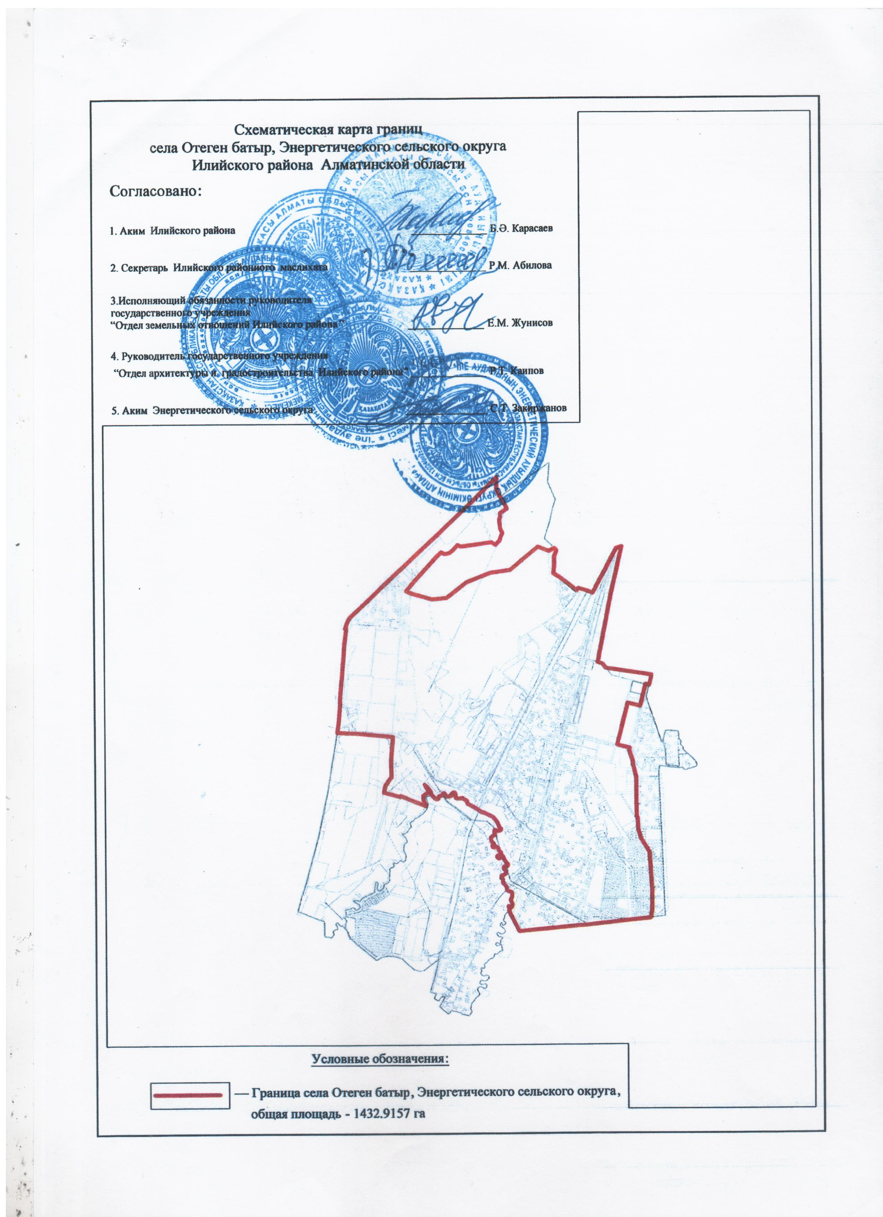

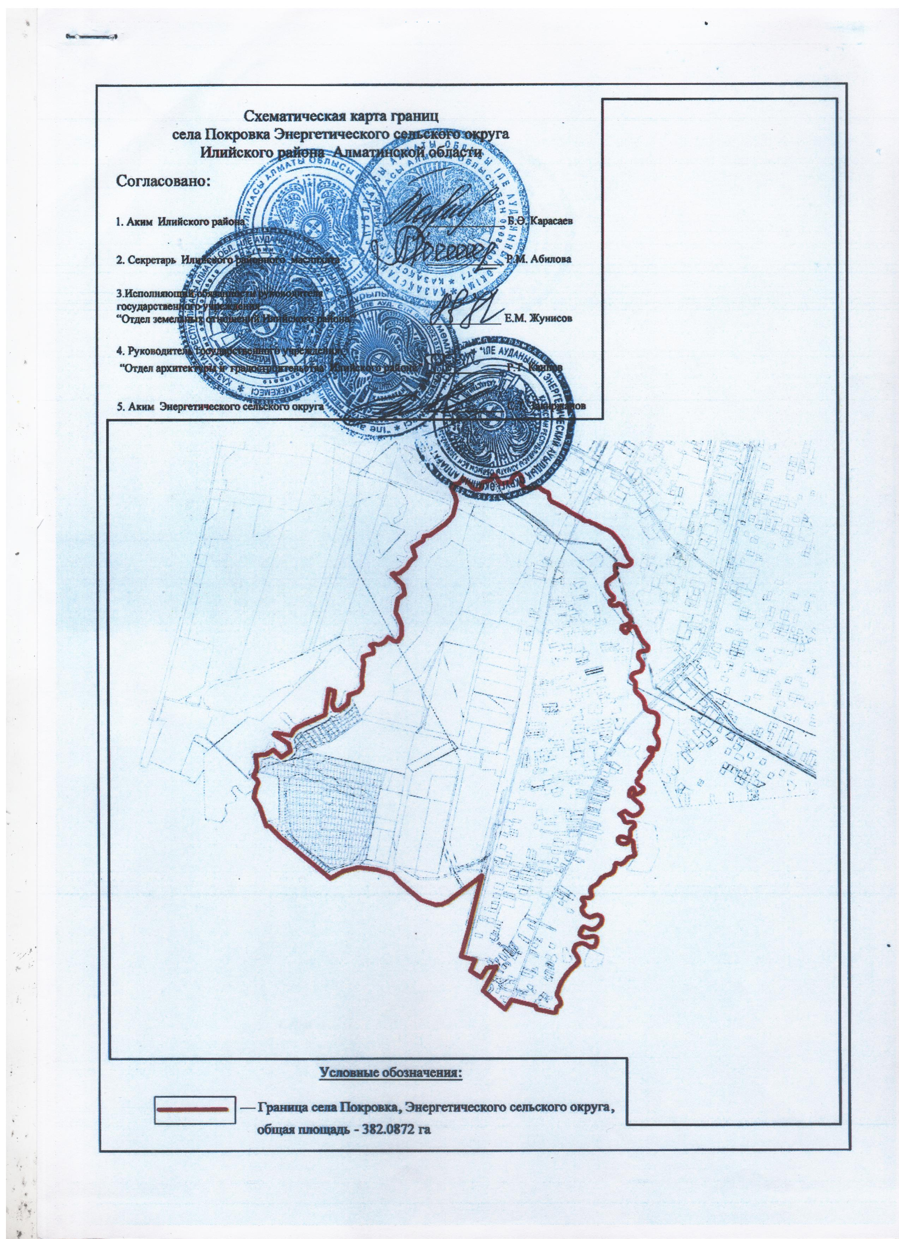

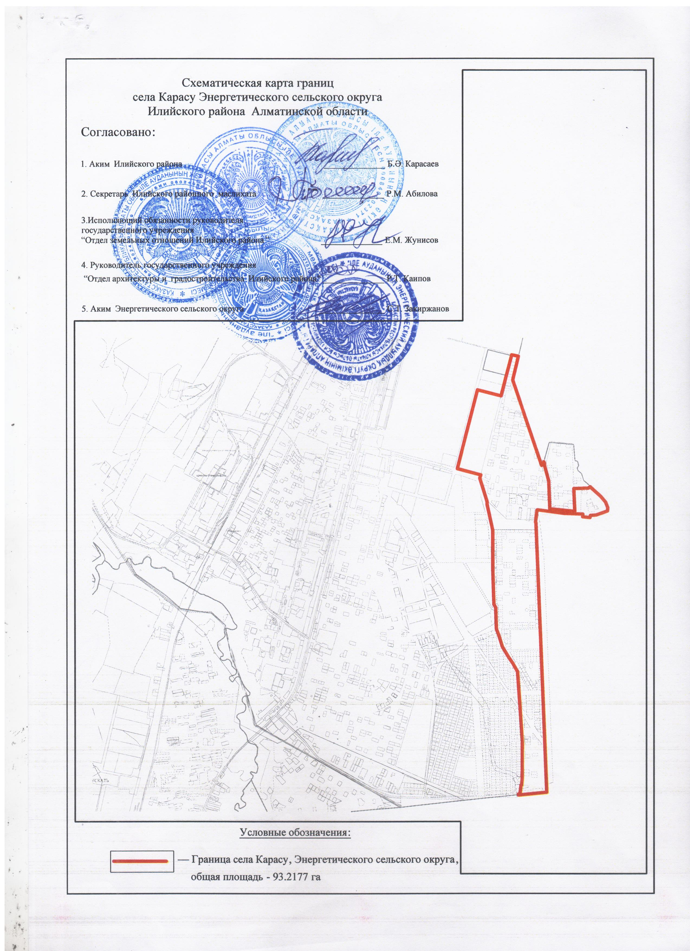

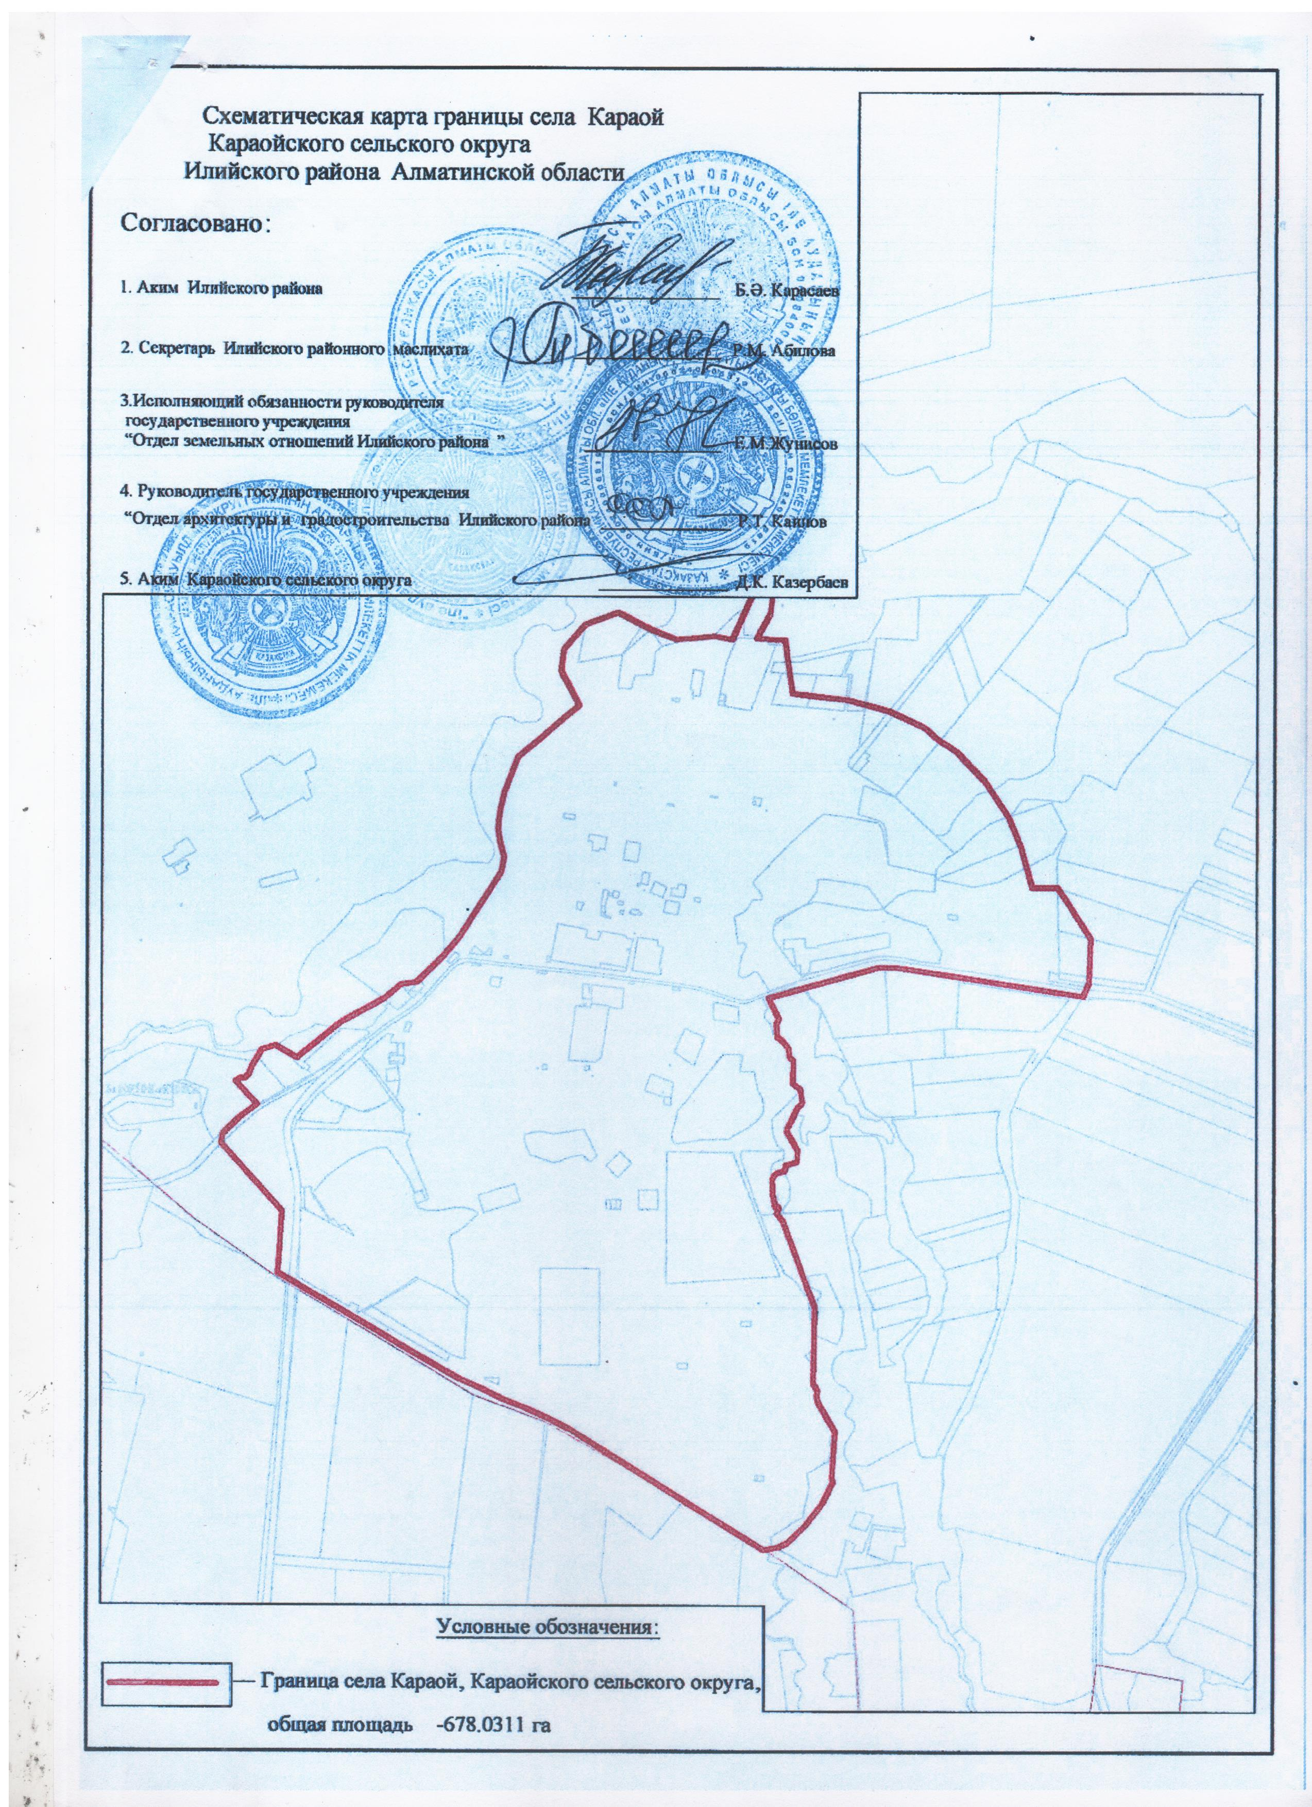

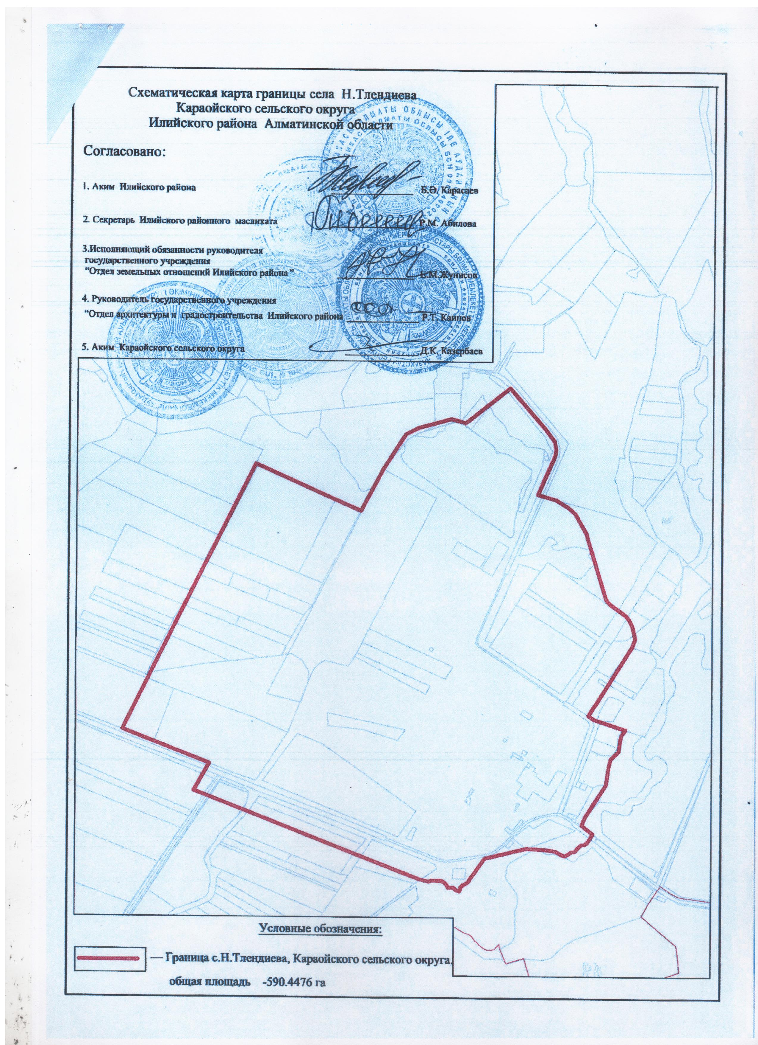

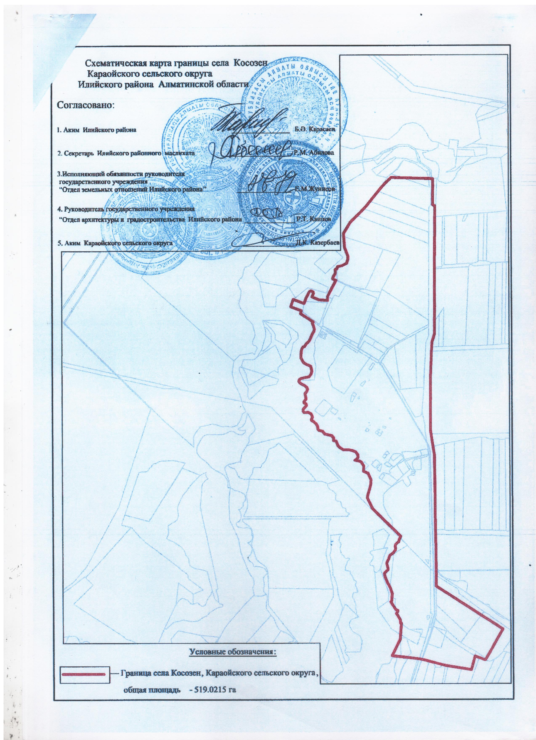

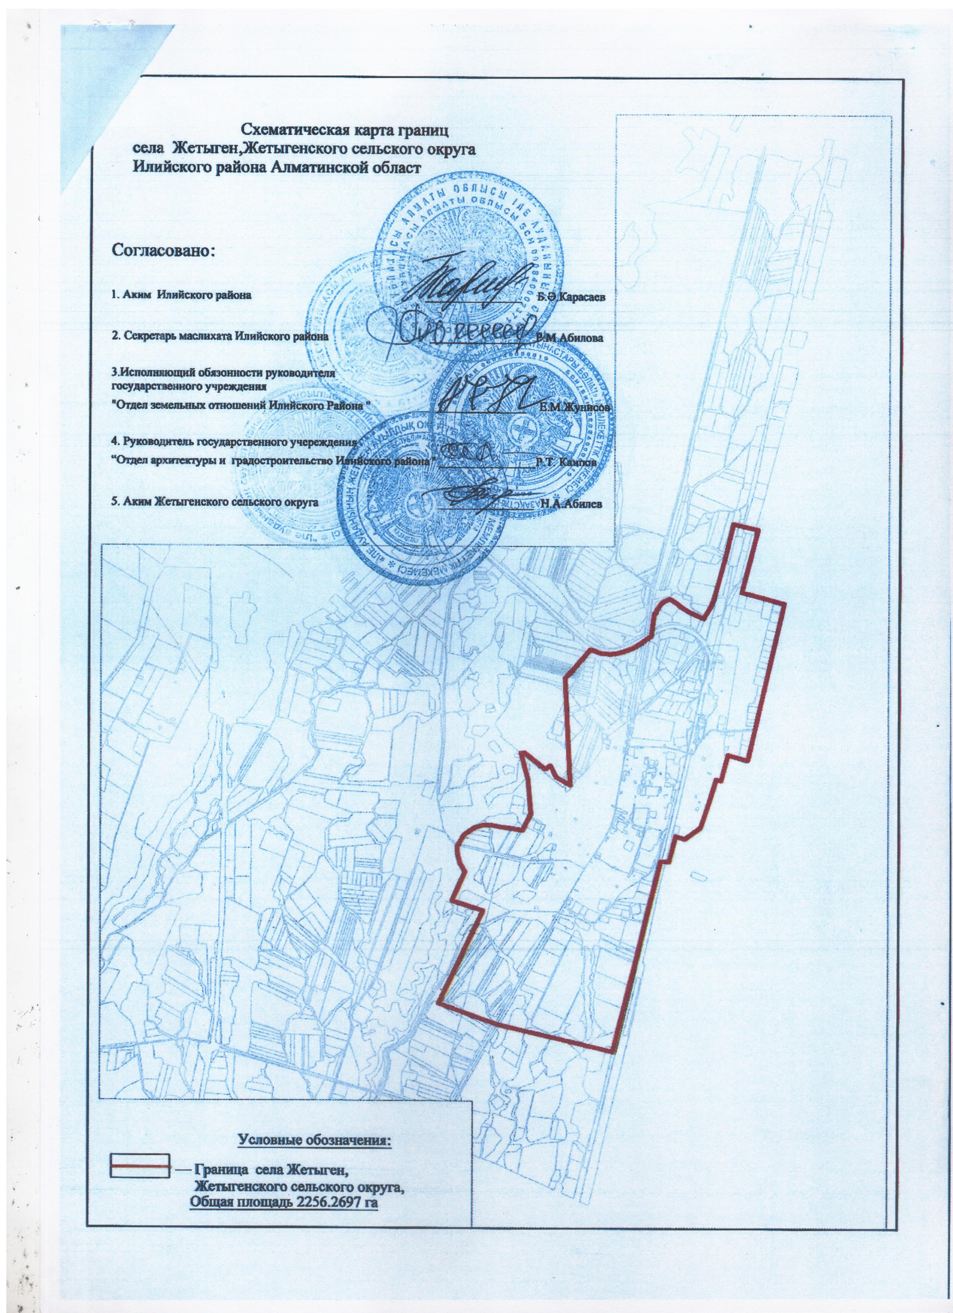

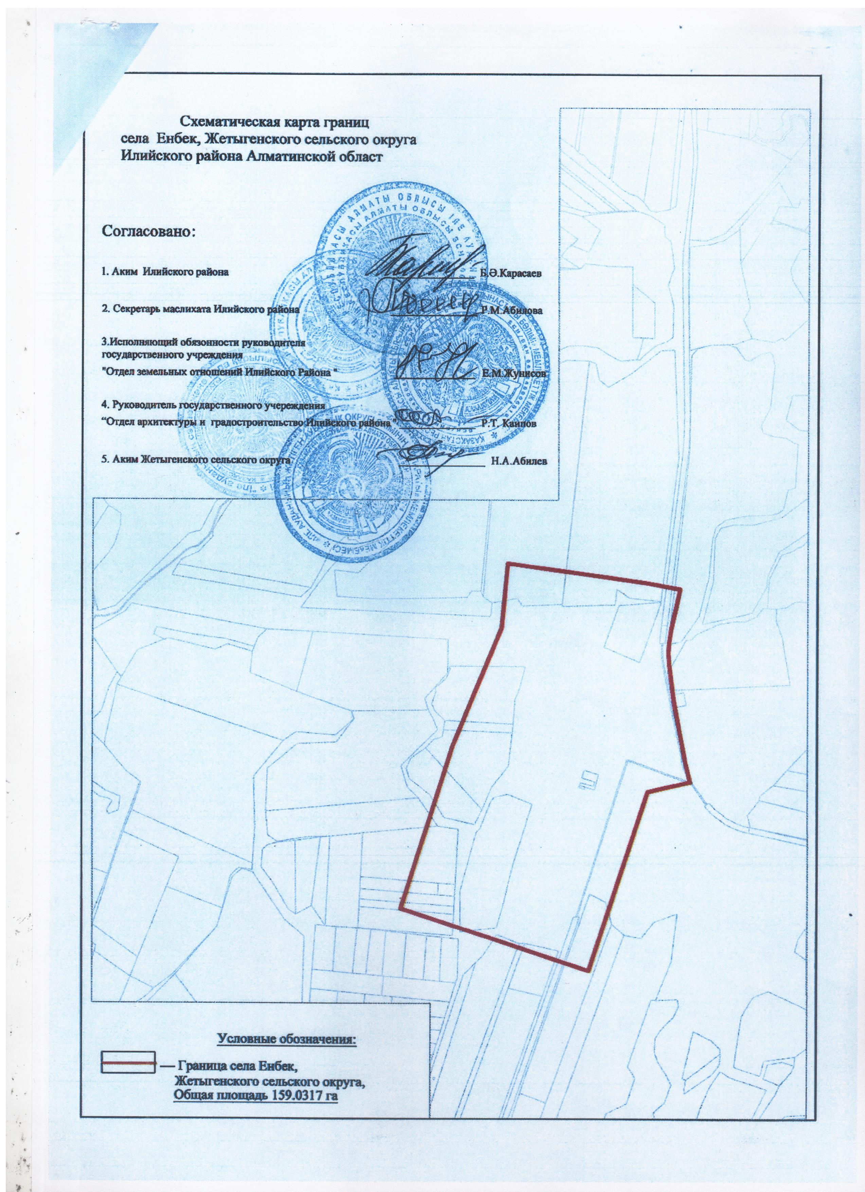

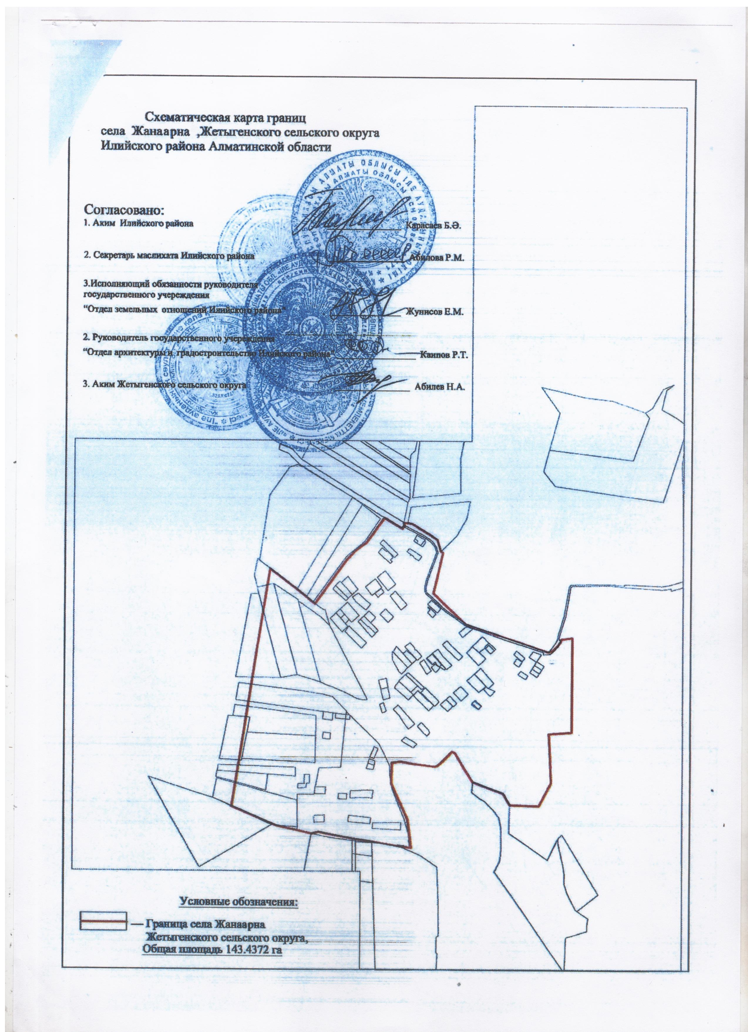

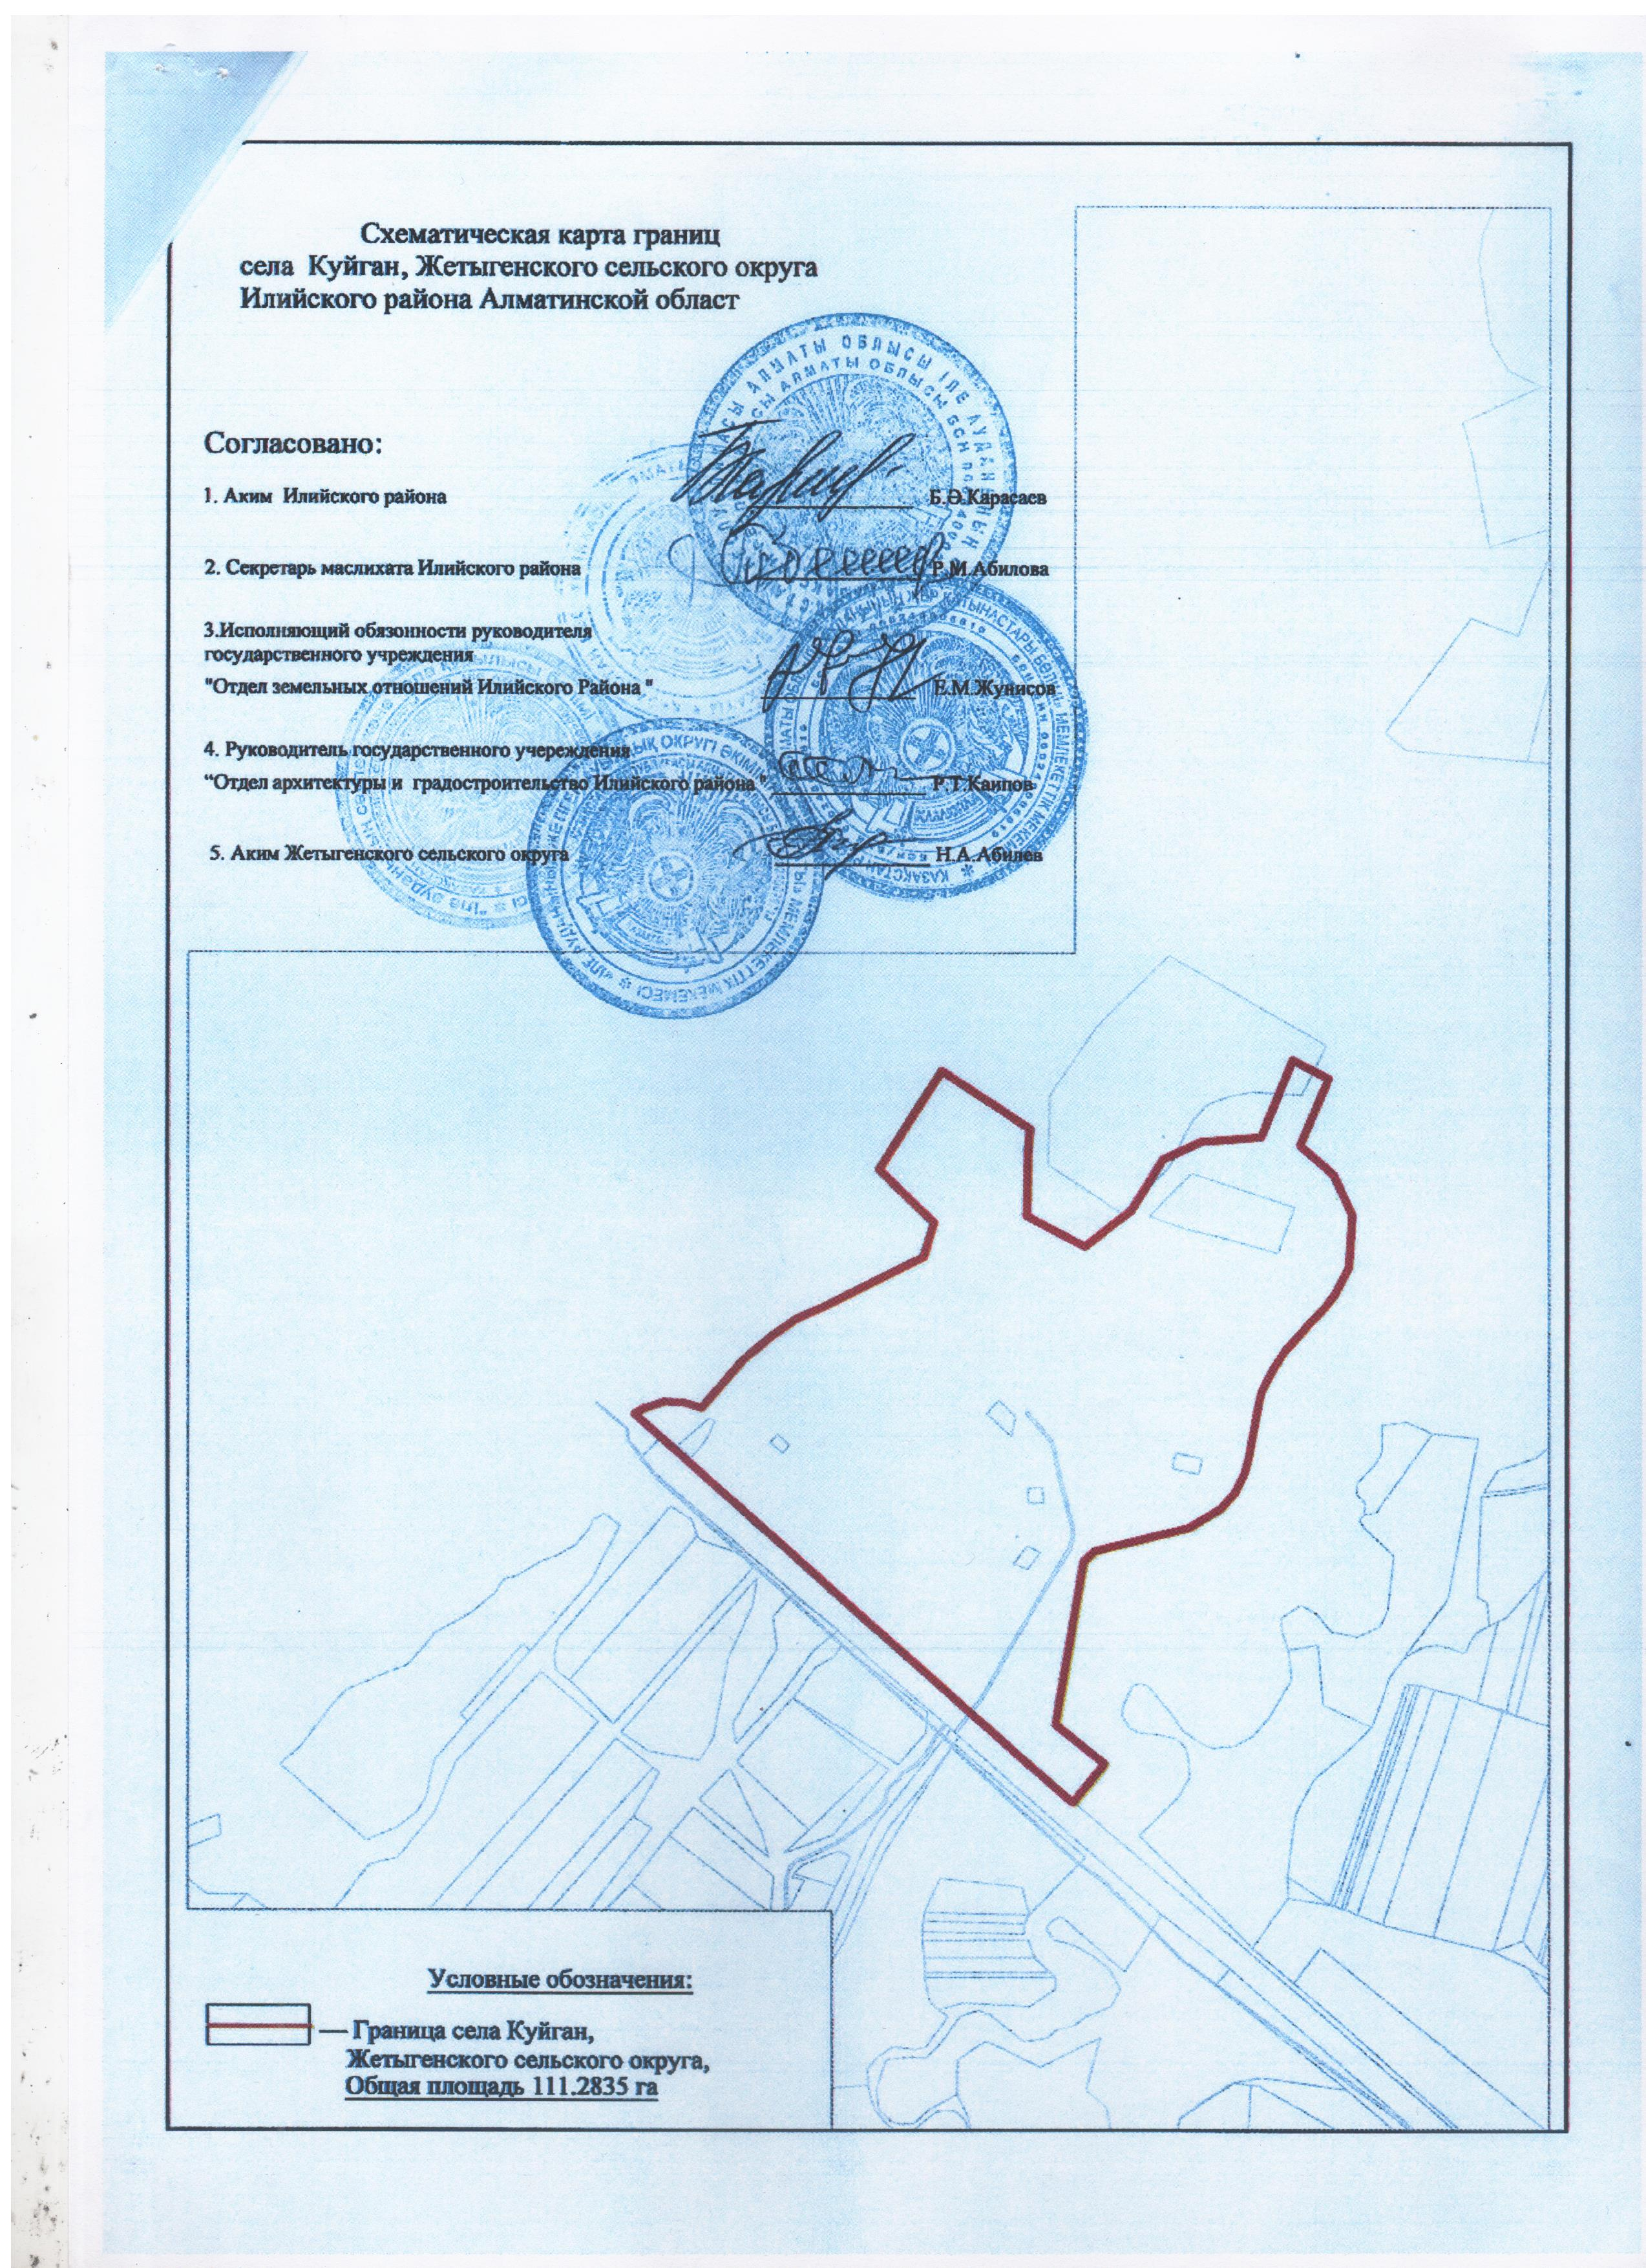

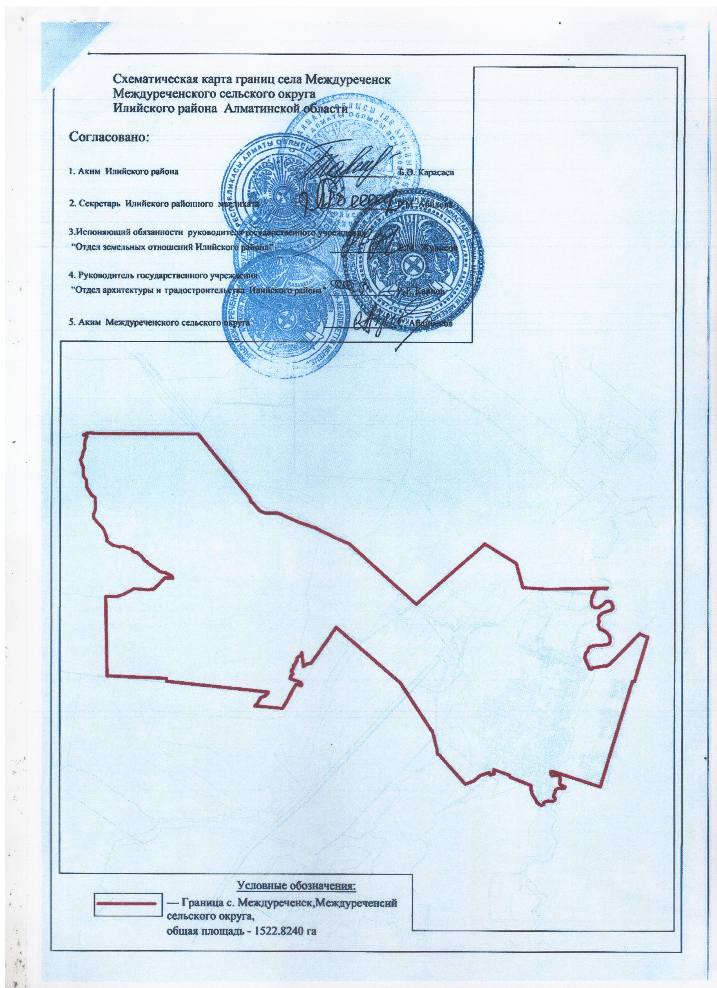

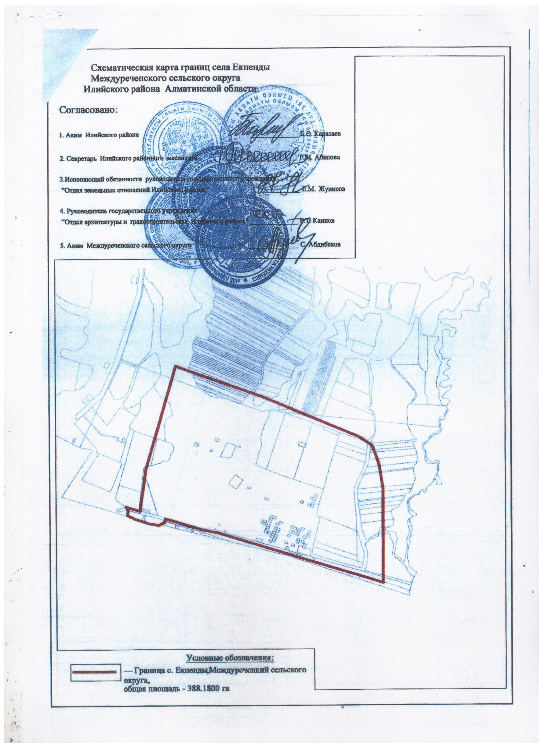

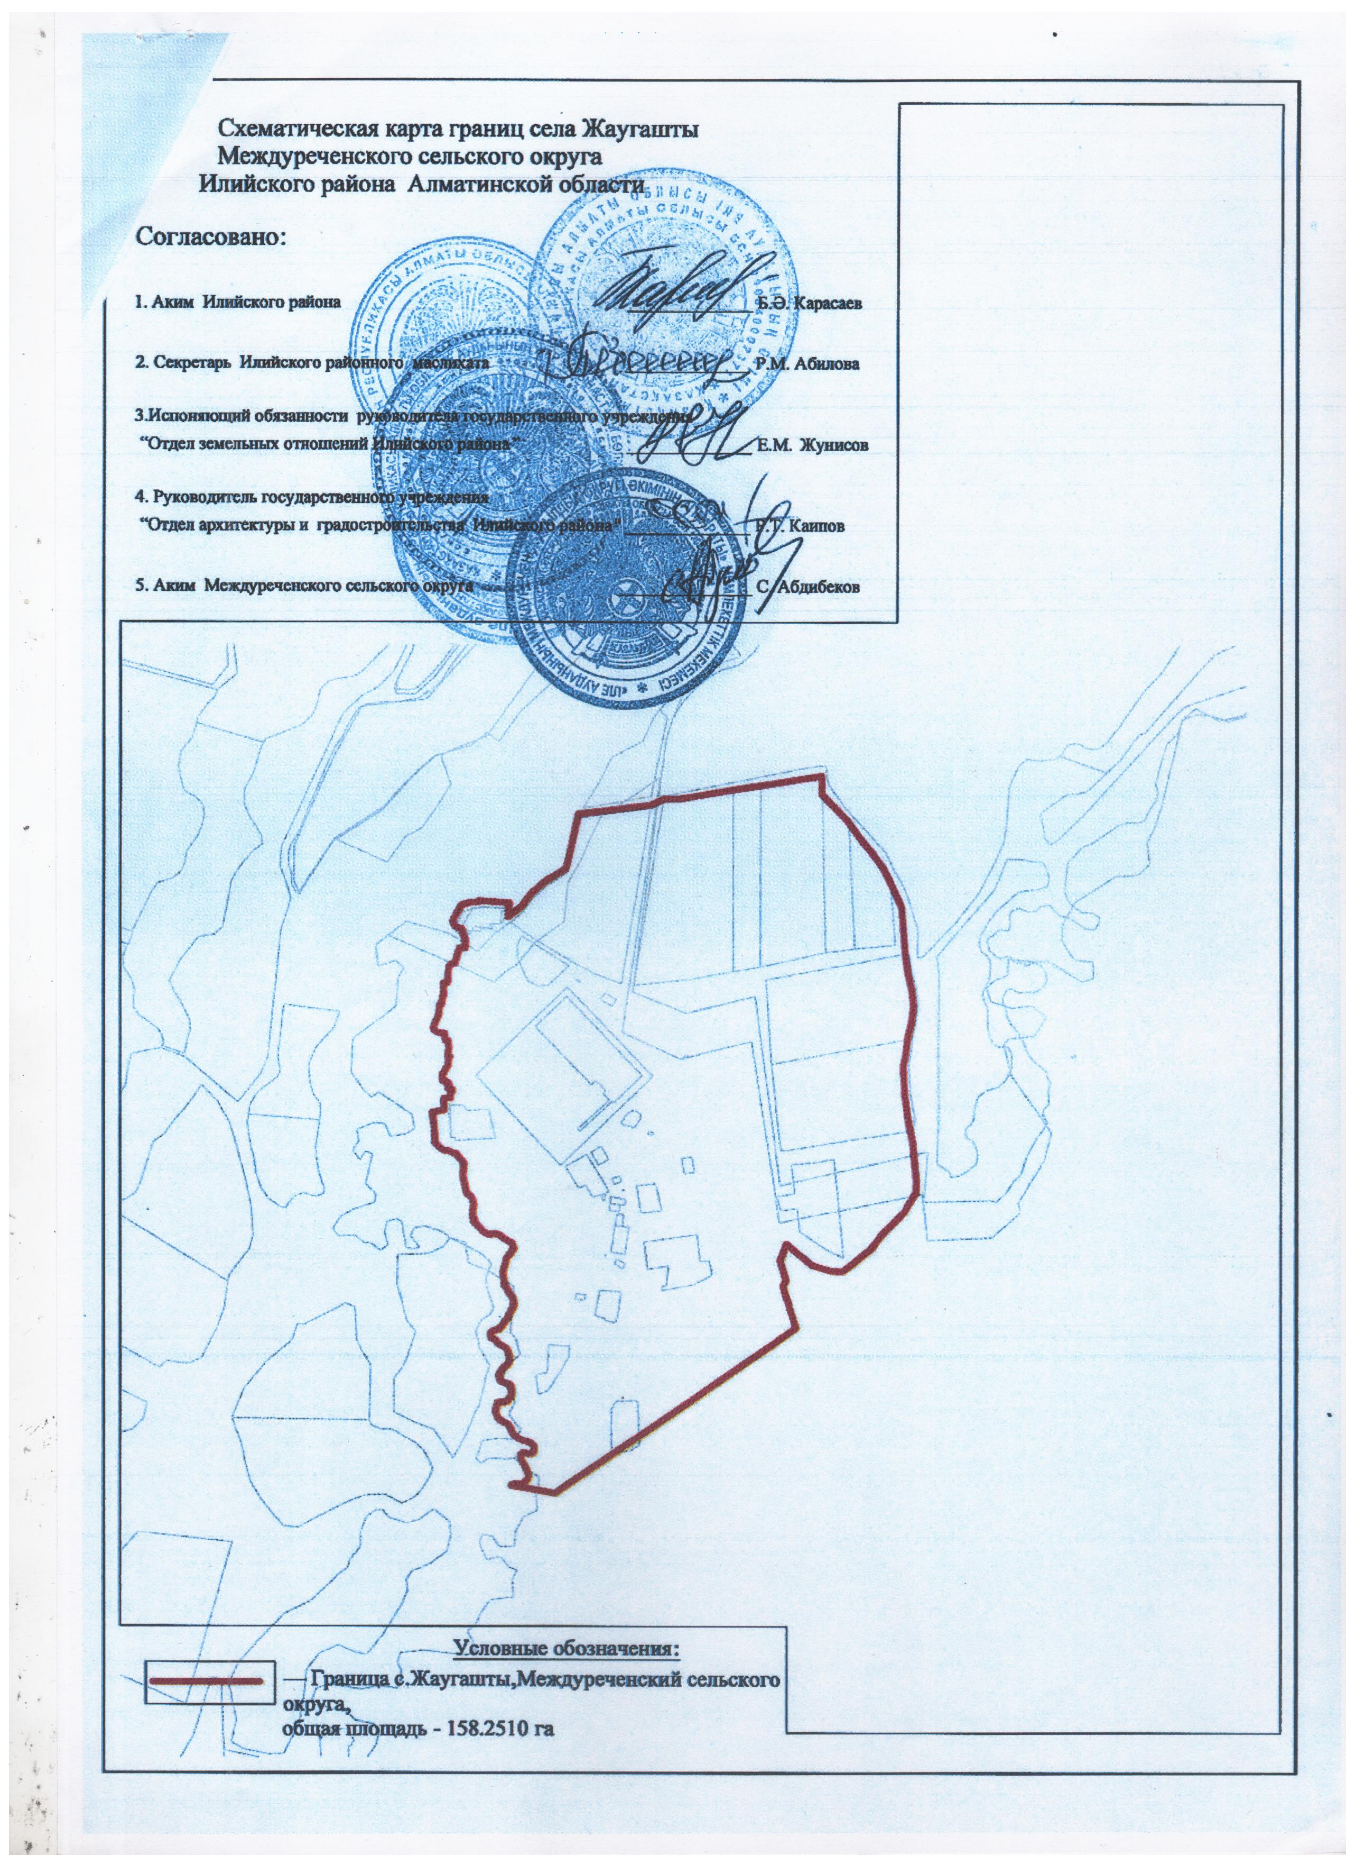

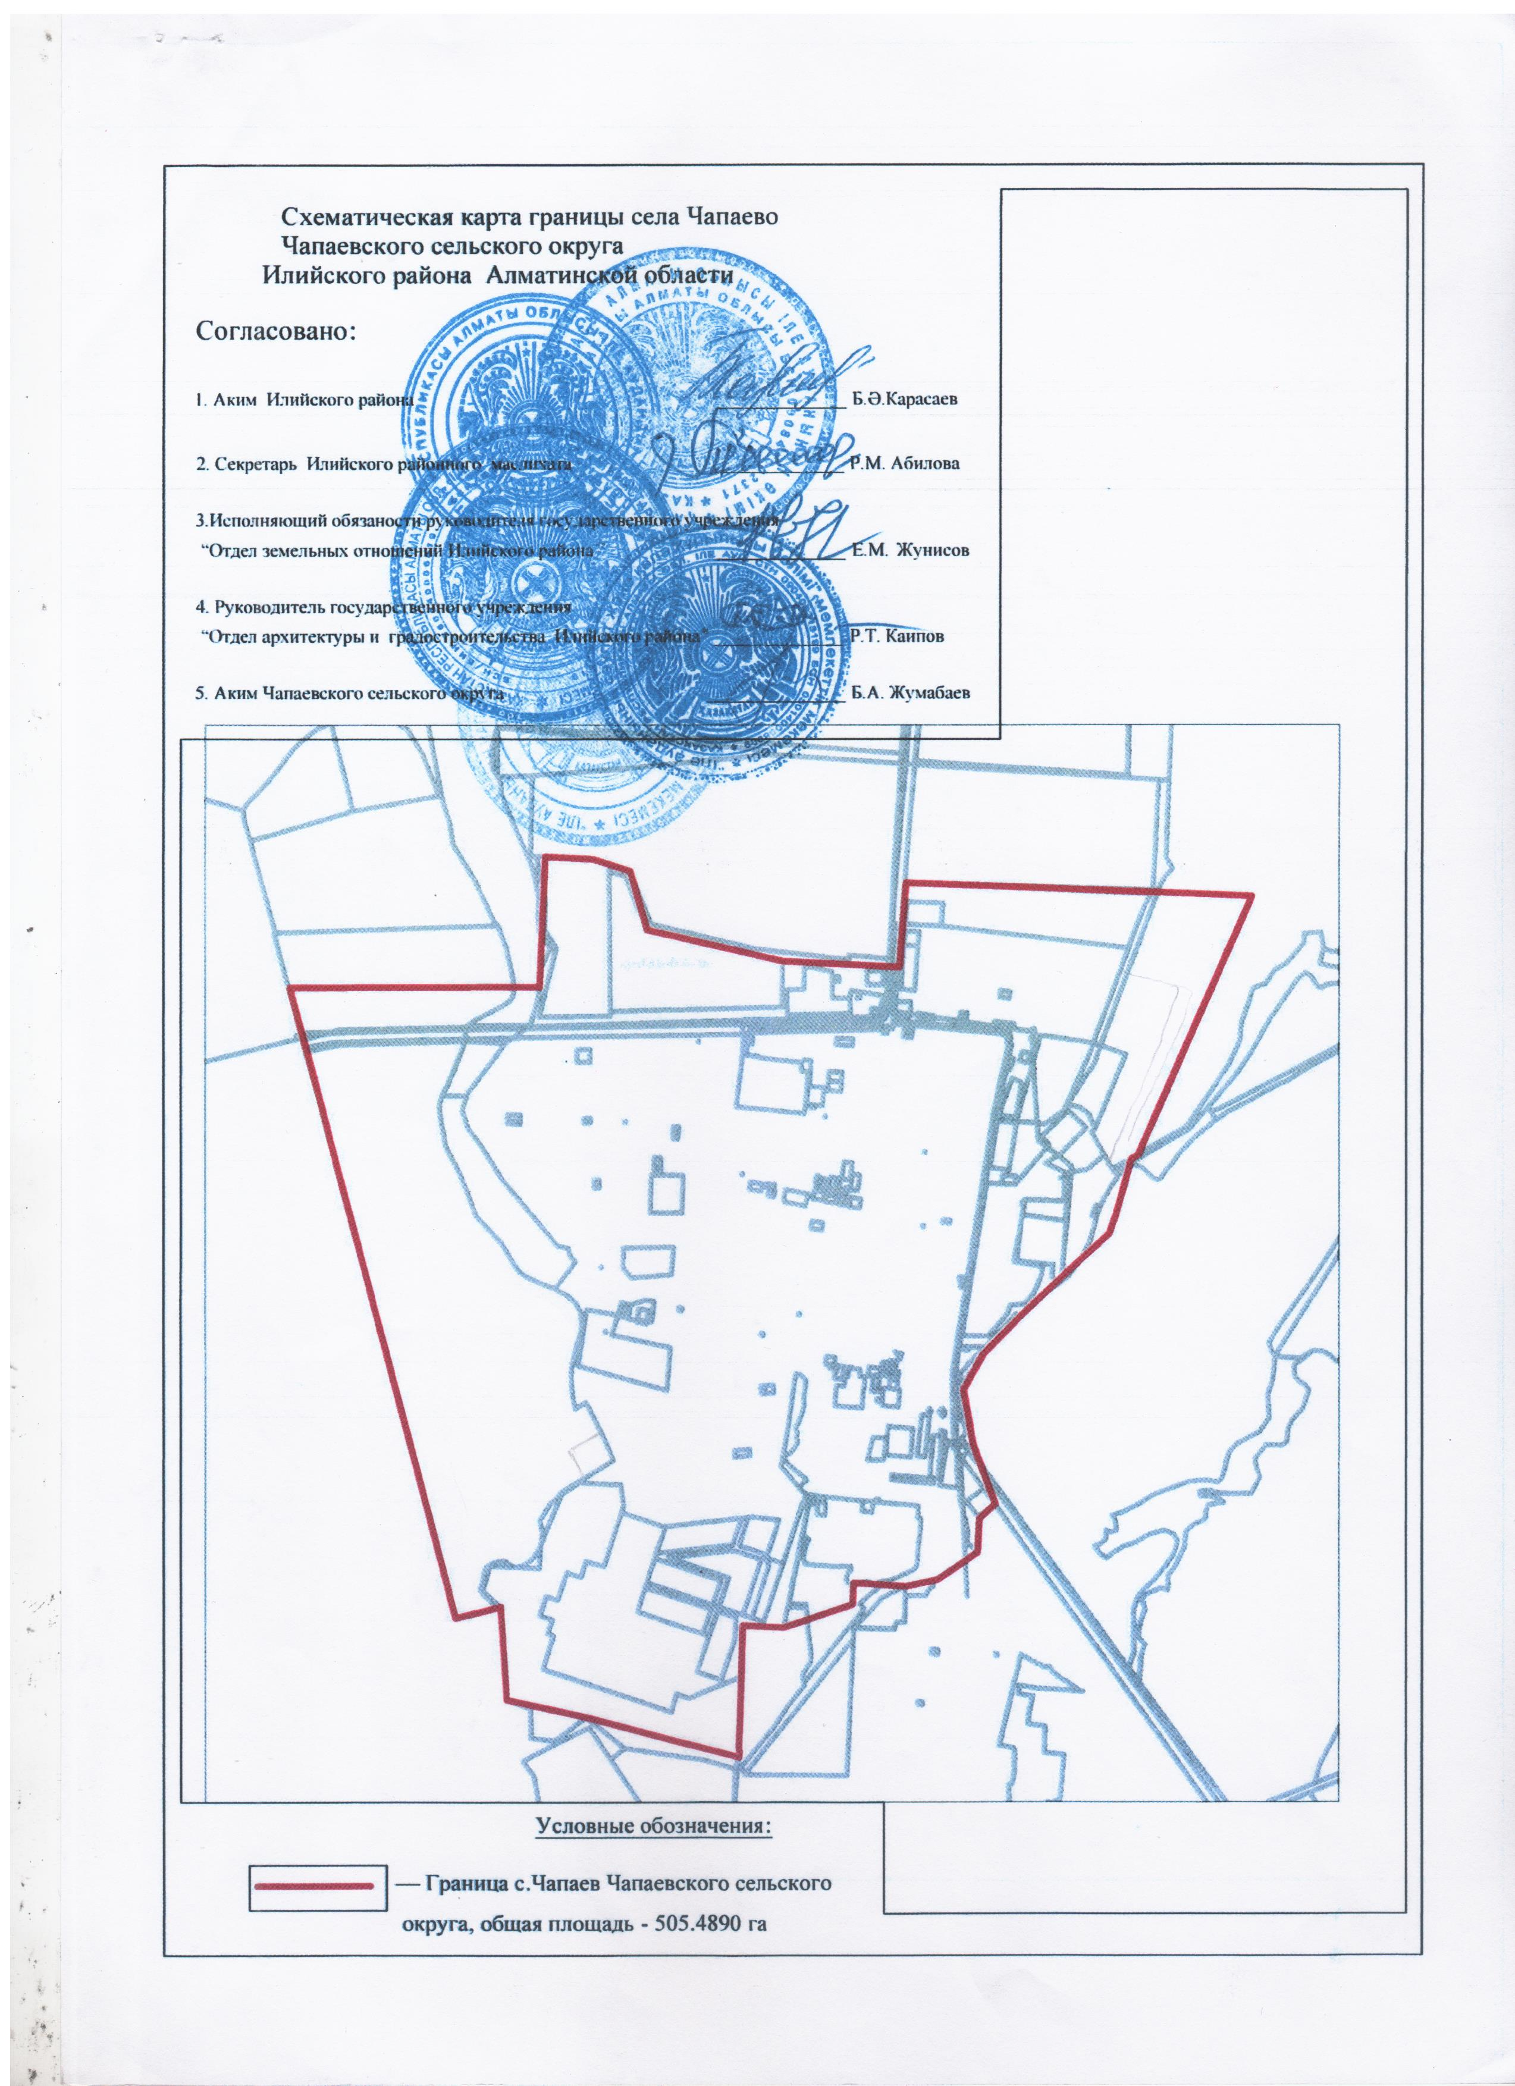

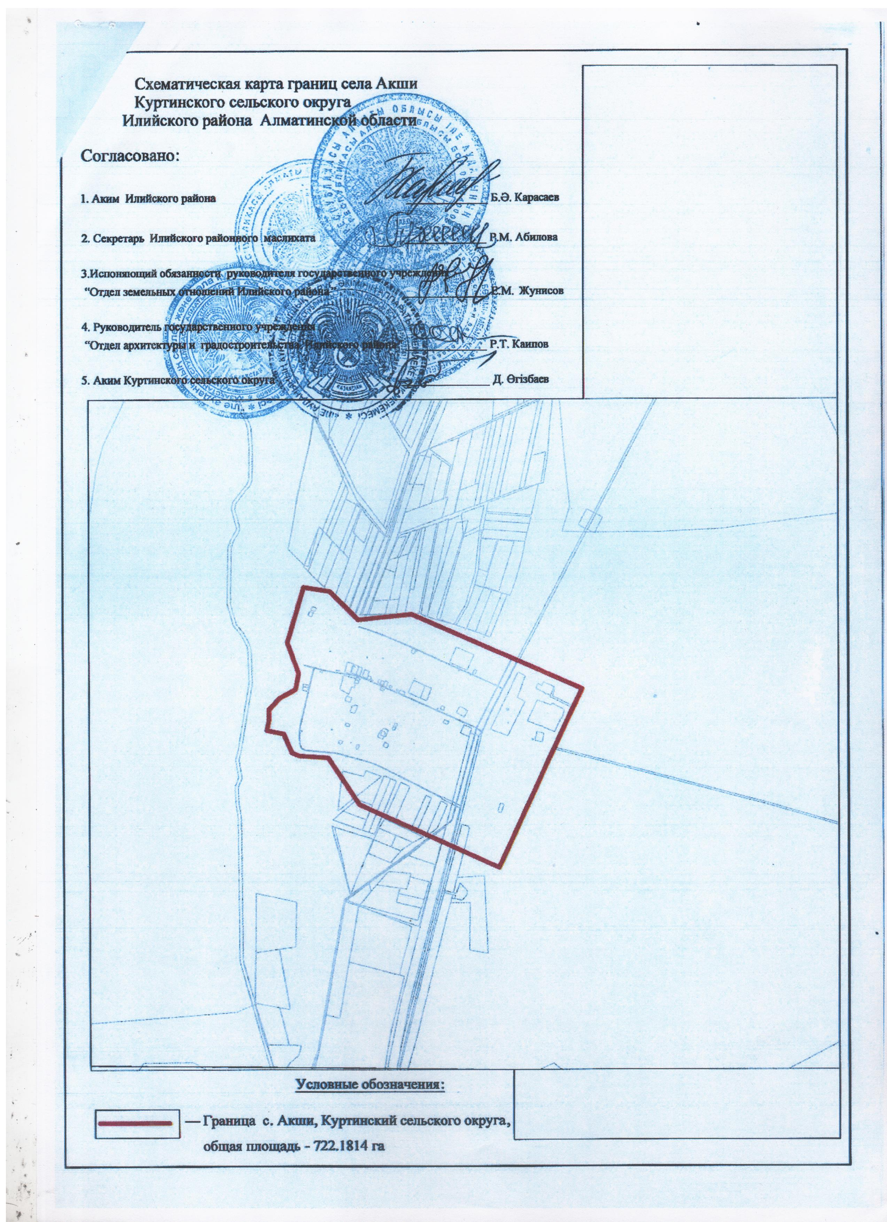

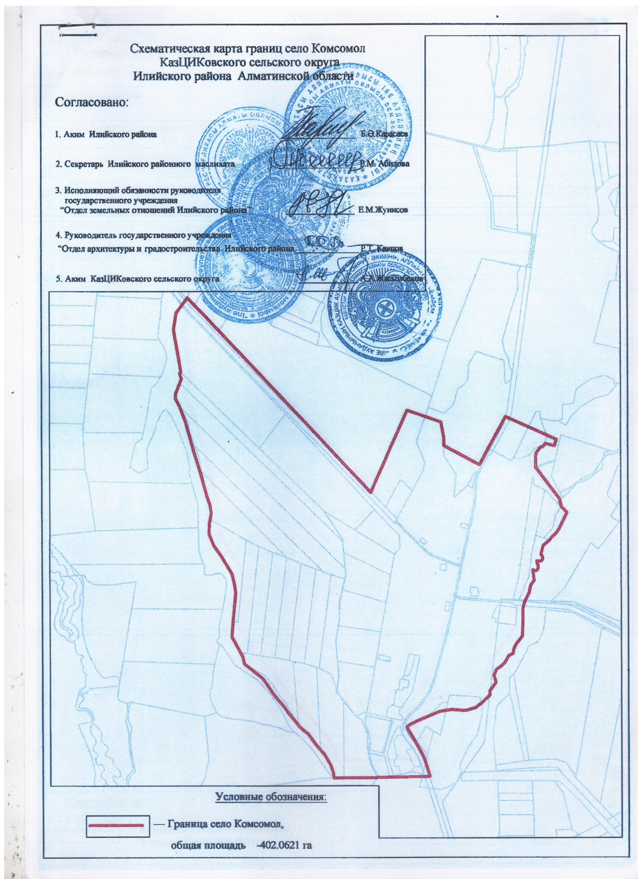

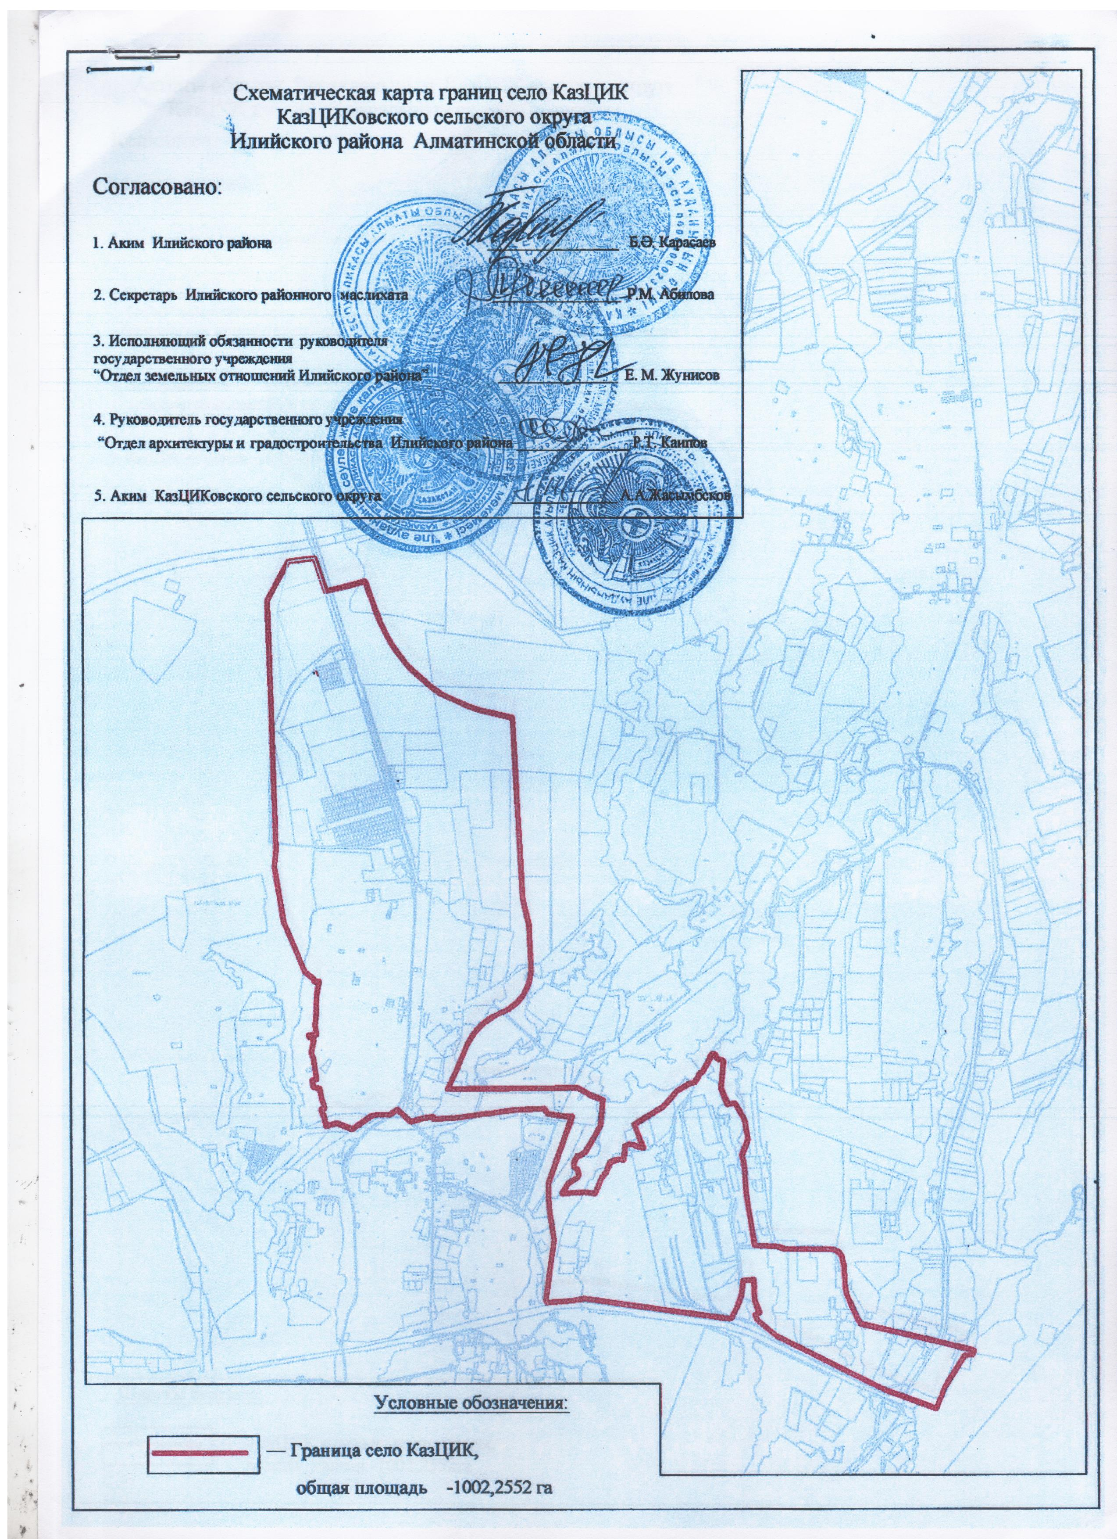

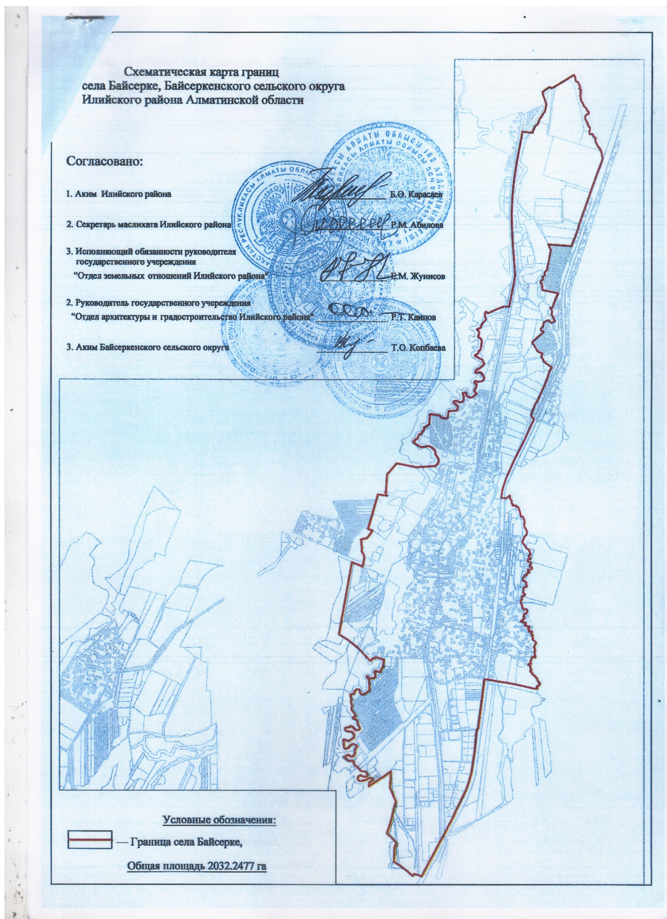

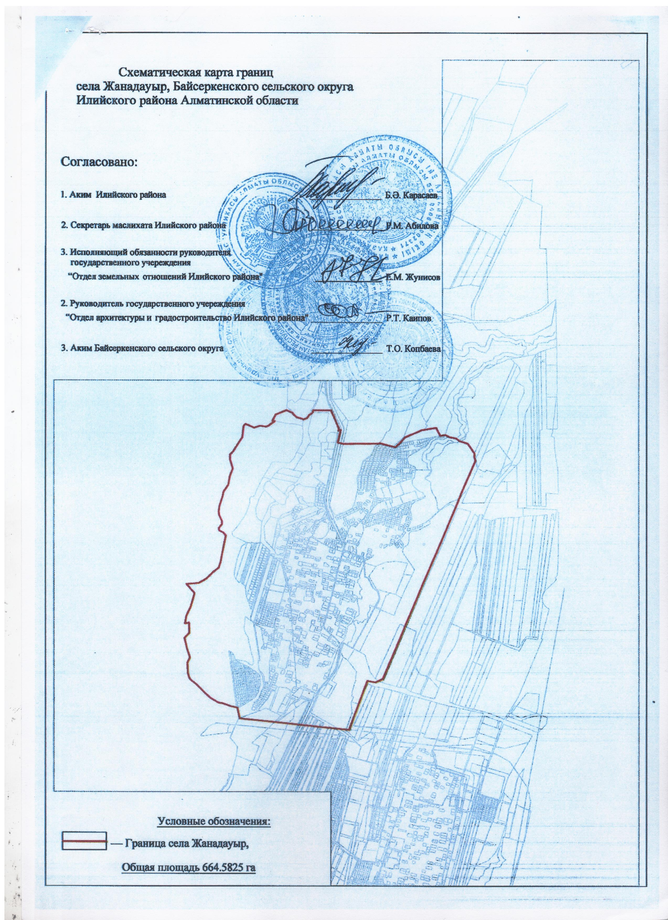

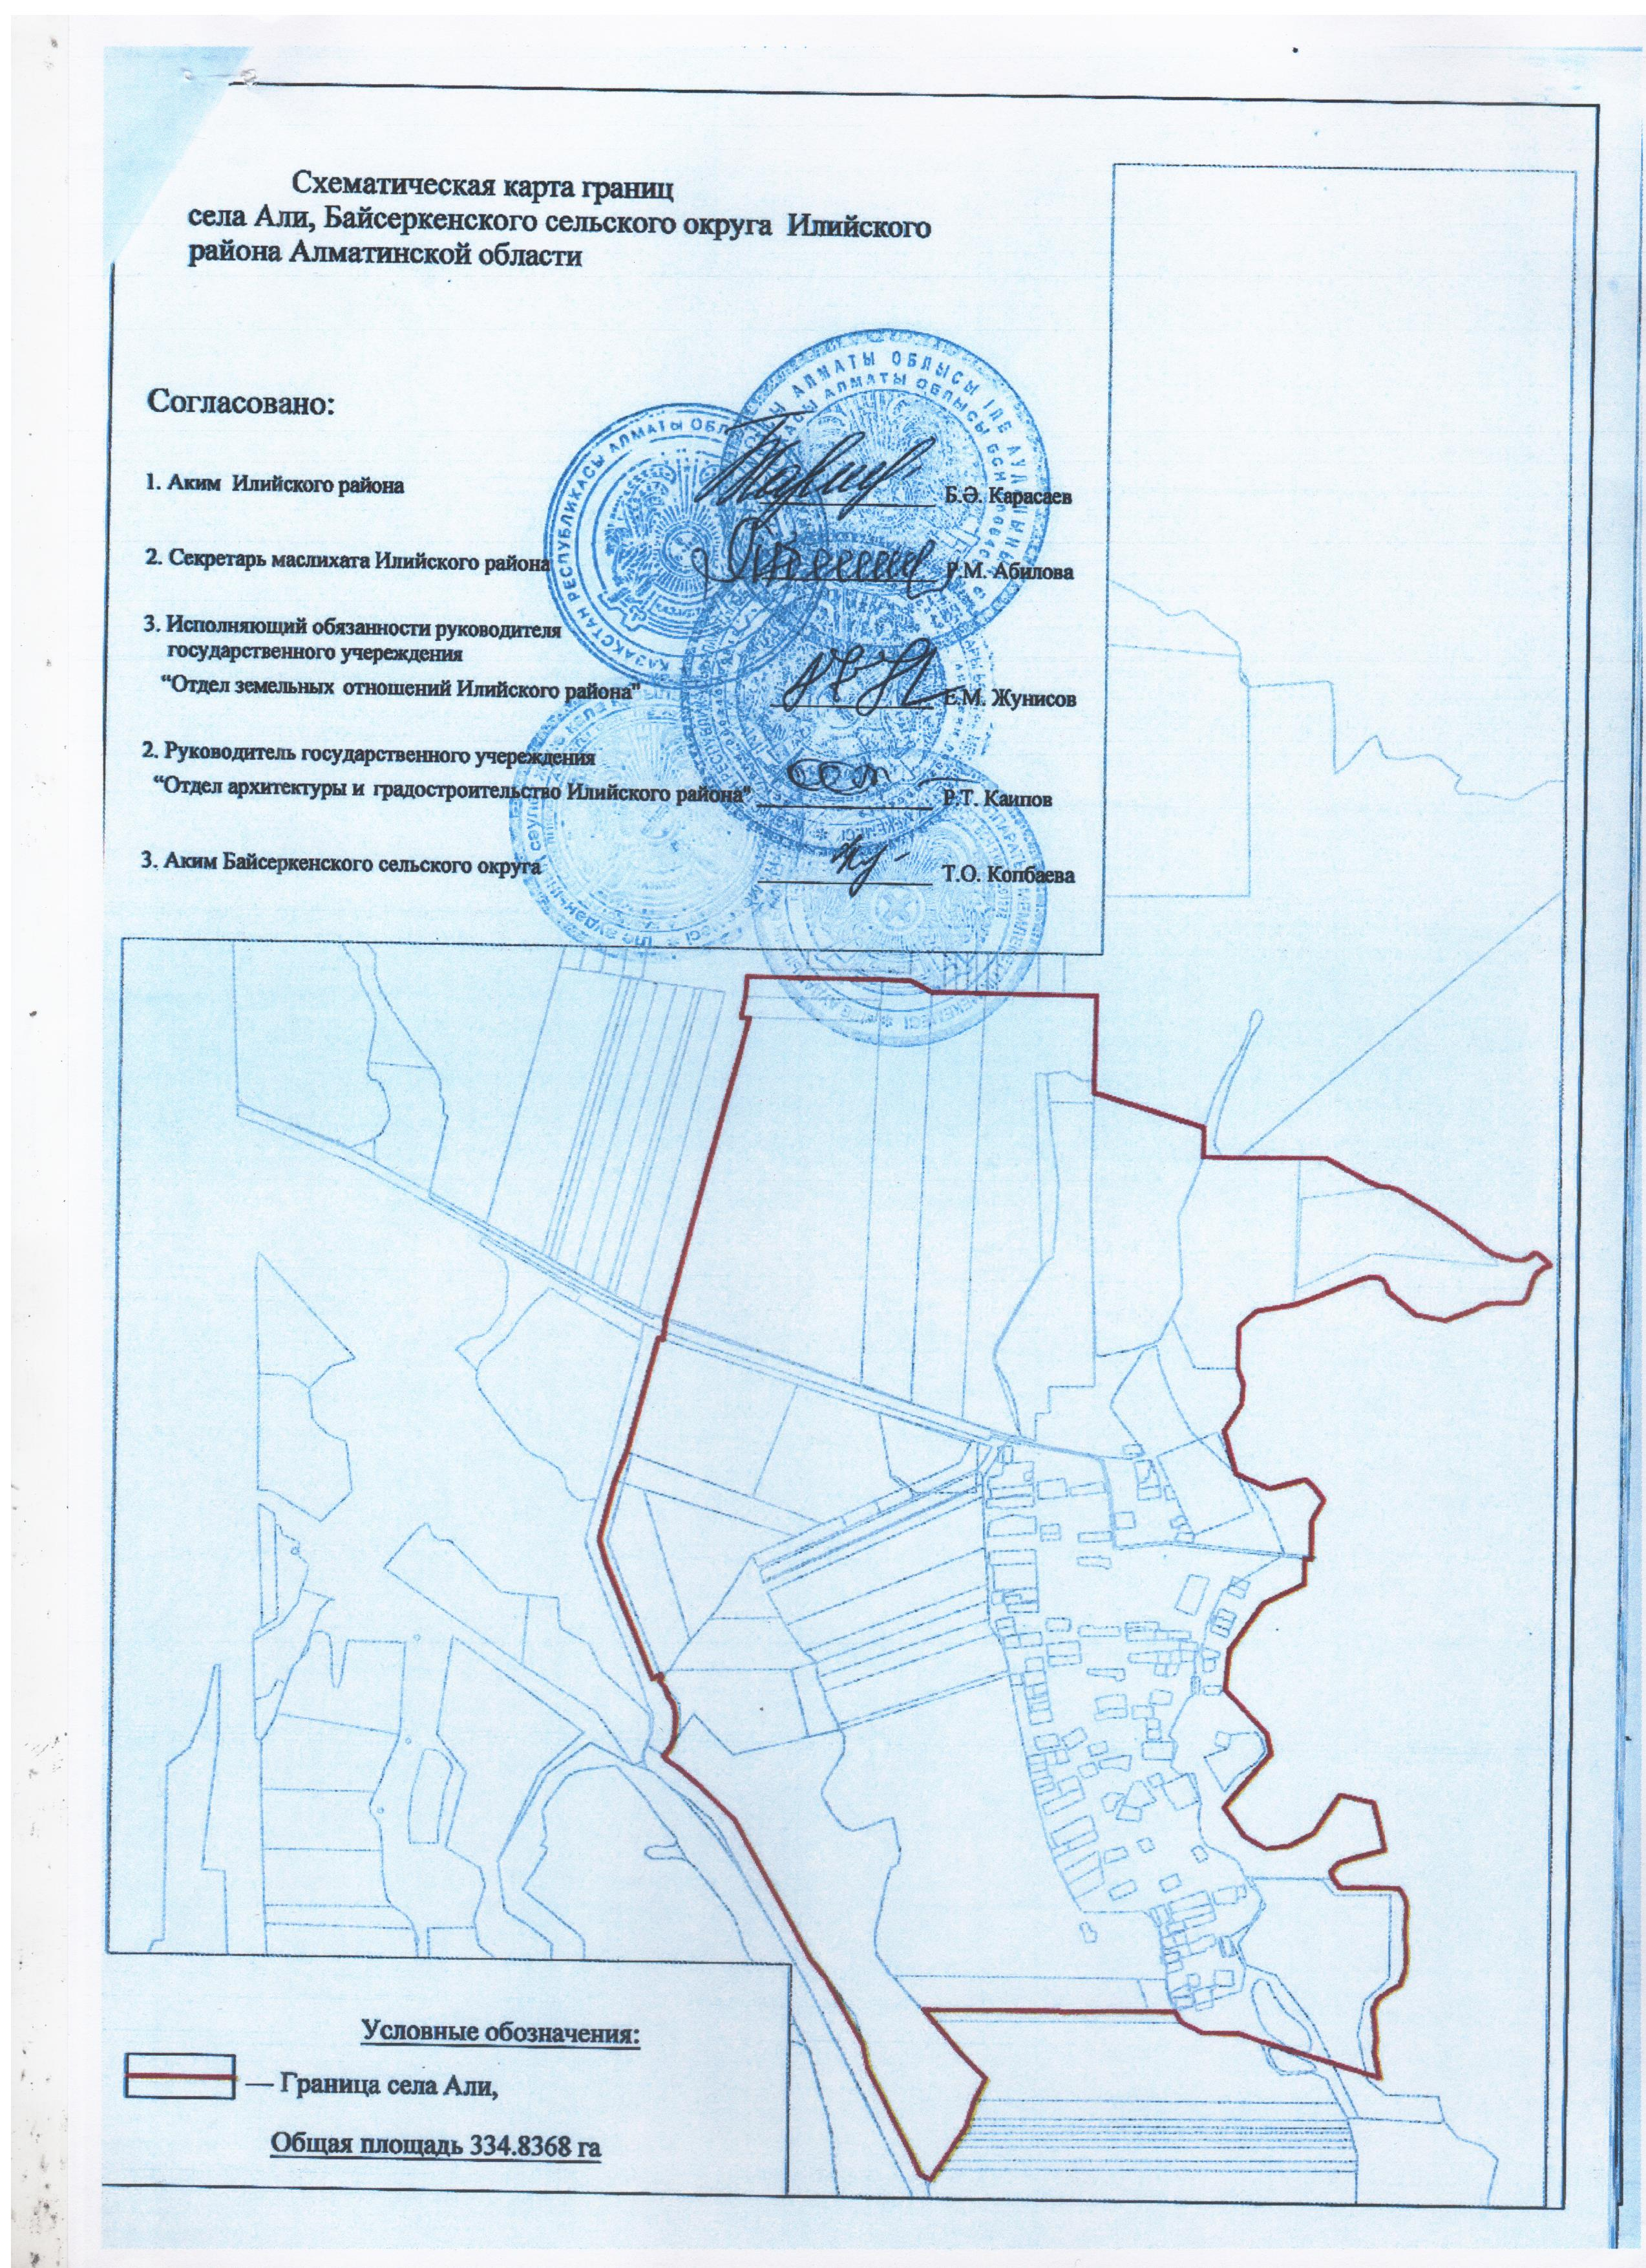

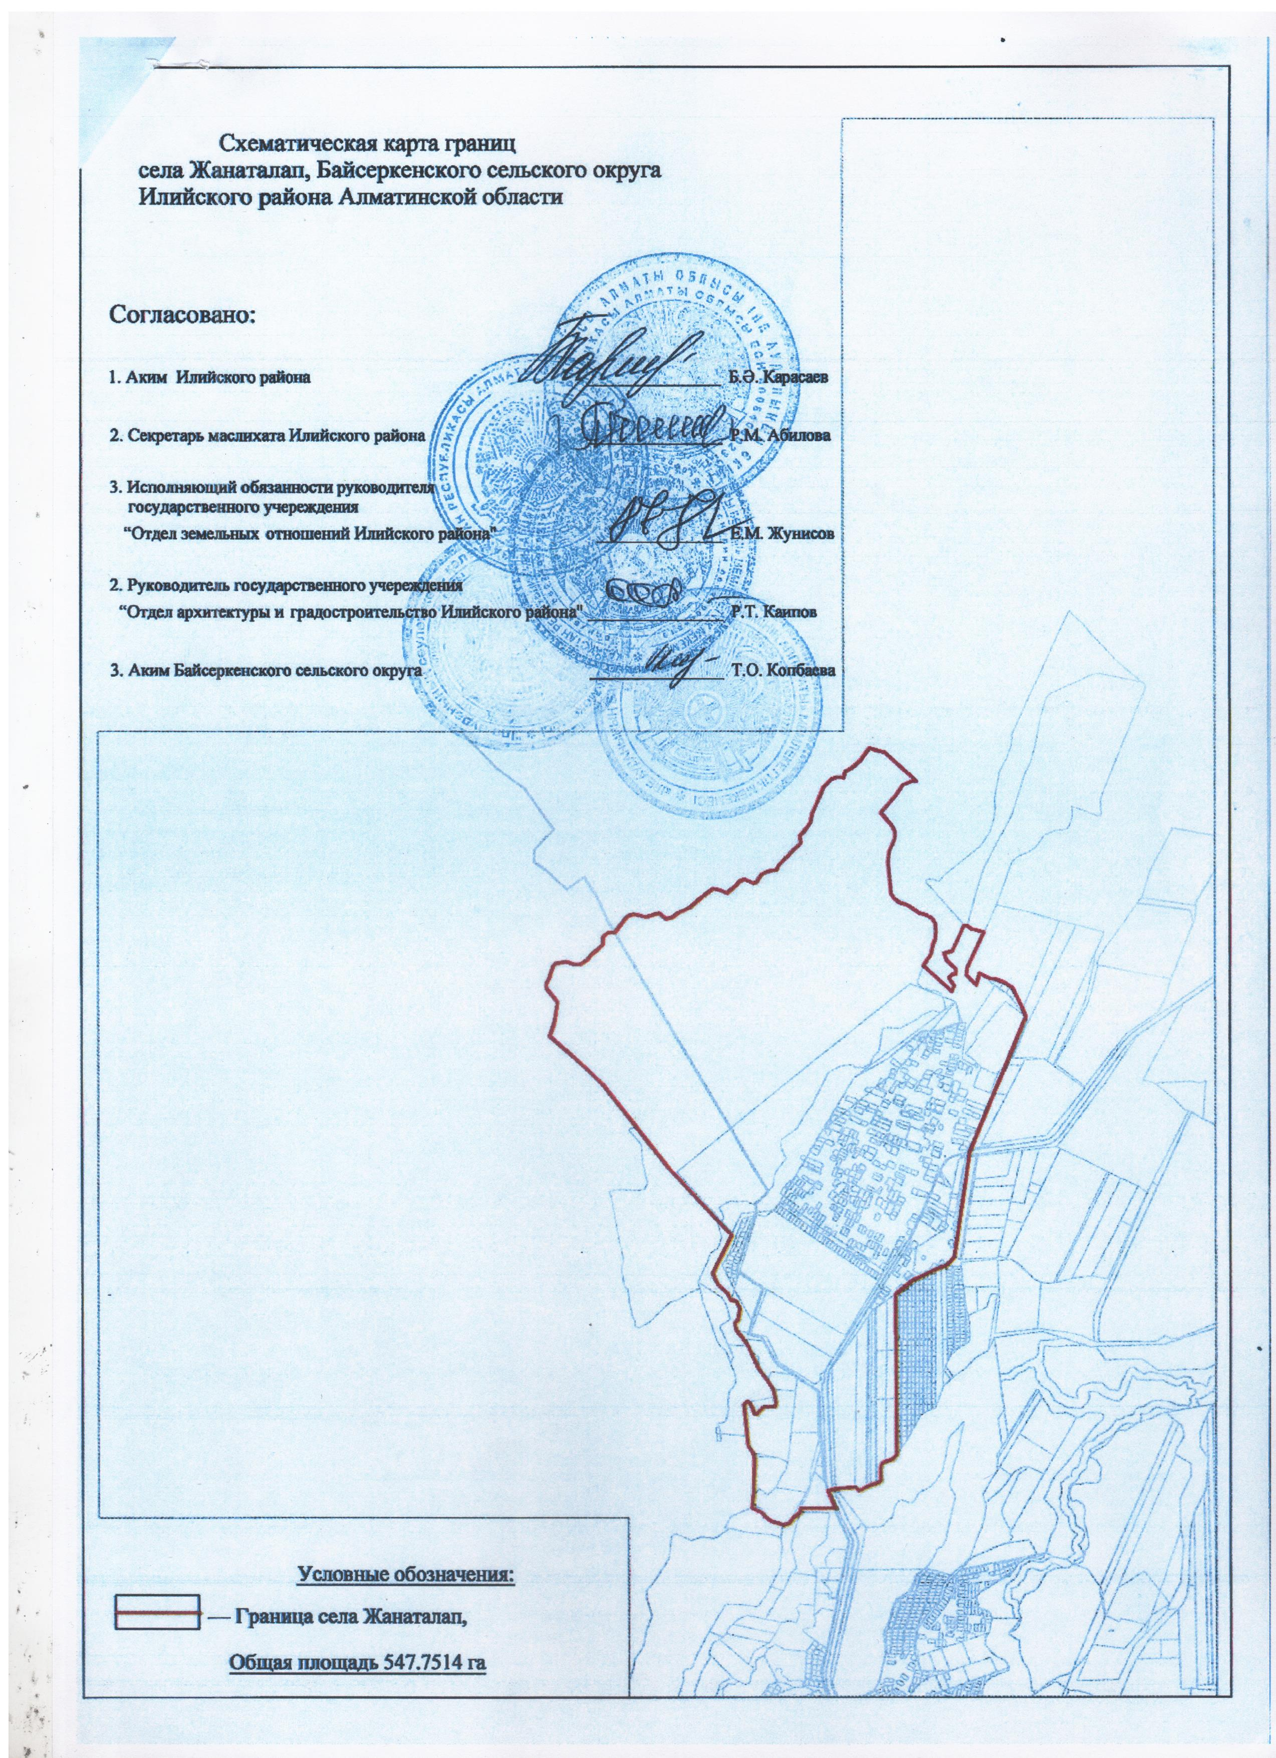

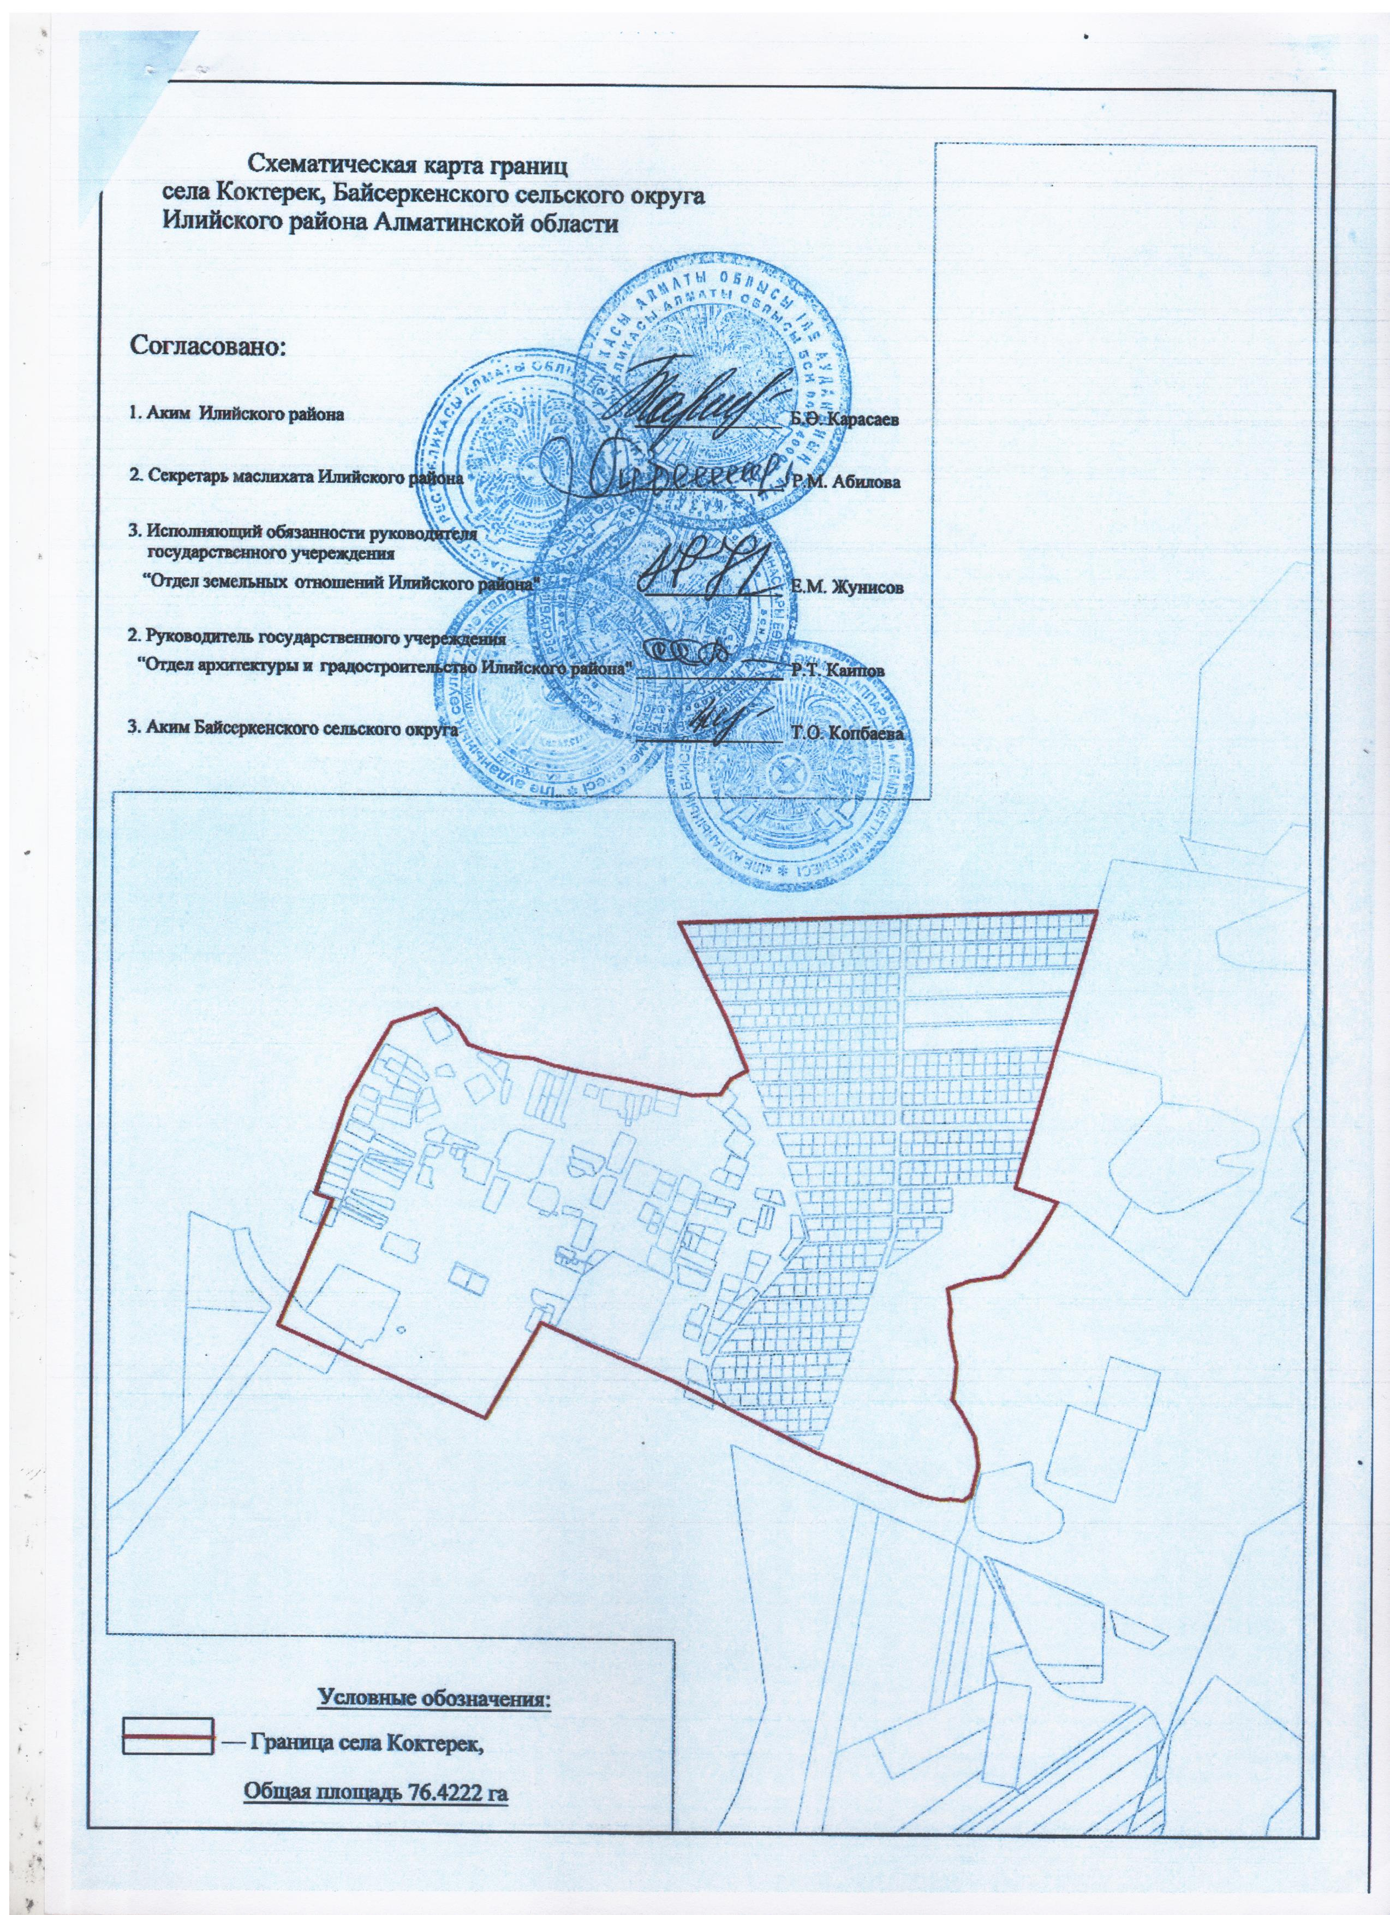

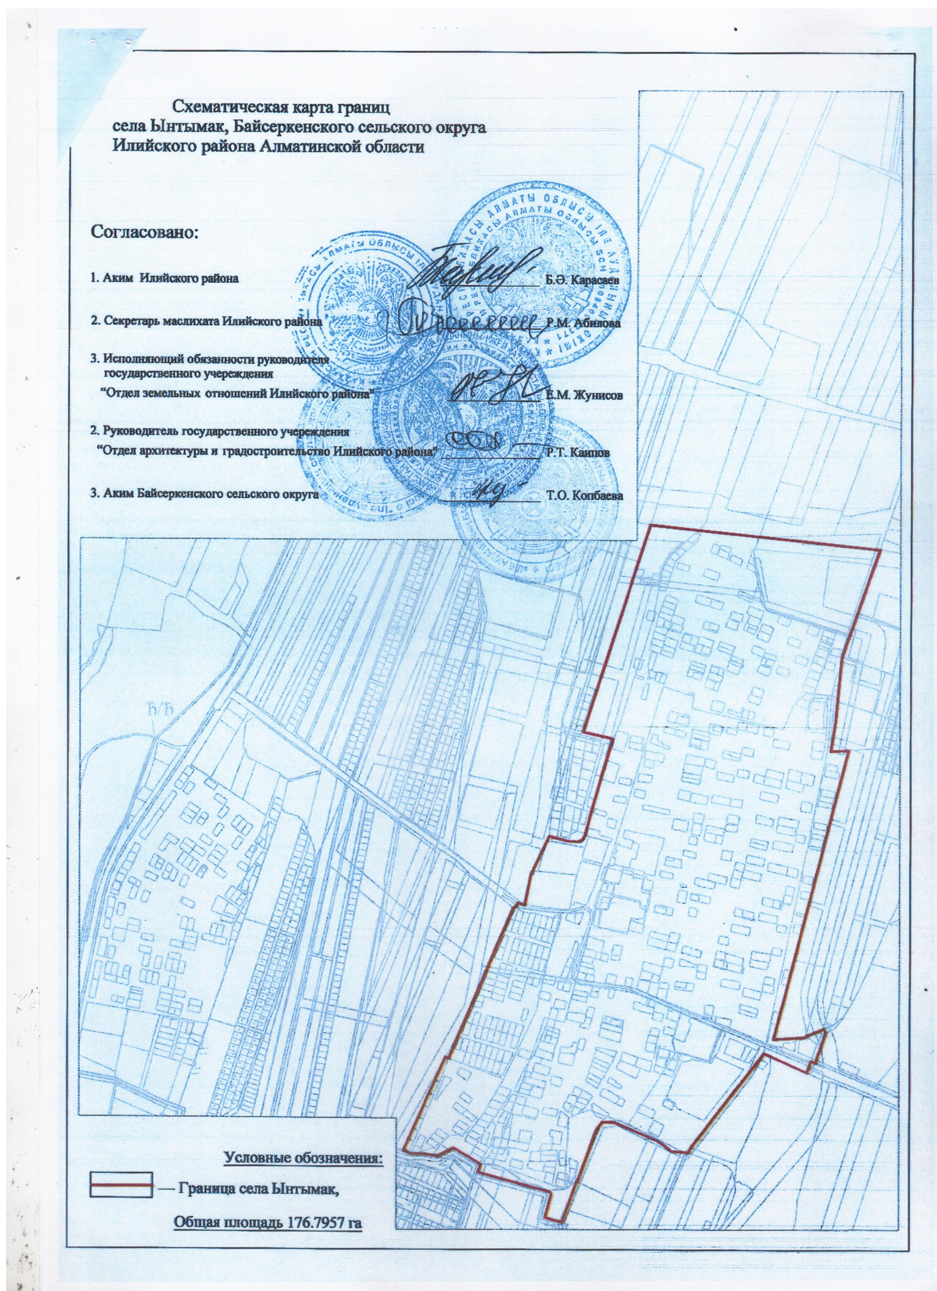

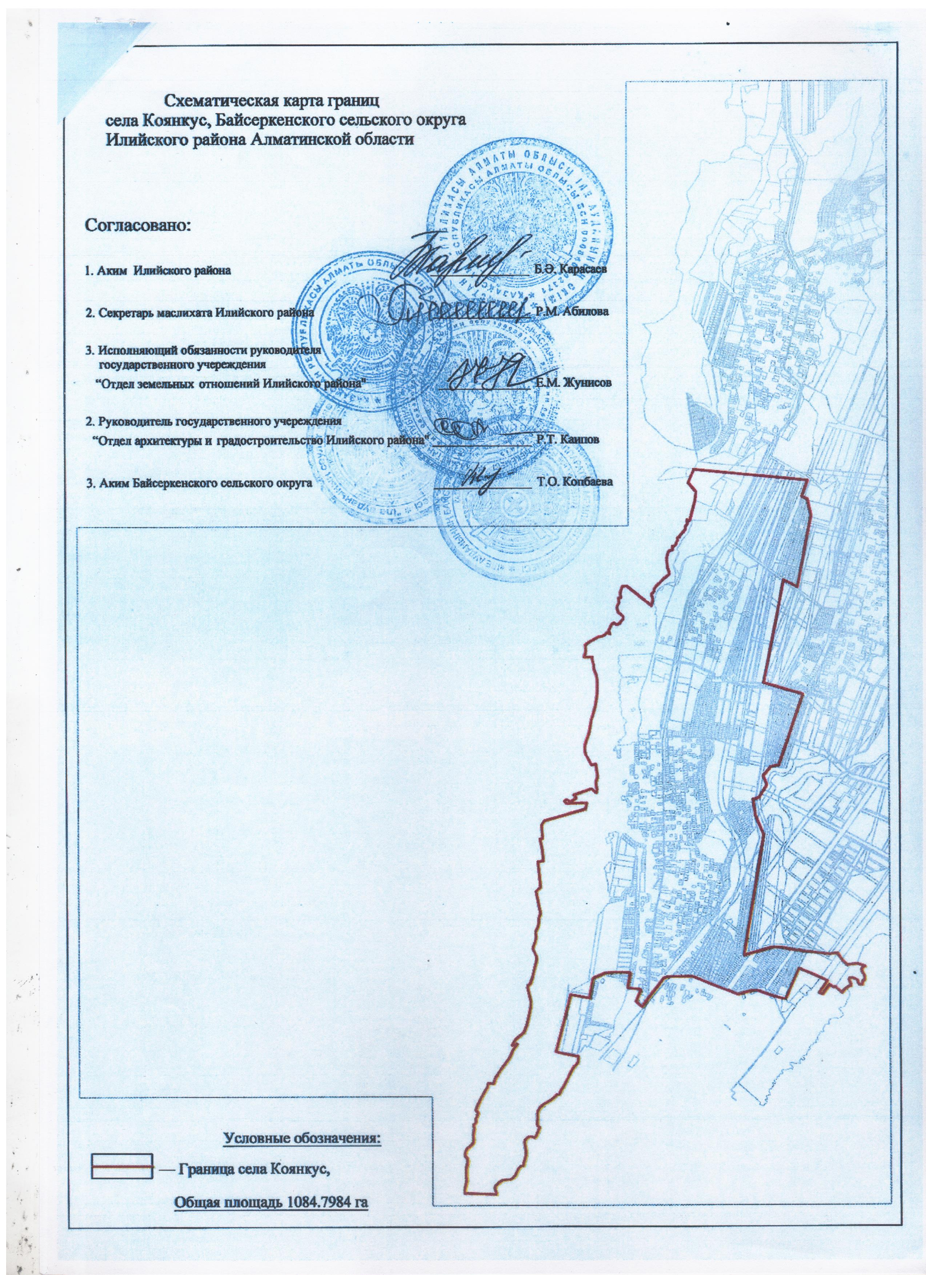

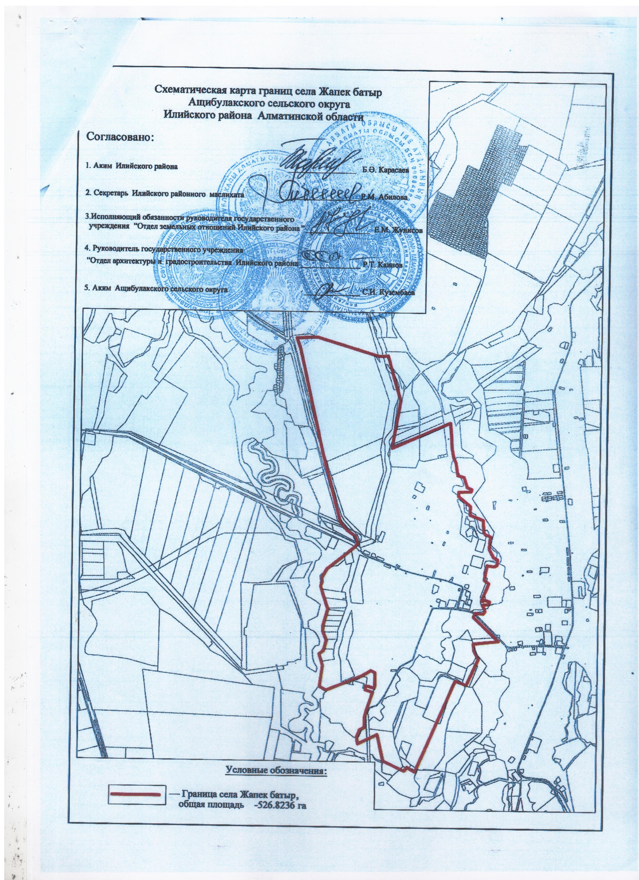

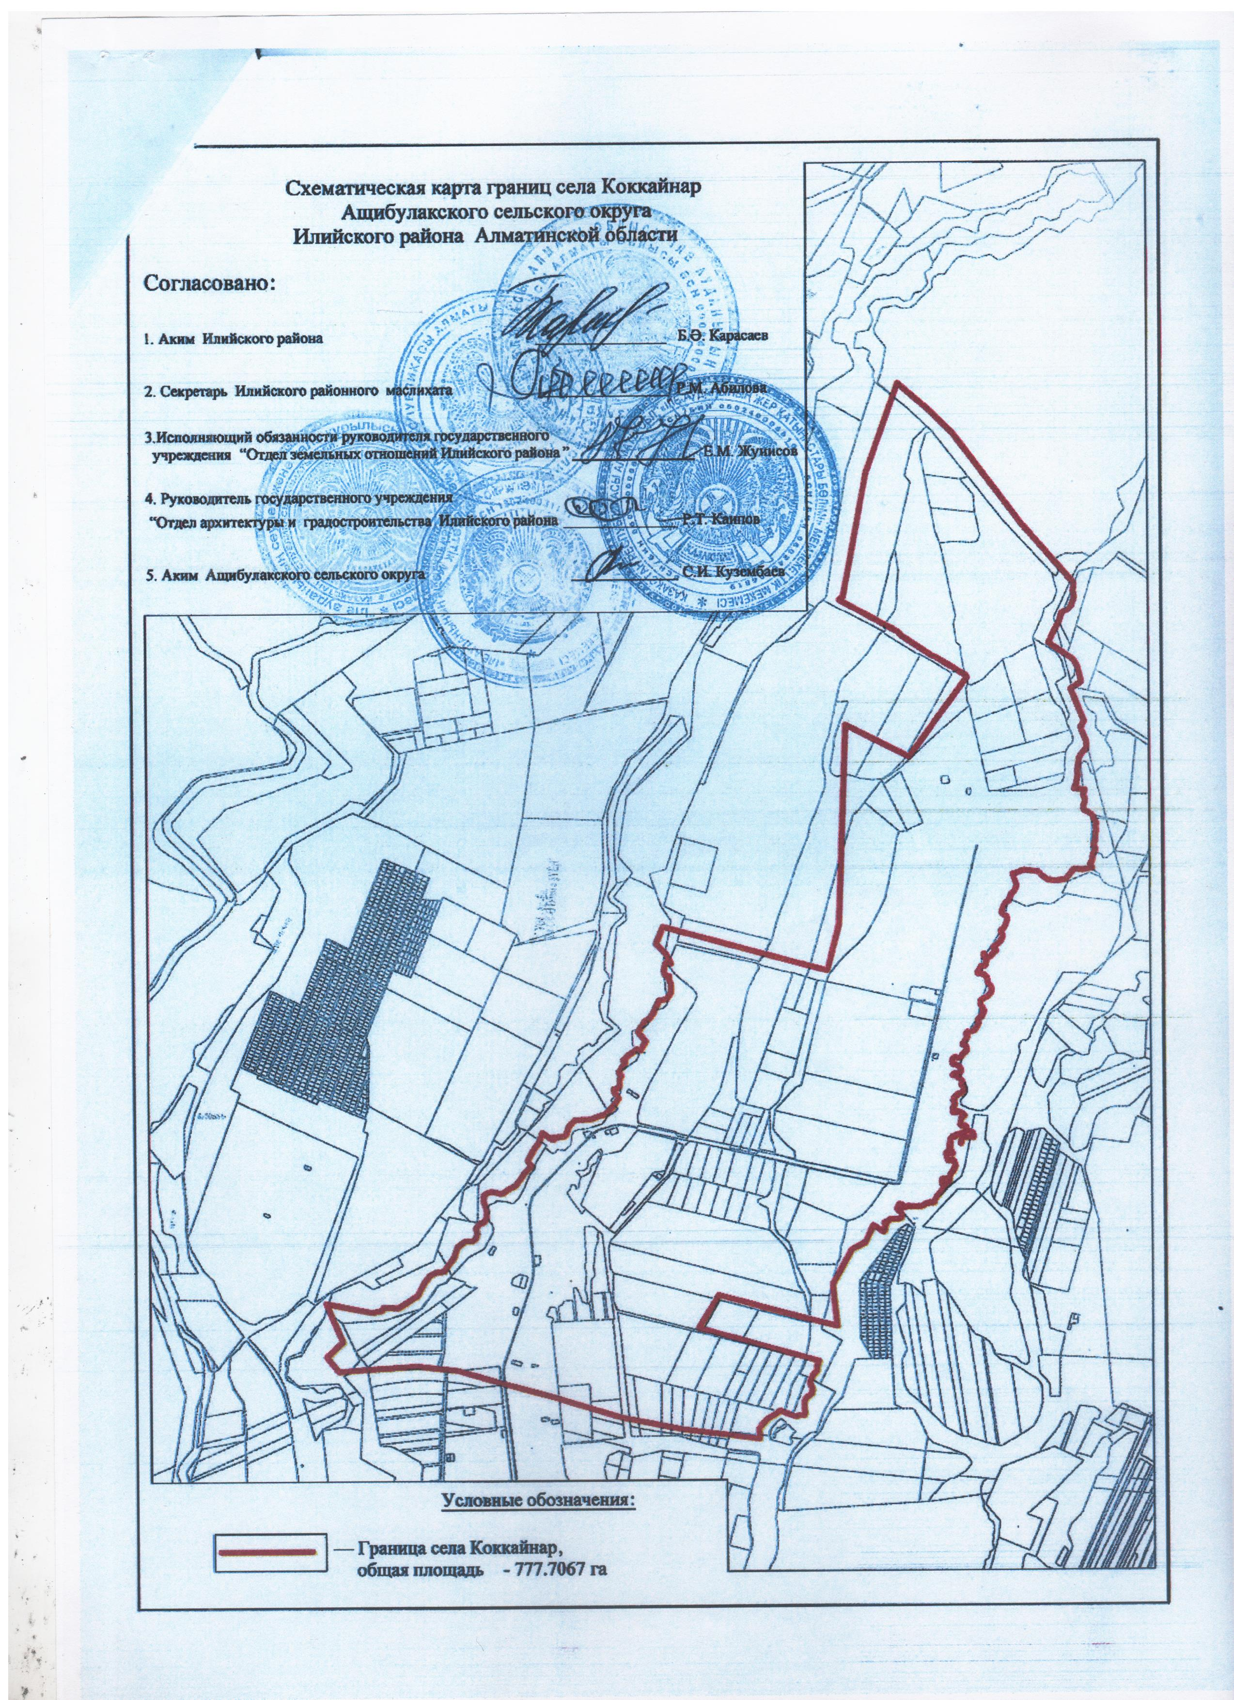

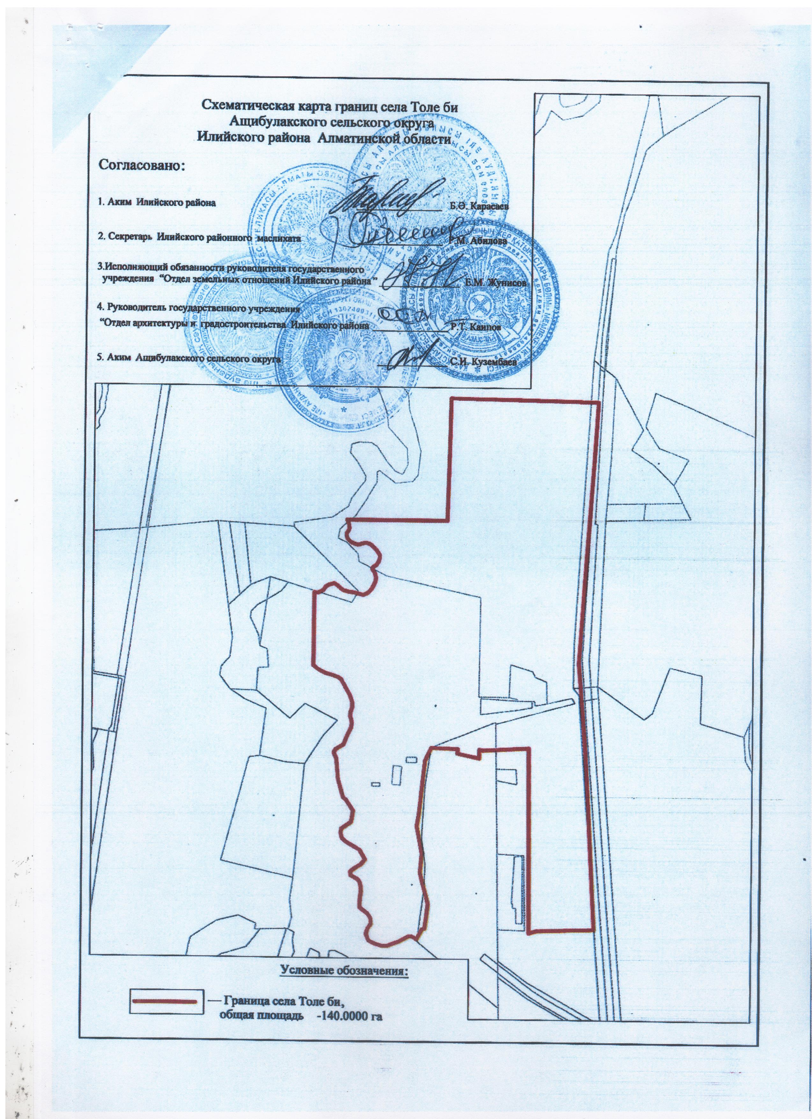

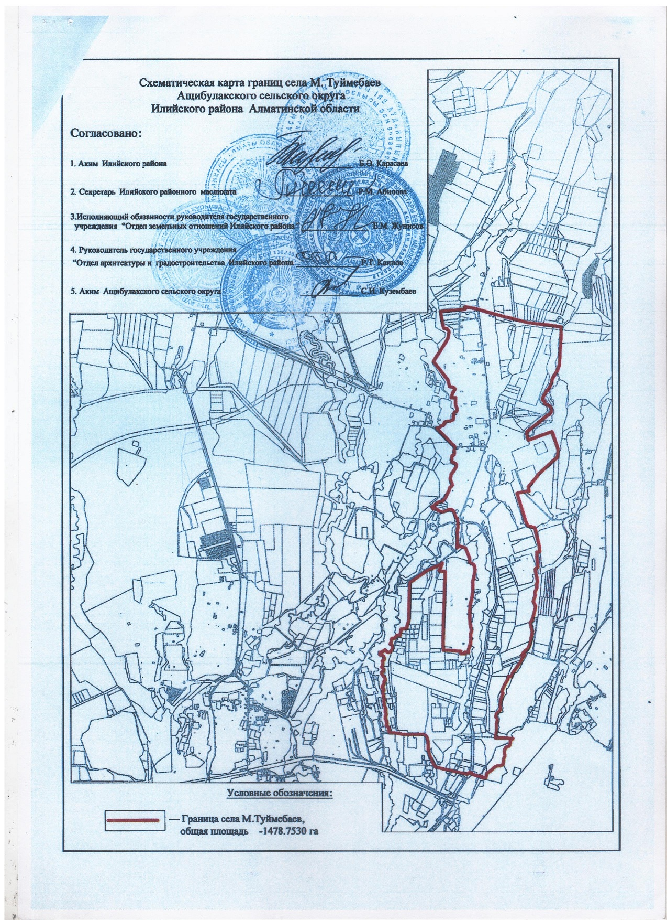

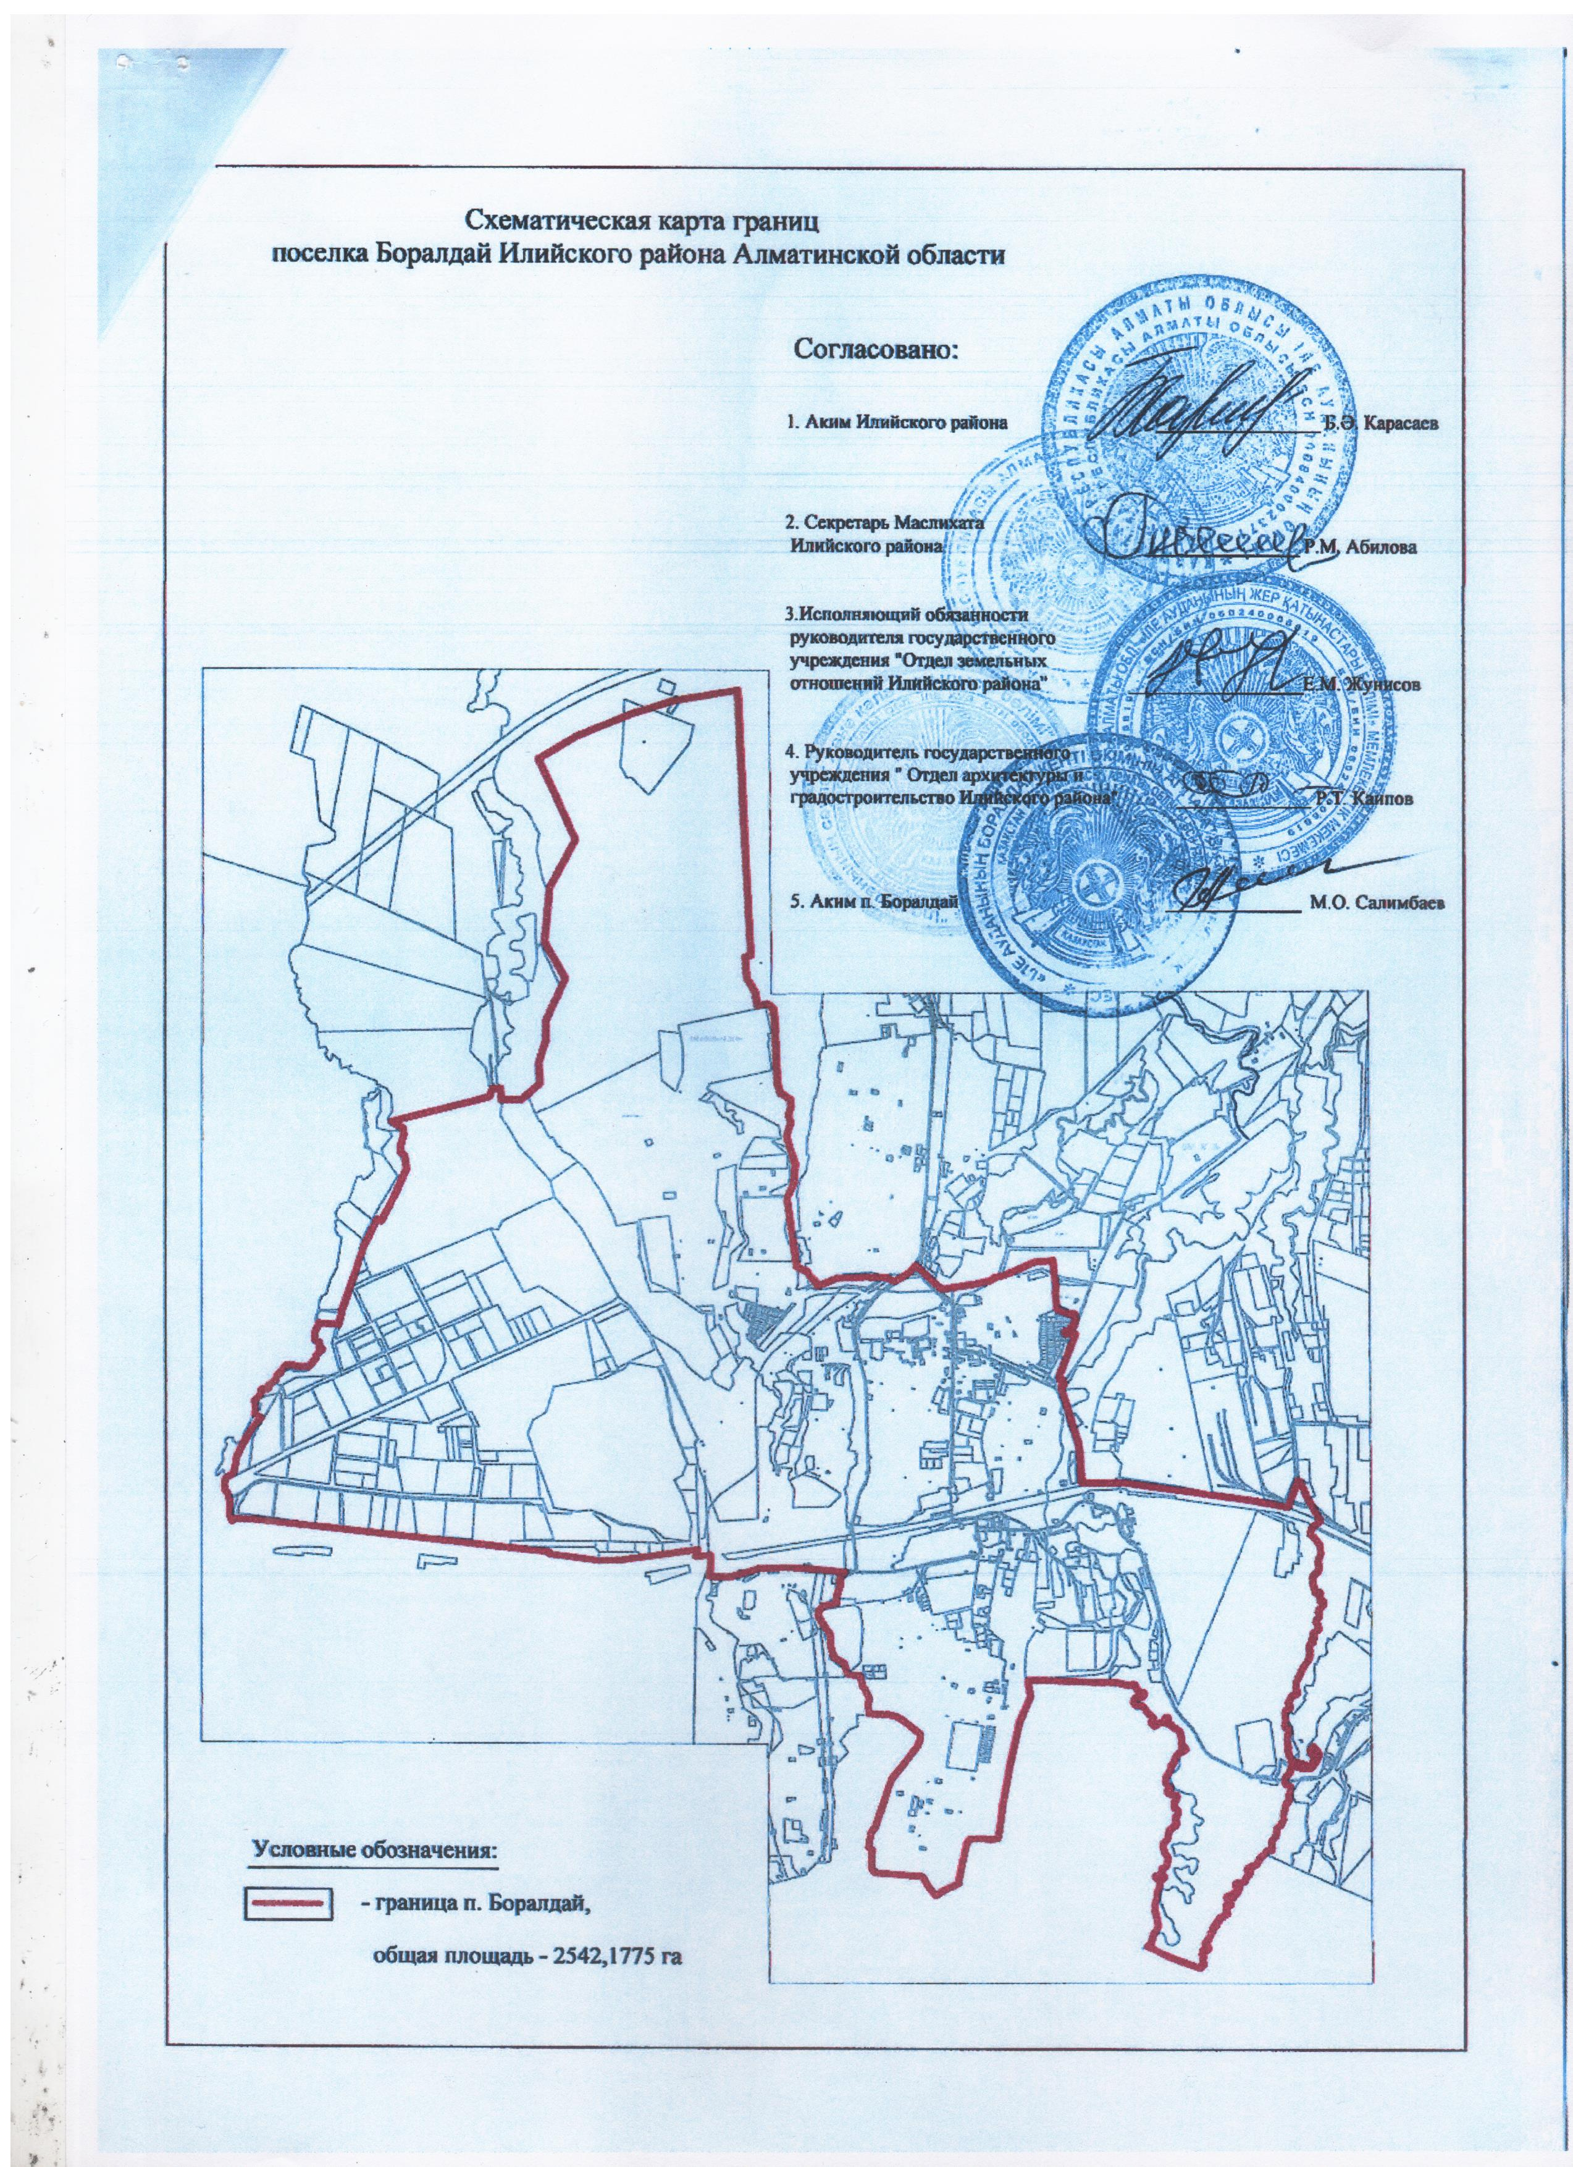

Приложение 1 к совместному постановлению акимата Илийского района от 26 апреля 2019 года № 182 и к решению Илийского районного маслихата от 26 апреля 2019 года № 41-198
Сноска. Дополнено приложением 1 в редакции решения Илийского районного маслихата Алматинской области от 10 июня 2022 года № 21-87 и постановление акимата Илийского района Алматинской области от 10 июня 2022 года № 227 (вводится в действие по истечении десяти календарных дней после дня его первого официального опубликования).
Граница (черта) села Отеген батыр Энергетического сельского округа Илийского района

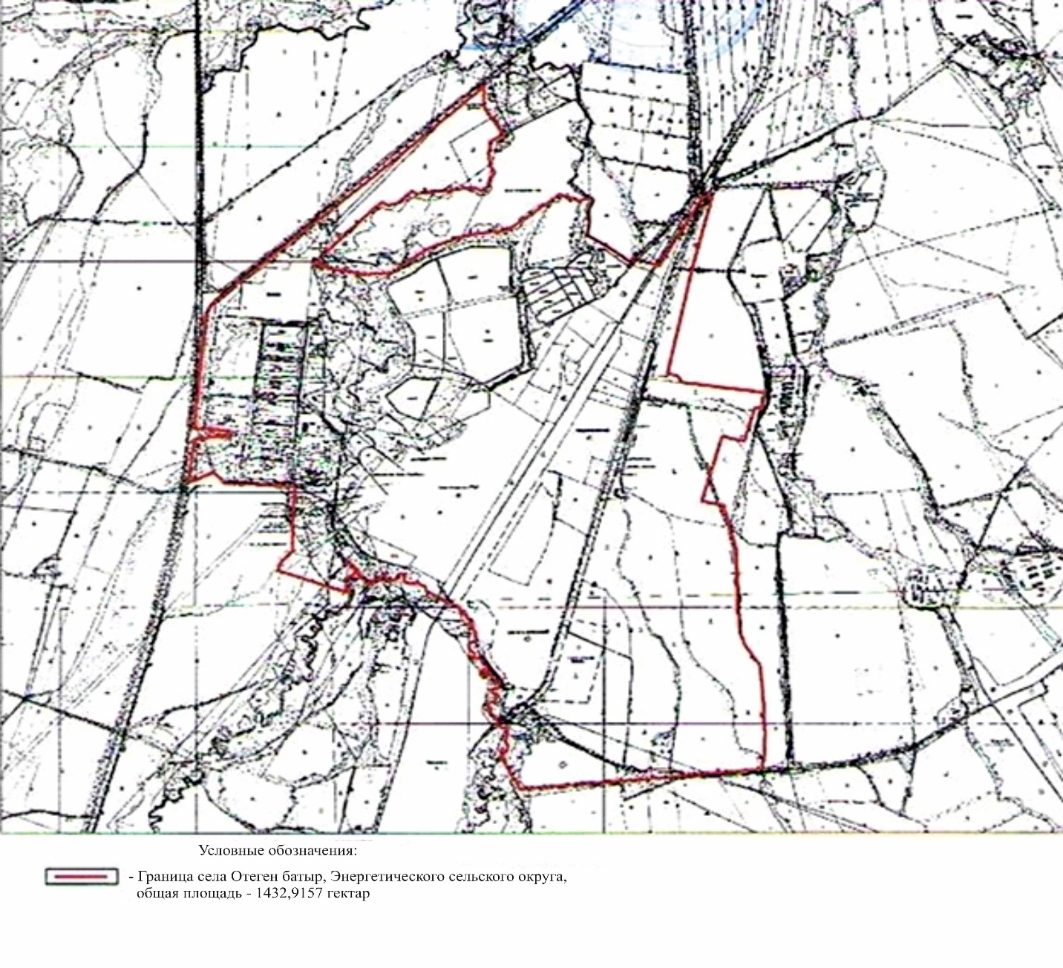

Приложение 2 к совместному постановлению акимата Илийского района от 26 апреля 2019 года № 182 и к решению Илийского районного маслихата
от 26 апреля 2019 года № 41-198
Сноска. Дополнено приложением 2 в редакции решения Илийского районного маслихата Алматинской области от 10 июня 2022 года № 21-87 и постановление акимата Илийского района Алматинской области от 10 июня 2022 года № 227 (вводится в действие по истечении десяти календарных дней после дня его первого официального опубликования).

Граница (черта) села Покровка Энергетического сельского округа Илийского района

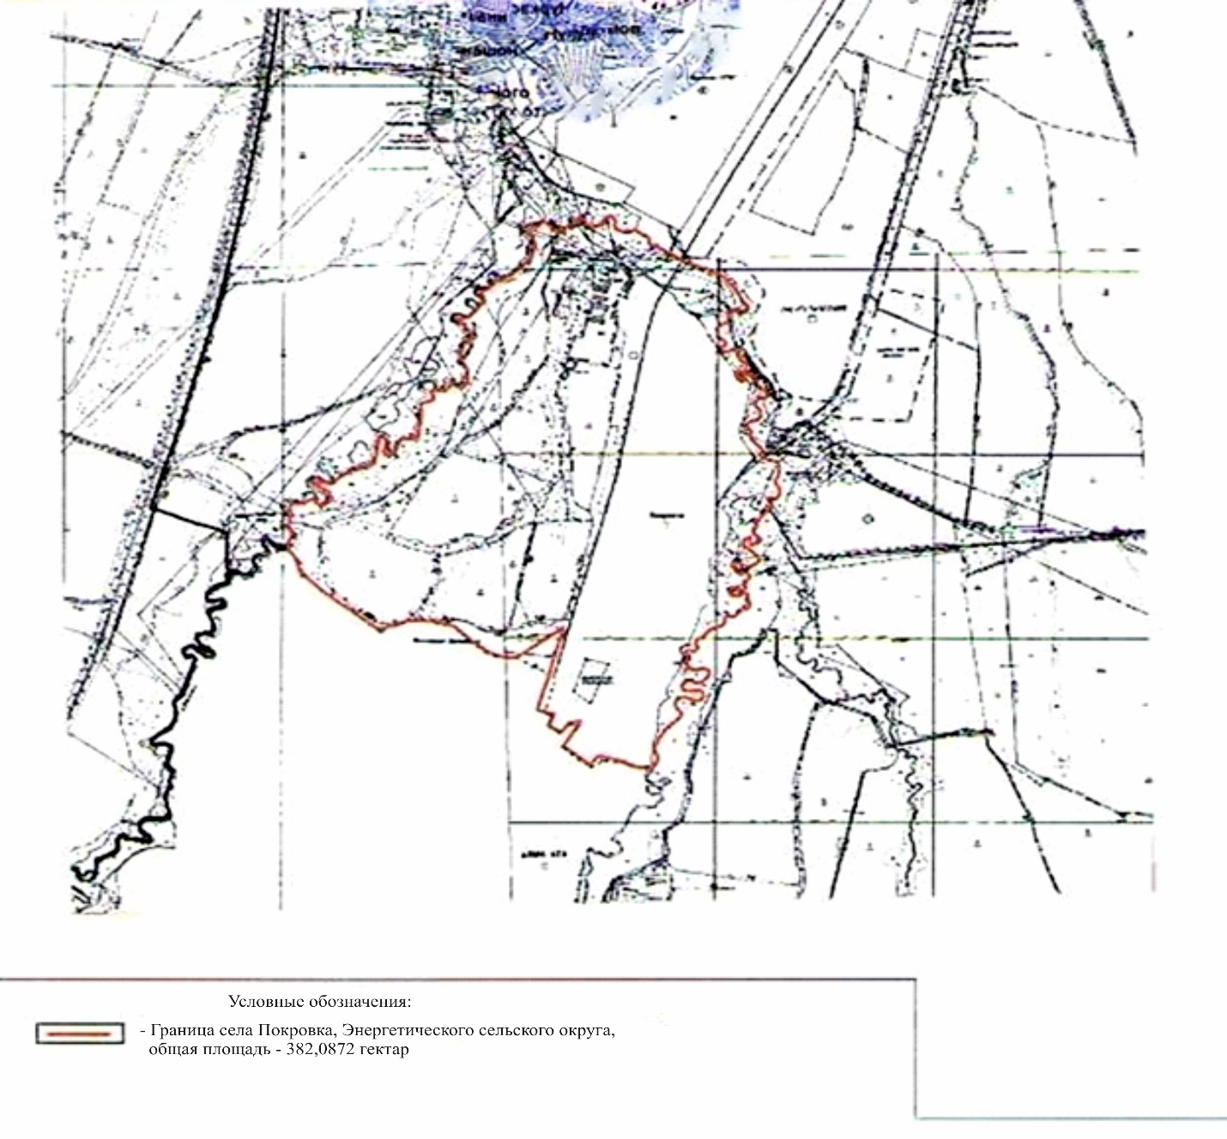

Приложение 3 к совместному постановлению акимата Илийского района от 26 апреля 2019 года № 182 и к решению Илийского районного маслихата
от 26 апреля 2019 года № 41-198
Сноска. Дополнено приложением 3 в редакции решения Илийского районного маслихата Алматинской области от 10 июня 2022 года № 21-87 и постановление акимата Илийского района Алматинской области от 10 июня 2022 года № 227 (вводится в действие по истечении десяти календарных дней после дня его первого официального опубликования).

Граница (черта) села Карасу Энергетического сельского округа Илийского района

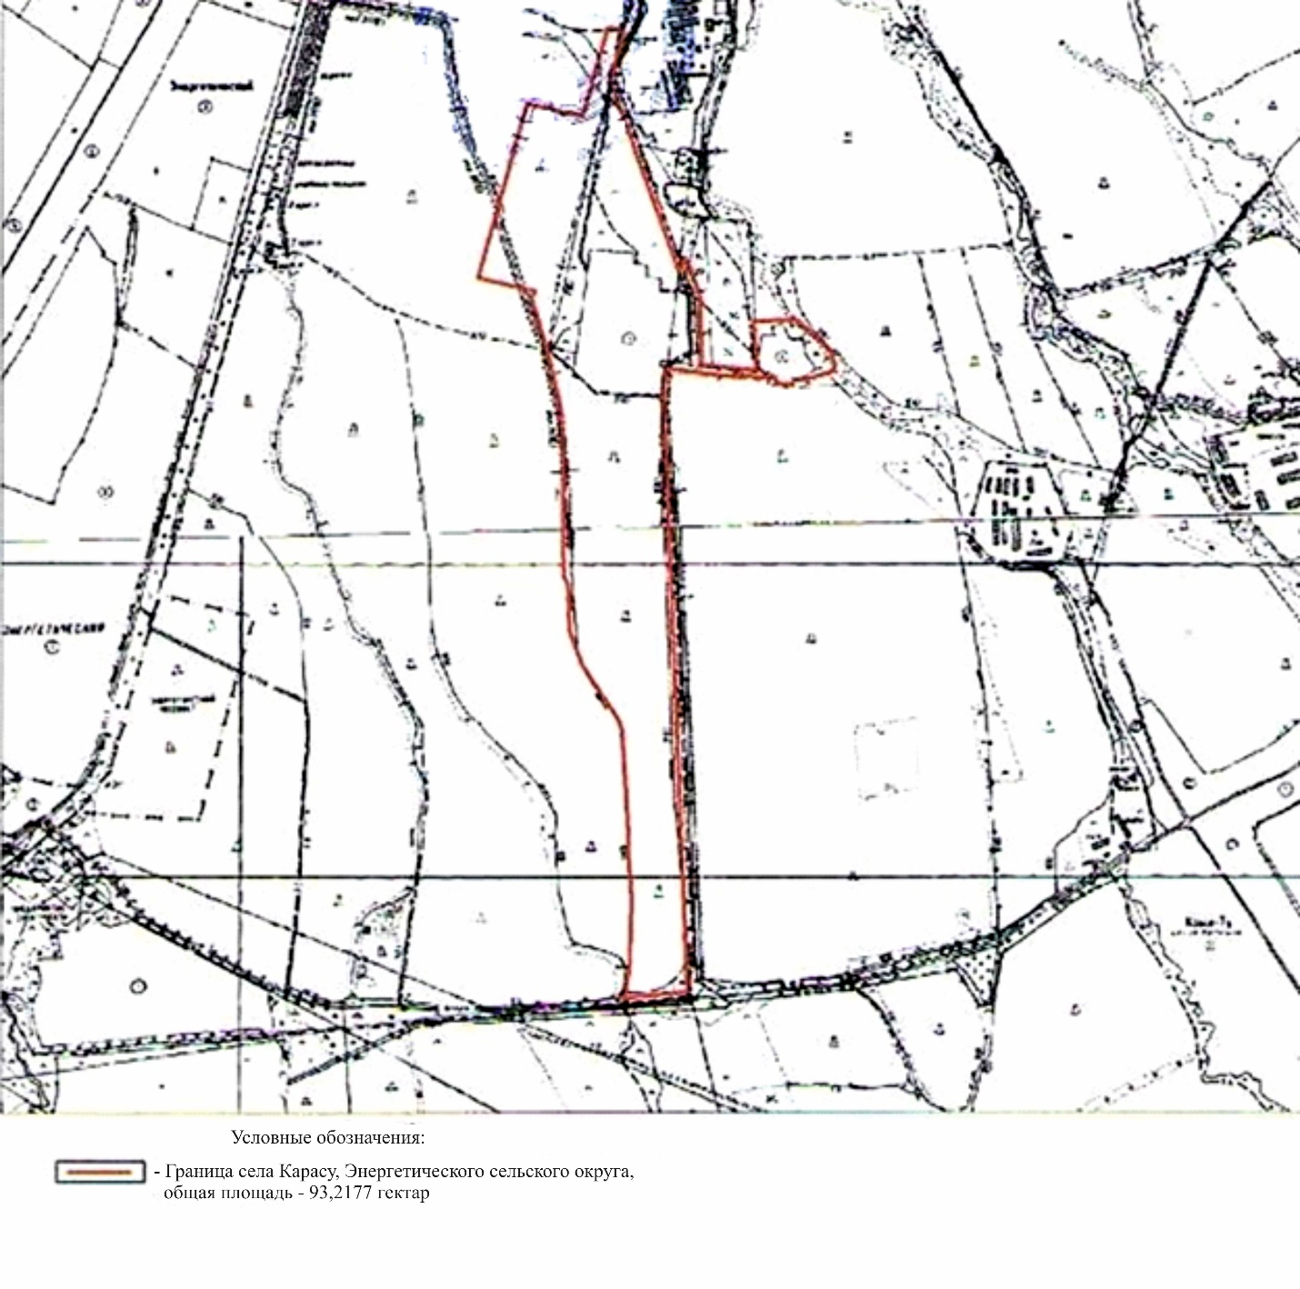

Приложение 4 к совместному постановлению акимата Илийского района от 26 апреля 2019 года № 182 и к решению Илийского районного маслихата
от 26 апреля 2019 года № 41-198
Сноска. Дополнено приложением 4 в редакции решения Илийского районного маслихата Алматинской области от 10 июня 2022 года № 21-87 и постановление акимата Илийского района Алматинской области от 10 июня 2022 года № 227 (вводится в действие по истечении десяти календарных дней после дня его первого официального опубликования).

Граница (черта) села Караой Караойского сельского округа Илийского района

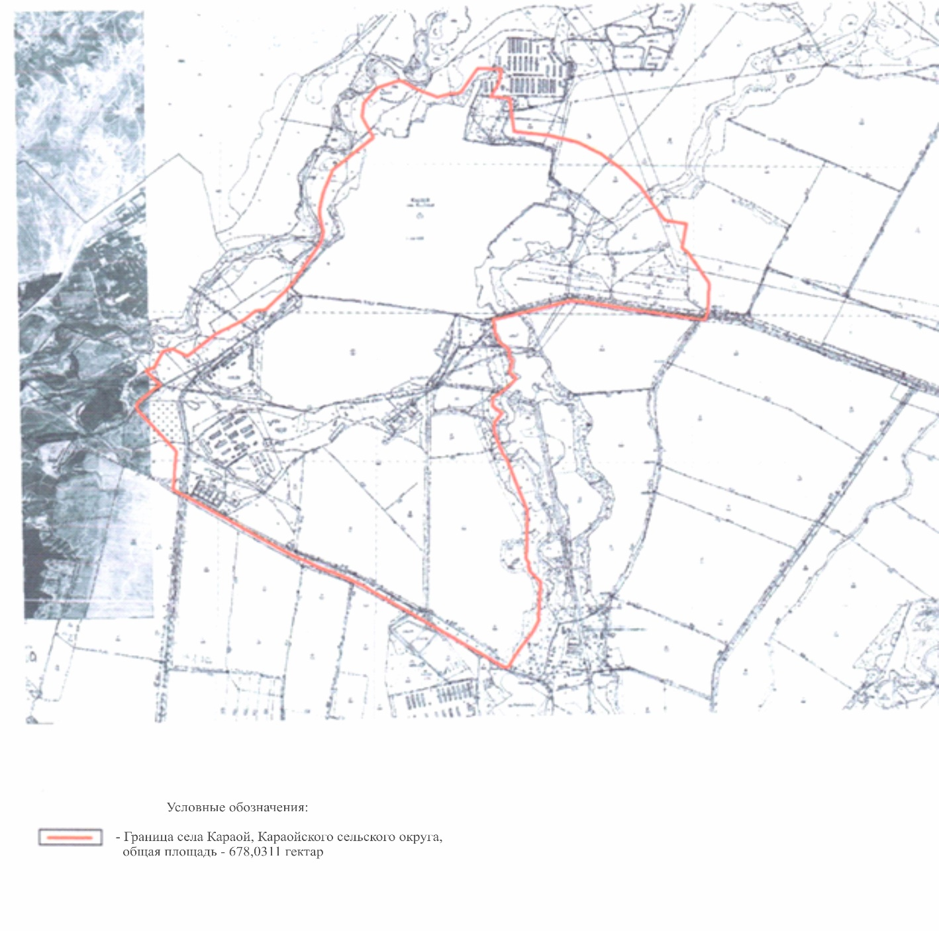

Приложение 5 к совместному постановлению акимата Илийского района от 26 апреля 2019 года № 182 и к решению Илийского районного маслихата
от 26 апреля 2019 года № 41-198
Сноска. Дополнено приложением 5 в редакции решения Илийского районного маслихата Алматинской области от 10 июня 2022 года № 21-87 и постановление акимата Илийского района Алматинской области от 10 июня 2022 года № 227 (вводится в действие по истечении десяти календарных дней после дня его первого официального опубликования).

Граница (черта) села Нургиса Тилендиев Караойского сельского округа Илийского района

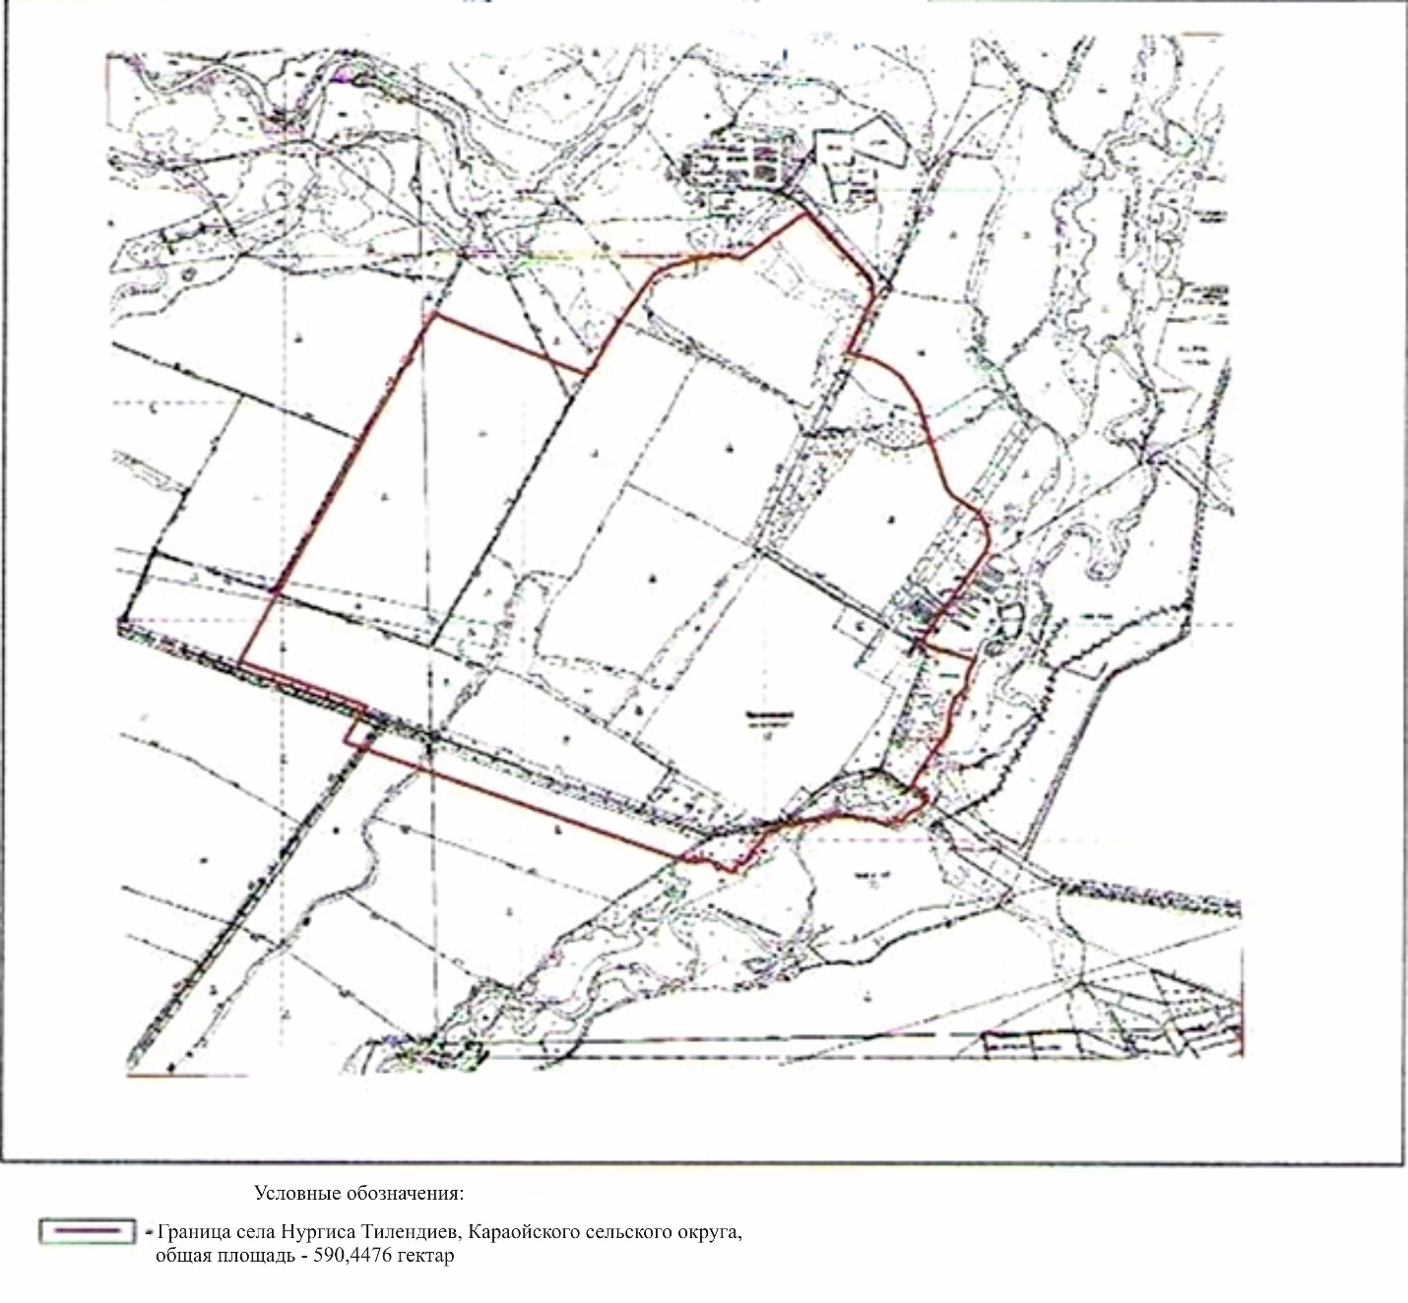

Приложение 6 к совместному постановлению акимата Илийского района от 26 апреля 2019 года № 182 и к решению Илийского районного маслихата
от 26 апреля 2019 года № 41-198
Сноска. Дополнено приложением 6 в редакции решения Илийского районного маслихата Алматинской области от 10 июня 2022 года № 21-87 и постановление акимата Илийского района Алматинской области от 10 июня 2022 года № 227 (вводится в действие по истечении десяти календарных дней после дня его первого официального опубликования).

Граница (черта) села Косозен Караойского сельского округа Илийского района

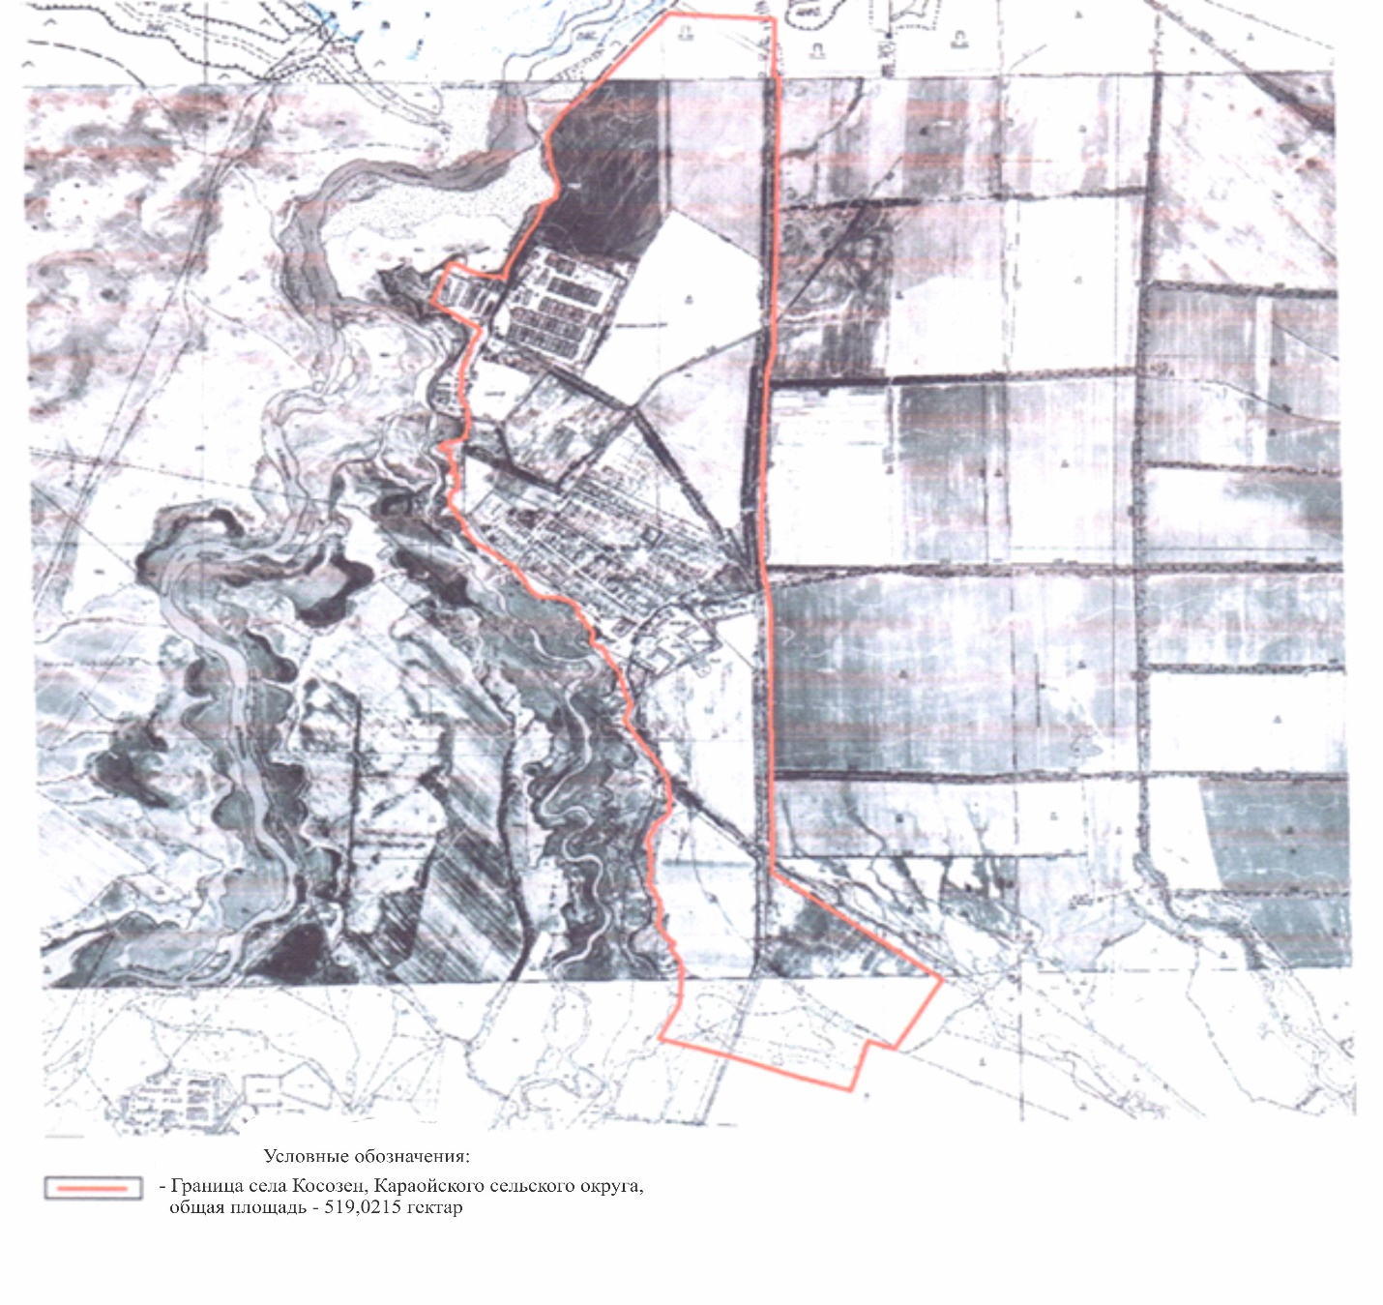

Приложение 7 к совместному постановлению акимата Илийского района от 26 апреля 2019 года № 182 и к решению Илийского районного маслихата
от 26 апреля 2019 года № 41-198
Сноска. Дополнено приложением 7 в редакции решения Илийского районного маслихата Алматинской области от 10 июня 2022 года № 21-87 и постановление акимата Илийского района Алматинской области от 10 июня 2022 года № 227 (вводится в действие по истечении десяти календарных дней после дня его первого официального опубликования).

Граница (черта) села Жетыген Жетыгенского сельского округа Илийского района

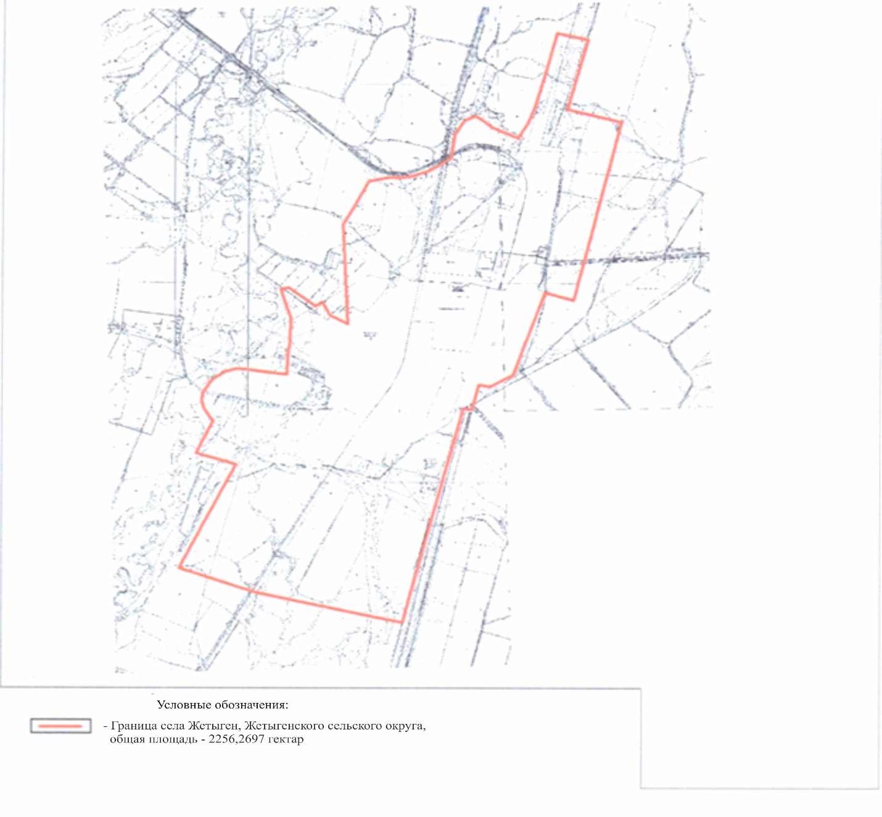

Приложение 8 к совместному постановлению акимата Илийского района от 26 апреля 2019 года № 182 и к решению Илийского районного маслихата от 26 апреля 2019 года № 41-198
Сноска. Дополнено приложением 8 в редакции решения Илийского районного маслихата Алматинской области от 10 июня 2022 года № 21-87 и постановление акимата Илийского района Алматинской области от 10 июня 2022 года № 227 (вводится в действие по истечении десяти календарных дней после дня его первого официального опубликования).

Граница (черта) села Енбек Жетыгенского сельского округа Илийского района

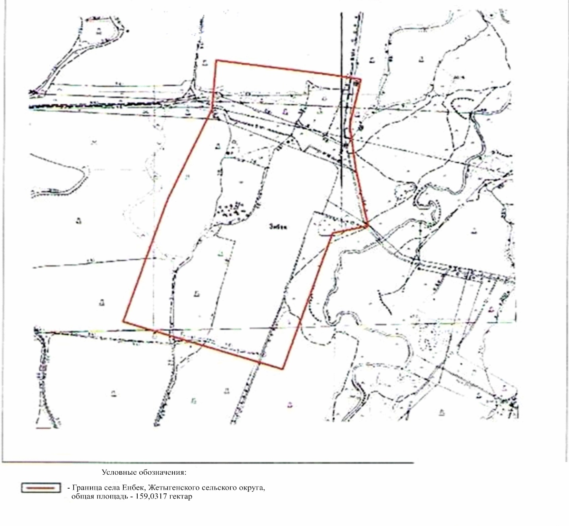

Приложение 9 к совместному постановлению акимата Илийского района от 26 апреля 2019 года № 182 и к решению Илийского районного маслихата от 26 апреля 2019 года № 41-198
Сноска. Дополнено приложением 9 в редакции решения Илийского районного маслихата Алматинской области от 10 июня 2022 года № 21-87 и постановление акимата Илийского района Алматинской области от 10 июня 2022 года № 227 (вводится в действие по истечении десяти календарных дней после дня его первого официального опубликования).

Граница (черта) села Жанаарна Жетыгенского сельского округа Илийского района

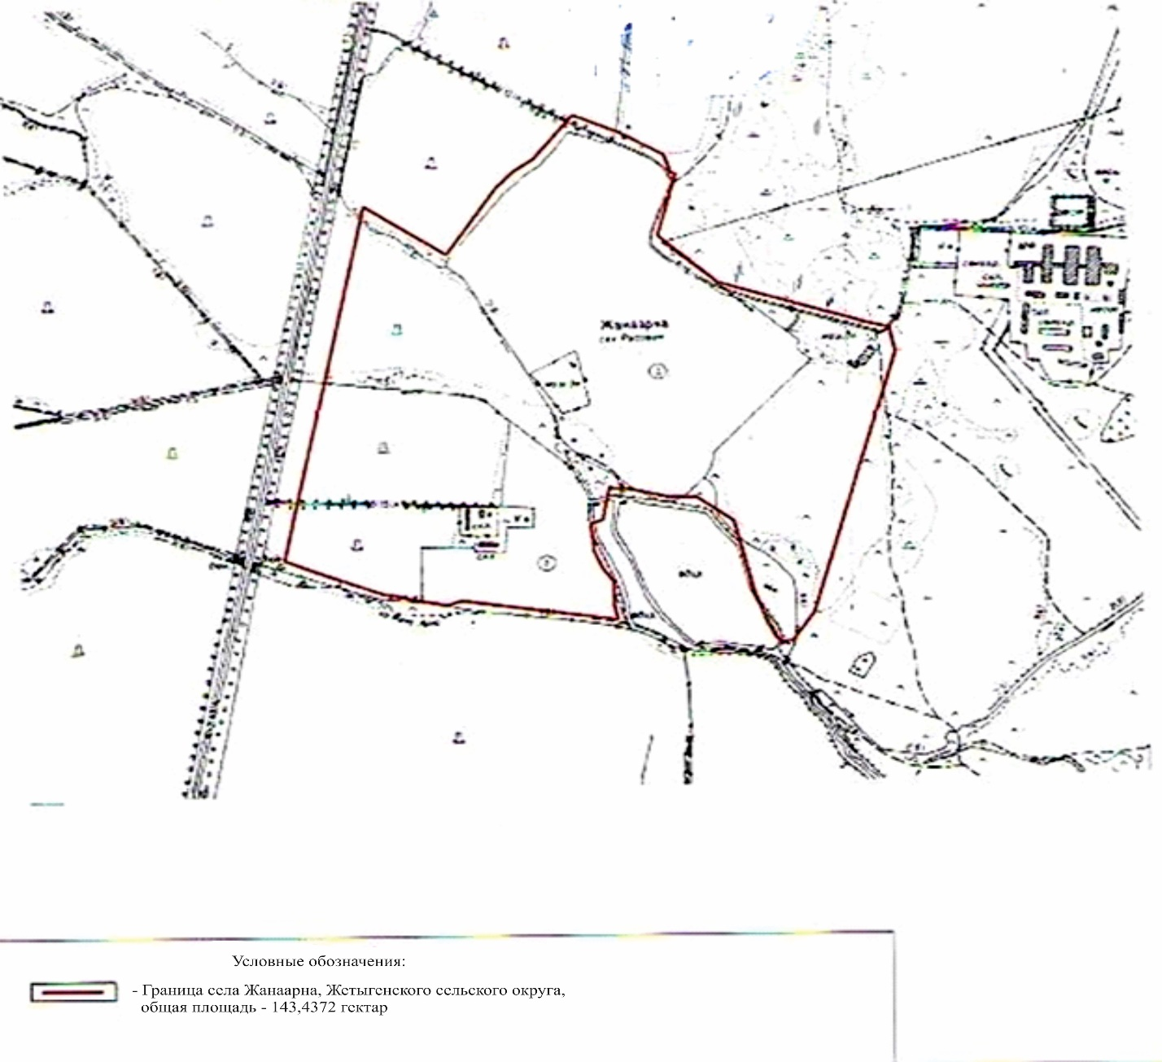

Приложение 10 к совместному постановлению акимата Илийского района от 26 апреля 2019 года № 182 и к решению Илийского районного маслихата от 26 апреля 2019 года № 41-198
Сноска. Дополнено приложением 10 в редакции решения Илийского районного маслихата Алматинской области от 10 июня 2022 года № 21-87 и постановление акимата Илийского района Алматинской области от 10 июня 2022 года № 227 (вводится в действие по истечении десяти календарных дней после дня его первого официального опубликования).

Граница (черта) села Куйган Жетыгенского сельского округа Илийского района

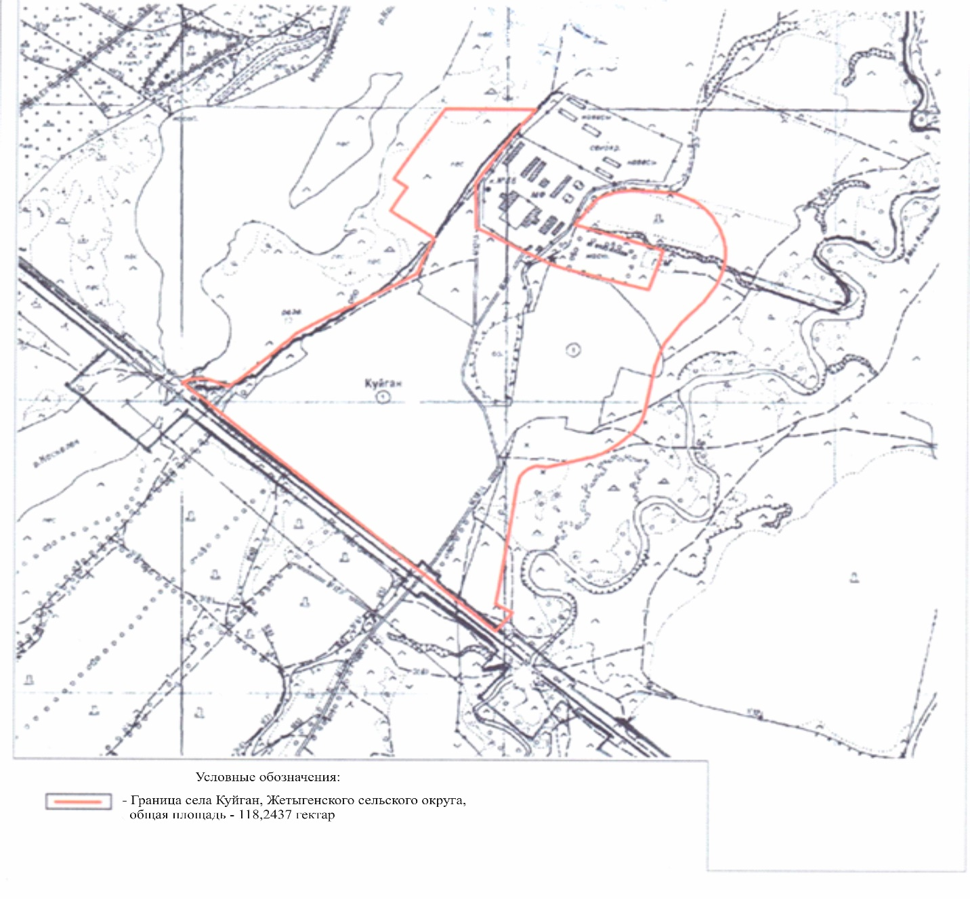

Приложение 11 к совместному постановлению акимата Илийского района от 26 апреля 2019 года № 182 и к решению Илийского районного маслихата от 26 апреля 2019 года № 41-198
Сноска. Дополнено приложением 11 в редакции решения Илийского районного маслихата Алматинской области от 10 июня 2022 года № 21-87 и постановление акимата Илийского района Алматинской области от 10 июня 2022 года № 227 (вводится в действие по истечении десяти календарных дней после дня его первого официального опубликования).

Граница (черта) села Междуреченское Междуреченского сельского округа Илийского района

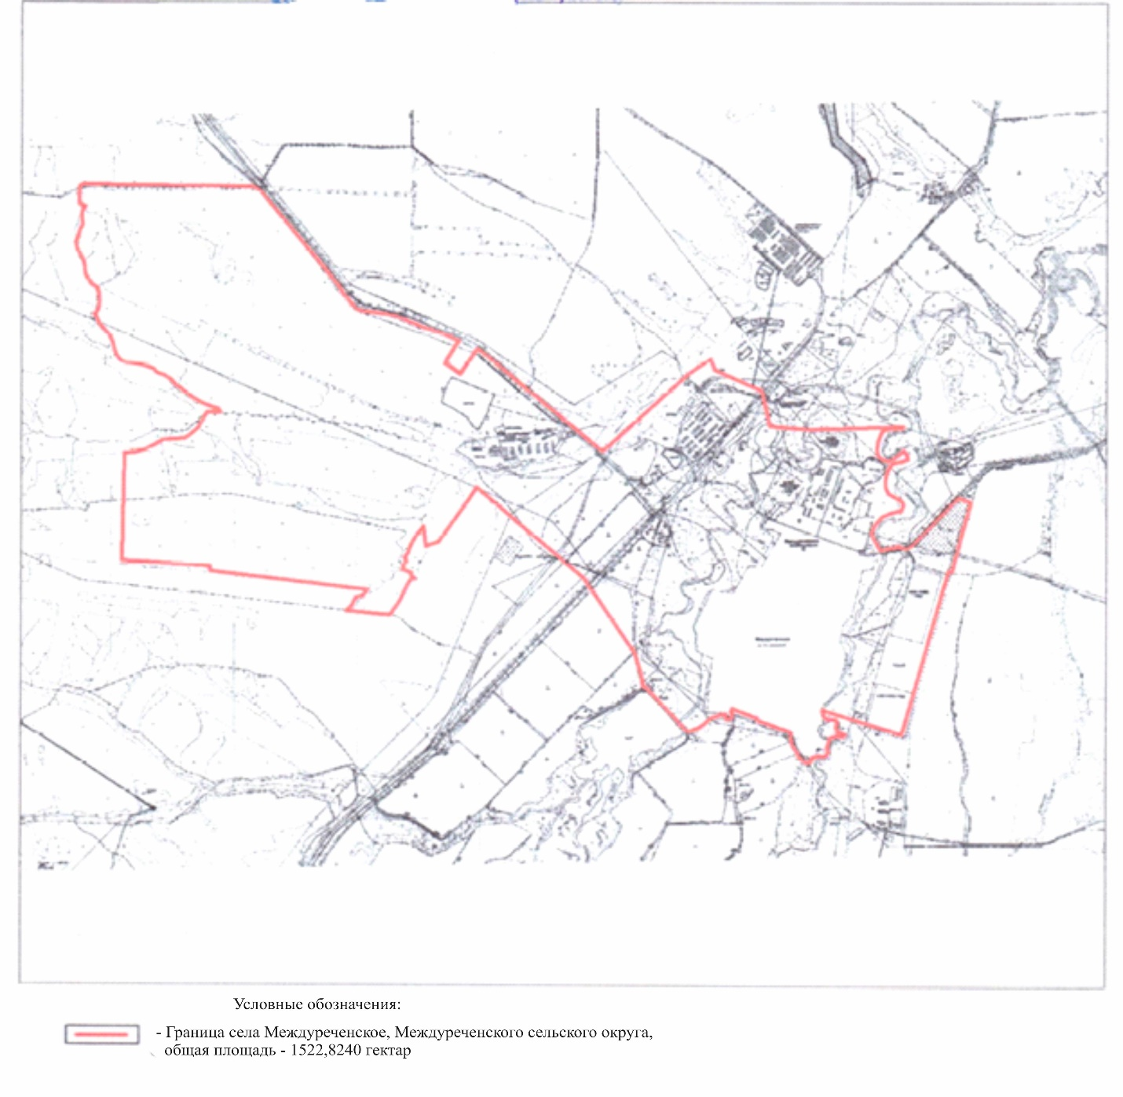

Приложение 12 к совместному постановлению акимата Илийского района от 26 апреля 2019 года № 182 и к решению Илийского районного маслихата от 26 апреля 2019 года № 41-198
Сноска. Дополнено приложением 12 в редакции решения Илийского районного маслихата Алматинской области от 10 июня 2022 года № 21-87 и постановление акимата Илийского района Алматинской области от 10 июня 2022 года № 227 (вводится в действие по истечении десяти календарных дней после дня его первого официального опубликования).

Граница (черта) села Екпинды Междуреченского сельского округа Илийского района

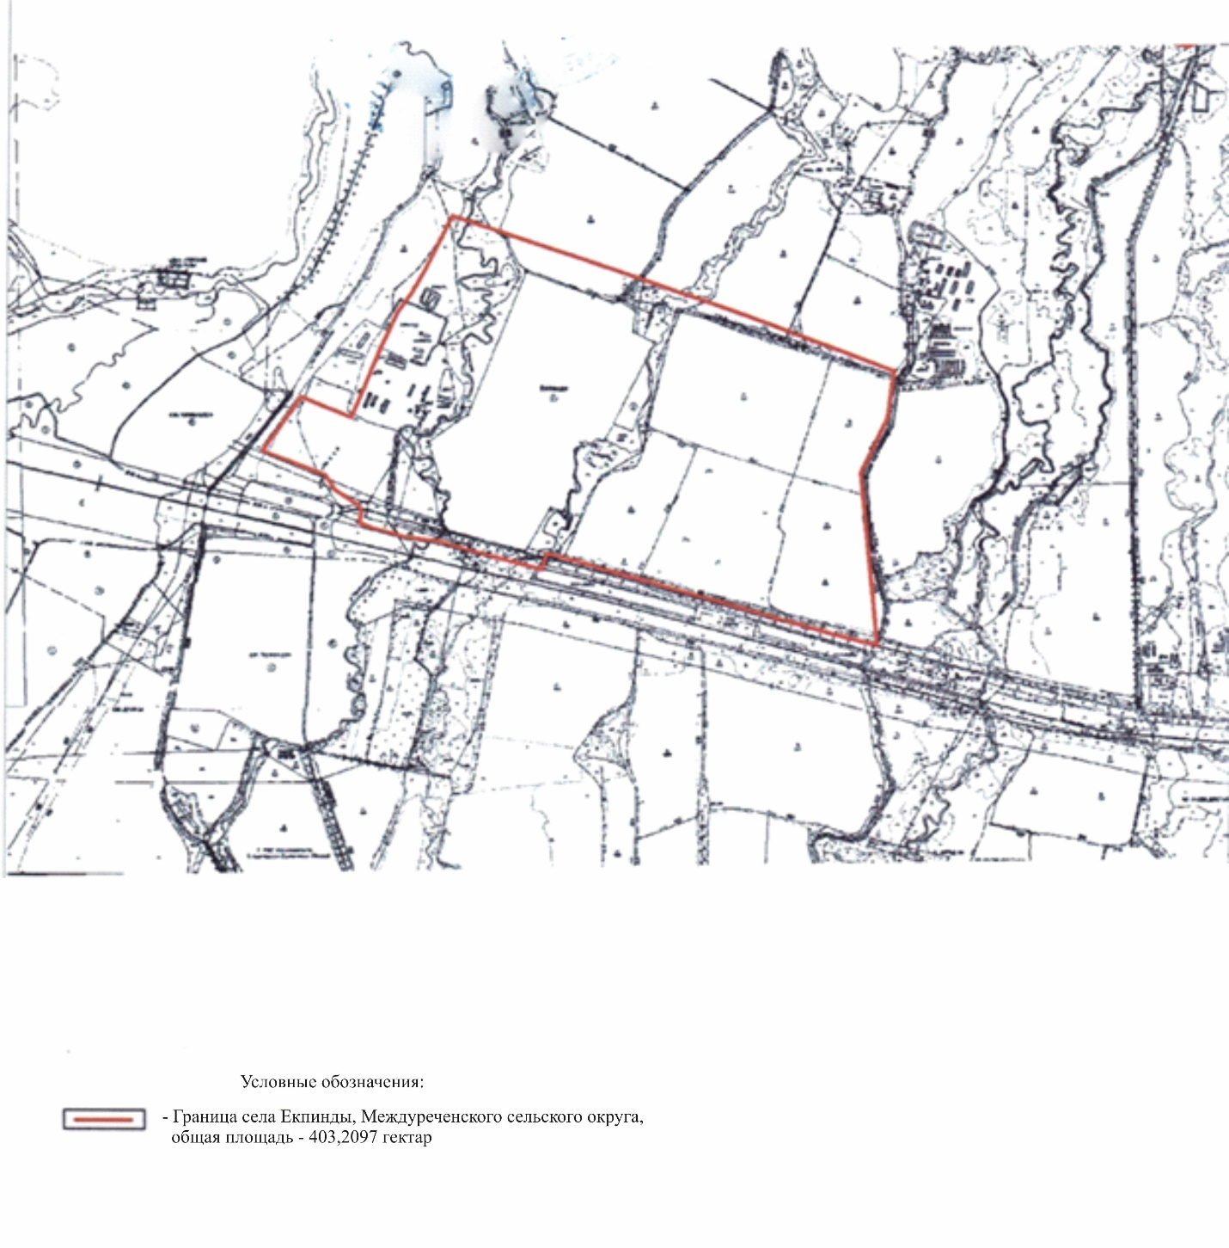

Приложение 13 к совместному постановлению акимата Илийского района от 26 апреля 2019 года № 182 и к решению Илийского районного маслихата от 26 апреля 2019 года № 41-198
Сноска. Дополнено приложением 13 в редакции решения Илийского районного маслихата Алматинской области от 10 июня 2022 года № 21-87 и постановление акимата Илийского района Алматинской области от 10 июня 2022 года № 227 (вводится в действие по истечении десяти календарных дней после дня его первого официального опубликования).

Граница (черта) села Жаугашты Междуреченского сельского округа Илийского района

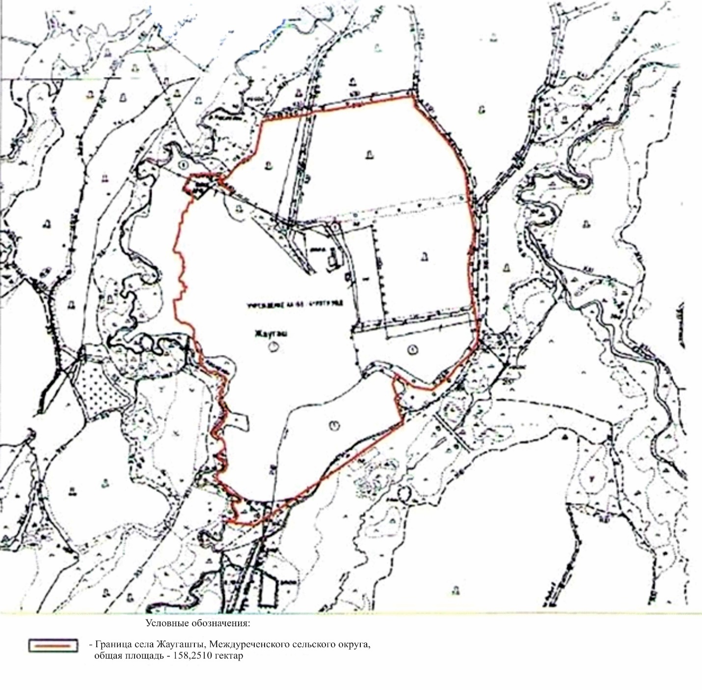

Приложение № 14 к совместному постановлению акимата Илийского района от 26 апреля 2019 года № 182 и к решению Илийского районного маслихата от 26 апреля 2019 года № 41-198
Сноска. Дополнено приложением 14 в редакции решения Илийского районного маслихата Алматинской области от 10 июня 2022 года № 21-87 и постановление акимата Илийского района Алматинской области от 10 июня 2022 года № 227 (вводится в действие по истечении десяти календарных дней после дня его первого официального опубликования).

Граница (черта) села Чапаев Чапаевского сельского округа Илийского района

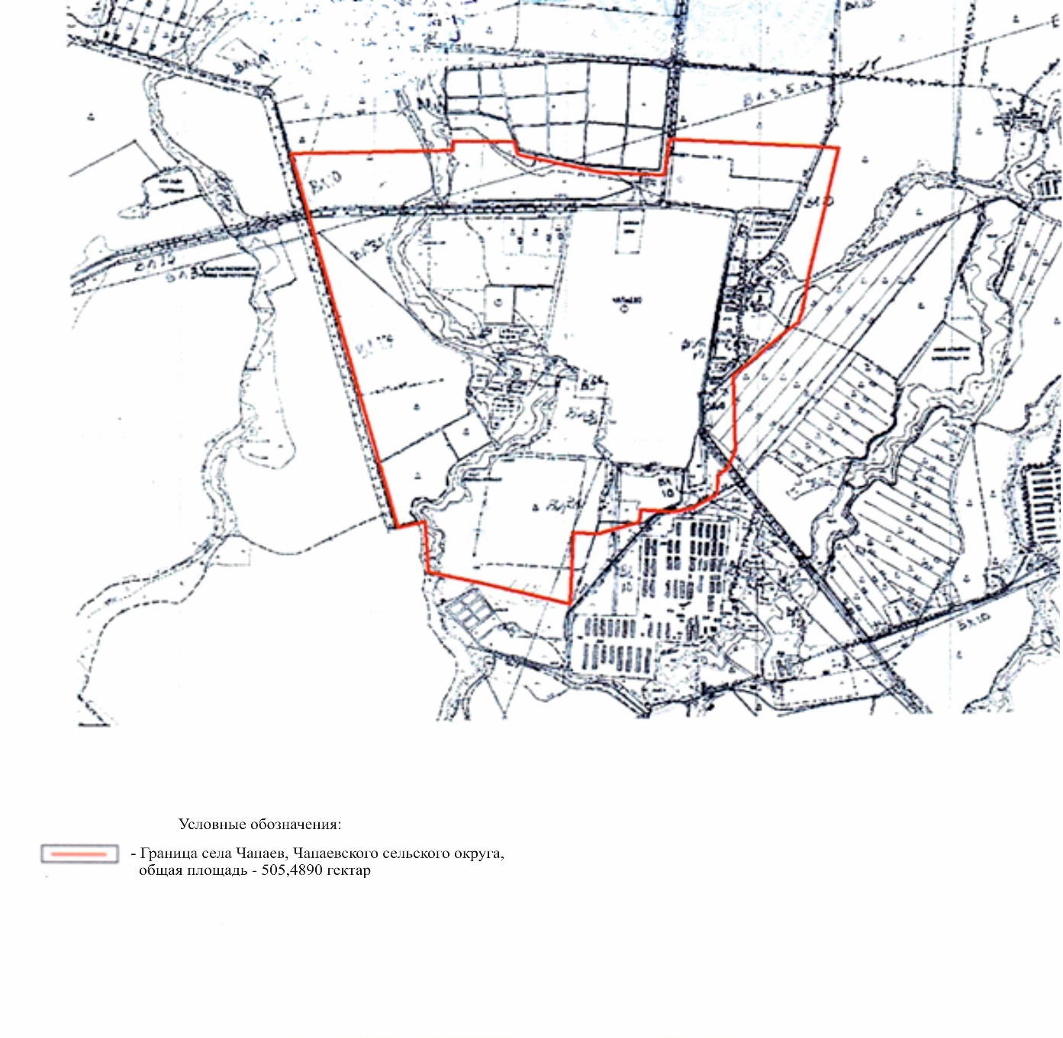

Приложение 15 к совместному постановлению акимата Илийского района от 26 апреля 2019 года № 182 и к решению Илийского районного маслихата от 26 апреля 2019 года № 41-198
Сноска. Дополнено приложением 15 в редакции решения Илийского районного маслихата Алматинской области от 10 июня 2022 года № 21-87 и постановление акимата Илийского района Алматинской области от 10 июня 2022 года № 227 (вводится в действие по истечении десяти календарных дней после дня его первого официального опубликования).

Граница (черта) села Акши Куртинского сельского округа Илийского района

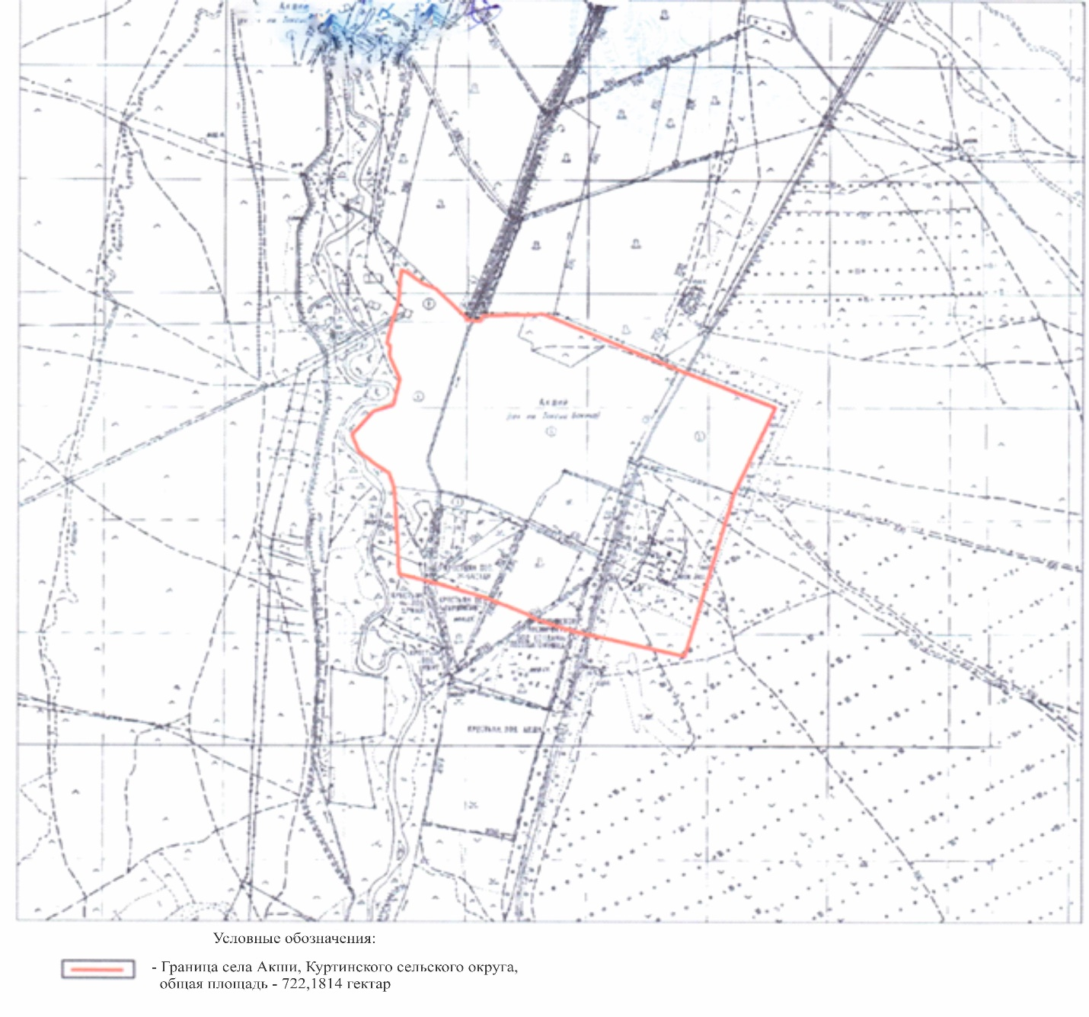

Приложение 16 к совместному постановлению акимата Илийского района от 26 апреля 2019 года № 182 и к решению Илийского районного маслихата от 26 апреля 2019 года № 41-198
Сноска. Дополнено приложением 16 в редакции решения Илийского районного маслихата Алматинской области от 10 июня 2022 года № 21-87 и постановление акимата Илийского района Алматинской области от 10 июня 2022 года № 227 (вводится в действие по истечении десяти календарных дней после дня его первого официального опубликования).

Граница (черта) села Комсомол КазЦИКовского сельского округа Илийского района

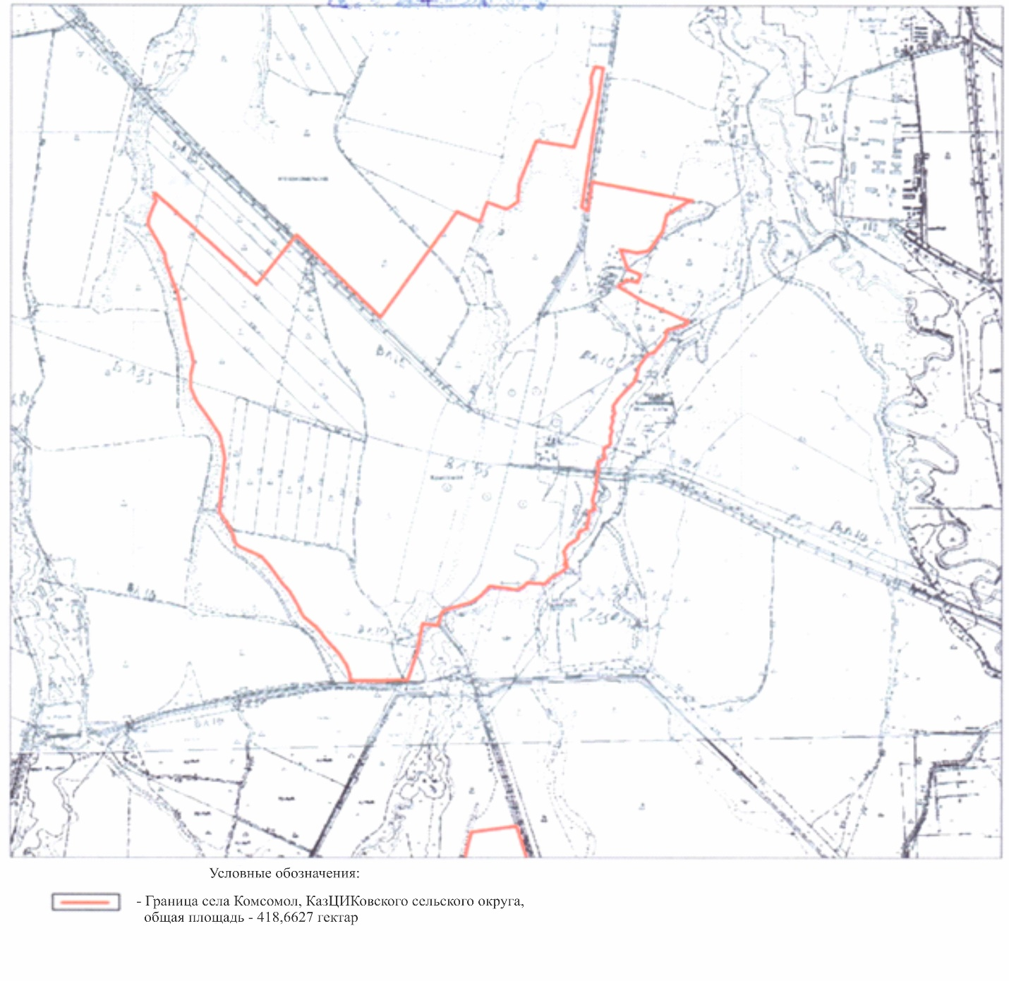

Приложение 17 к совместному постановлению акимата Илийского района от 26 апреля 2019 года № 182 и к решению Илийского районного маслихата от 26 апреля 2019 года № 41-198
Сноска. Дополнено приложением 17 в редакции решения Илийского районного маслихата Алматинской области от 10 июня 2022 года № 21-87 и постановление акимата Илийского района Алматинской области от 10 июня 2022 года № 227 (вводится в действие по истечении десяти календарных дней после дня его первого официального опубликования).

Граница (черта) села КазЦИК КазЦИКовского сельского округа Илийского района

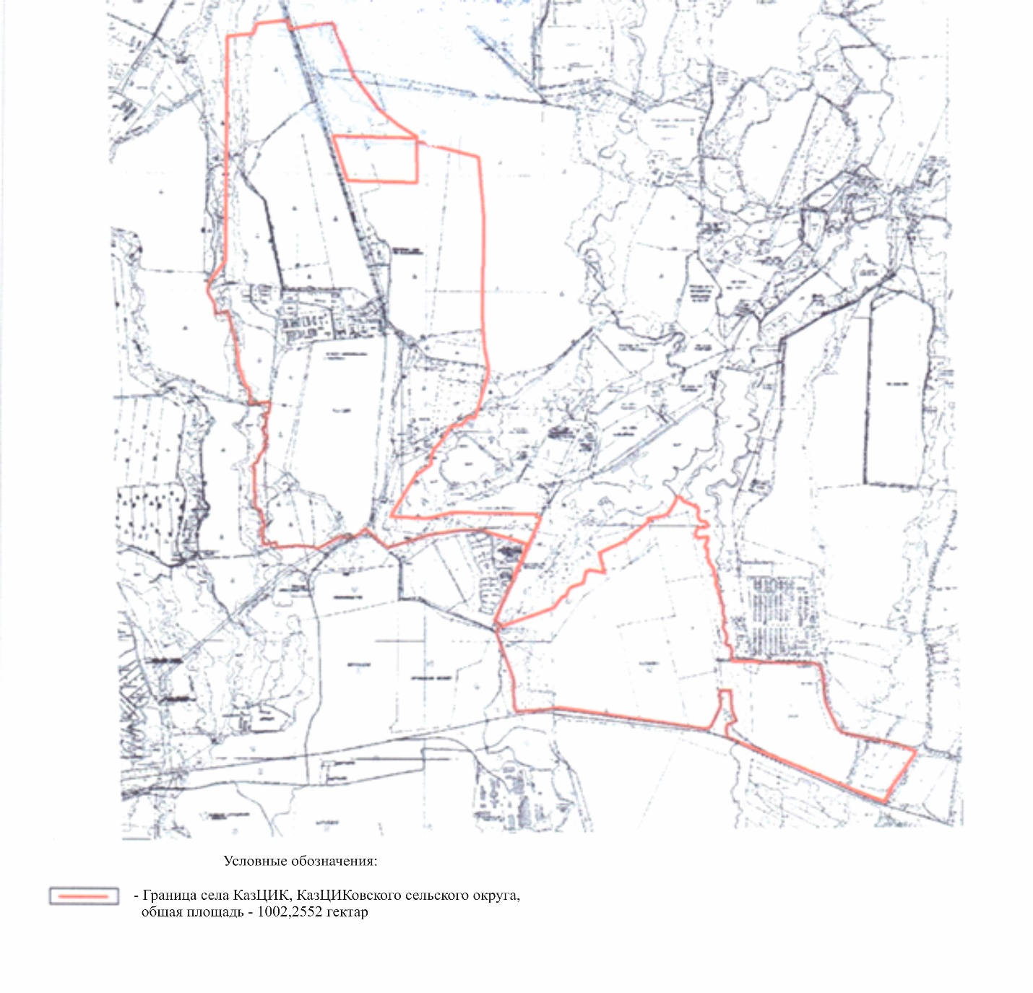

Приложение 18 к совместному постановлению акимата Илийского района от 26 апреля 2019 года № 182 и к решению Илийского районного маслихата от 26 апреля 2019 года № 41-198
Сноска. Дополнено приложением 18 в редакции решения Илийского районного маслихата Алматинской области от 10 июня 2022 года № 21-87 и постановление акимата Илийского района Алматинской области от 10 июня 2022 года № 227 (вводится в действие по истечении десяти календарных дней после дня его первого официального опубликования).

Граница (черта) села Байсерке Байсеркенского сельского округа Илийского района

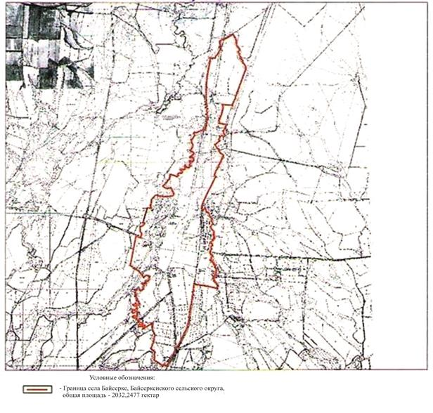

Приложение 19 к совместному постановлению акимата Илийского района от 26 апреля 2019 года № 182 и к решению Илийского районного маслихата от 26 апреля 2019 года № 41-198
Сноска. Дополнено приложением 19 в редакции решения Илийского районного маслихата Алматинской области от 10 июня 2022 года № 21-87 и постановление акимата Илийского района Алматинской области от 10 июня 2022 года № 227 (вводится в действие по истечении десяти календарных дней после дня его первого официального опубликования).

Граница (черта) села Жанадауир Байсеркенского сельского округа Илийского района

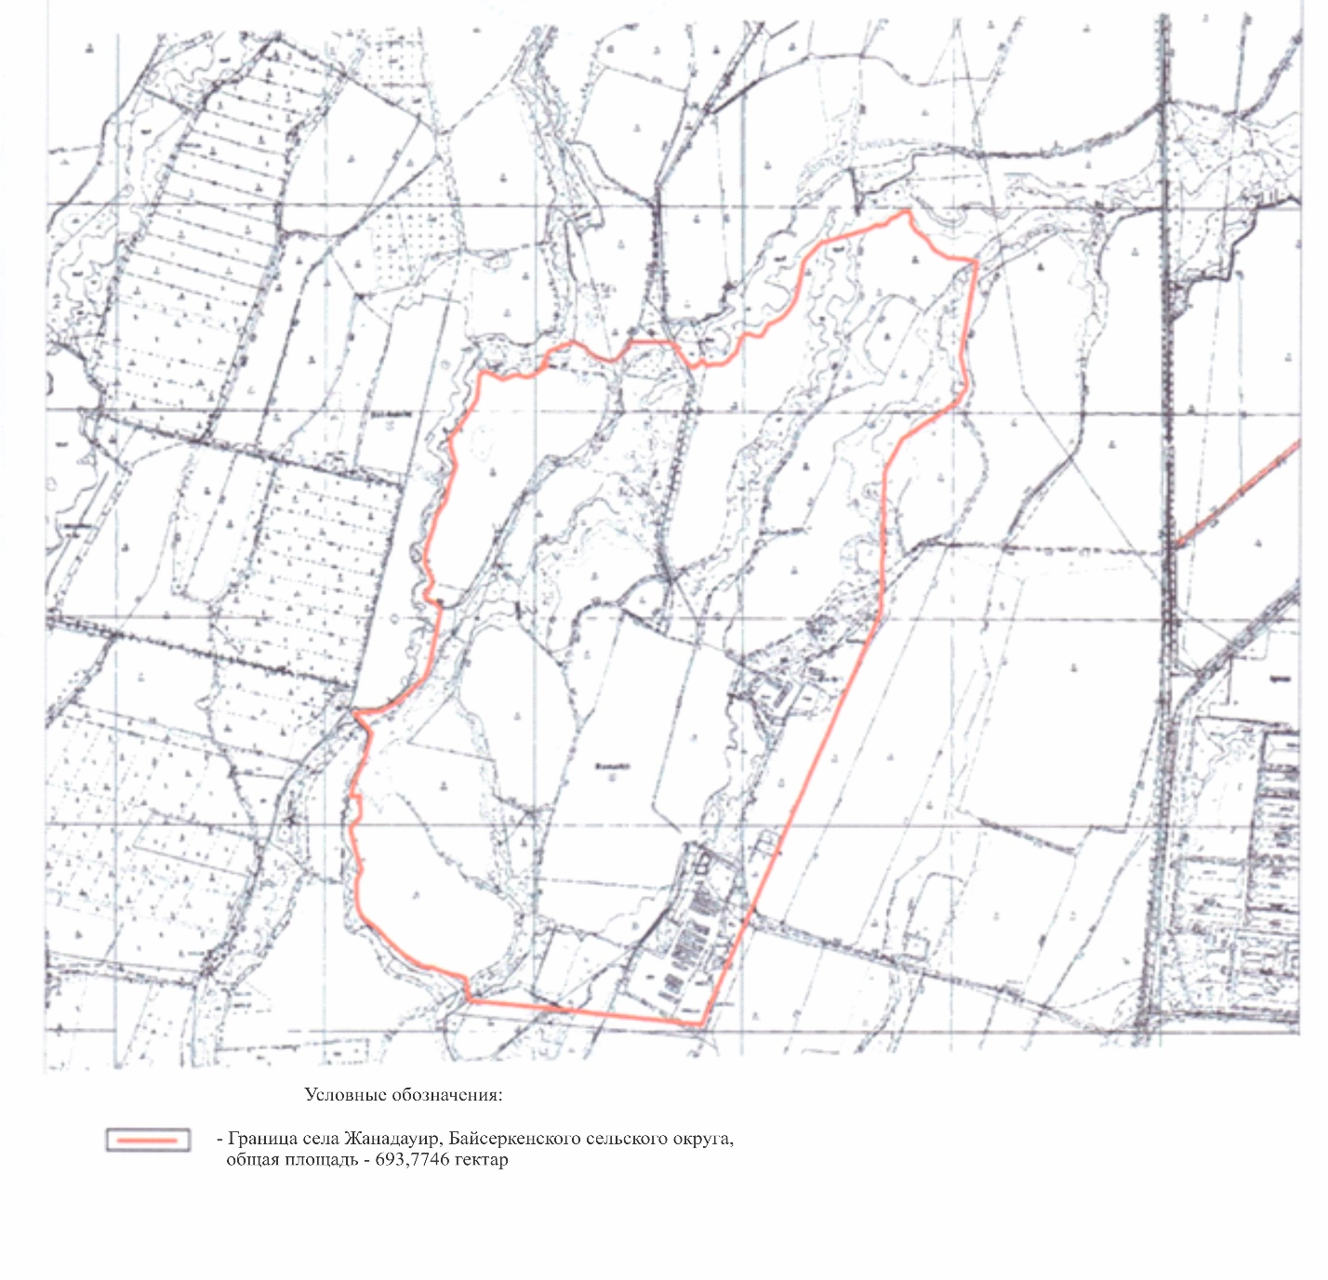

Приложение 20 к совместному постановлению акимата Илийского района от 26 апреля 2019 года № 182 и к решению Илийского районного маслихата от 26 апреля 2019 года № 41-198
Сноска. Дополнено приложением 20 в редакции решения Илийского районного маслихата Алматинской области от 10 июня 2022 года № 21-87 и постановление акимата Илийского района Алматинской области от 10 июня 2022 года № 227 (вводится в действие по истечении десяти календарных дней после дня его первого официального опубликования).

Граница (черта) села Али Байсеркенского сельского округа Илийского района

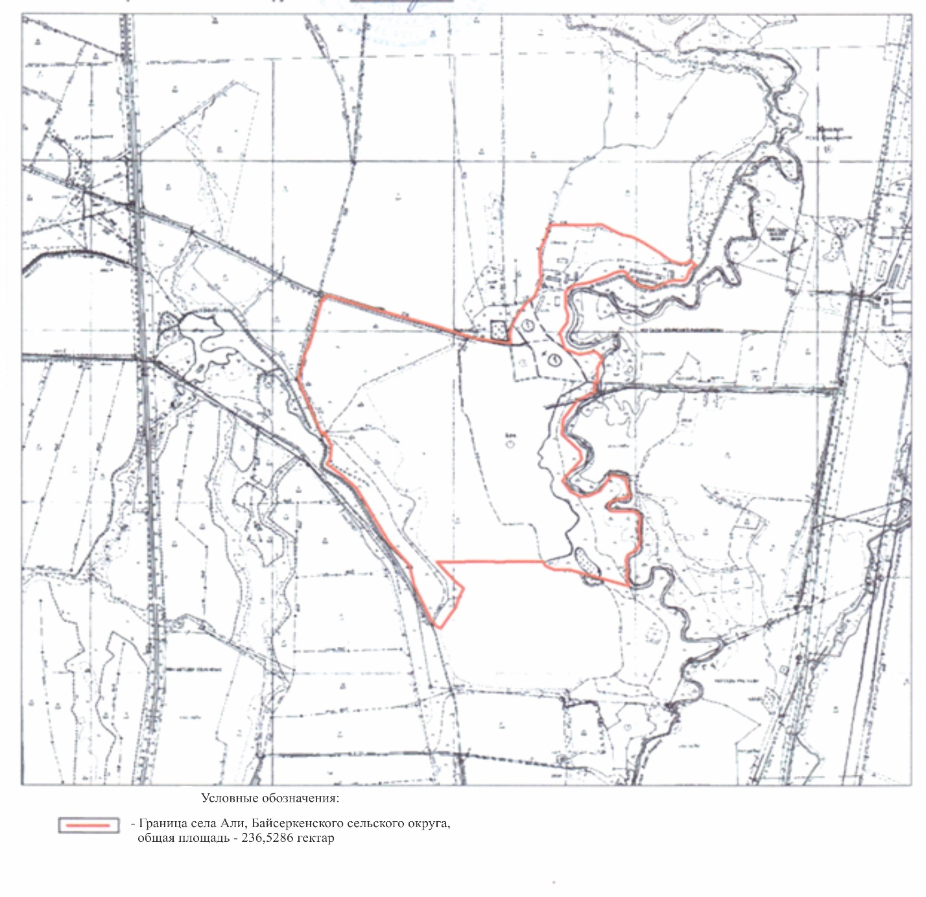

Приложение 21 к совместному постановлению акимата Илийского района от 26 апреля 2019 года № 182 и к решению Илийского районного маслихата от 26 апреля 2019 года № 41-198
Сноска. Дополнено приложением 21 в редакции решения Илийского районного маслихата Алматинской области от 10 июня 2022 года № 21-87 и постановление акимата Илийского района Алматинской области от 10 июня 2022 года № 227 (вводится в действие по истечении десяти календарных дней после дня его первого официального опубликования).

Граница (черта) села Жанаталап Байсеркенского сельского округа Илийского района

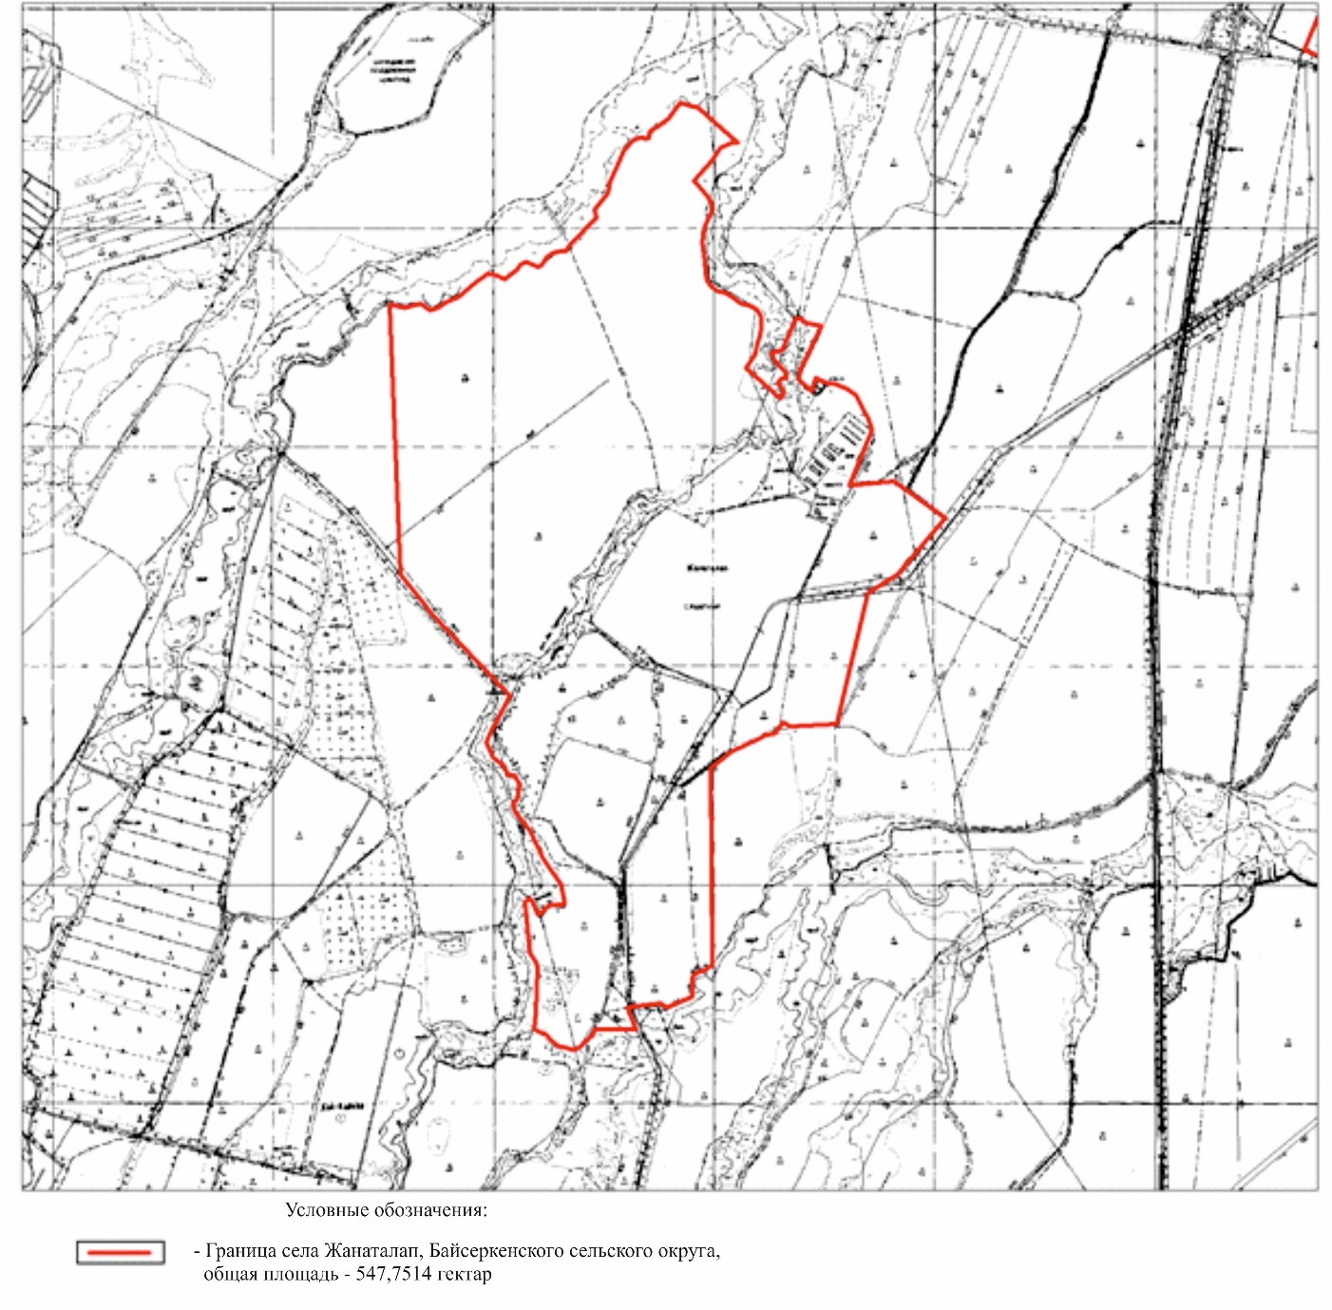

Приложение 22 к совместному постановлению акимата Илийского района от 26 апреля 2019 года № 182 и к решению Илийского районного маслихата от 26 апреля 2019 года № 41-198
Сноска. Дополнено приложением 22 в редакции решения Илийского районного маслихата Алматинской области от 10 июня 2022 года № 21-87 и постановление акимата Илийского района Алматинской области от 10 июня 2022 года № 227 (вводится в действие по истечении десяти календарных дней после дня его первого официального опубликования).

Граница (черта) села Коктерек Байсеркенского сельского округа Илийского района

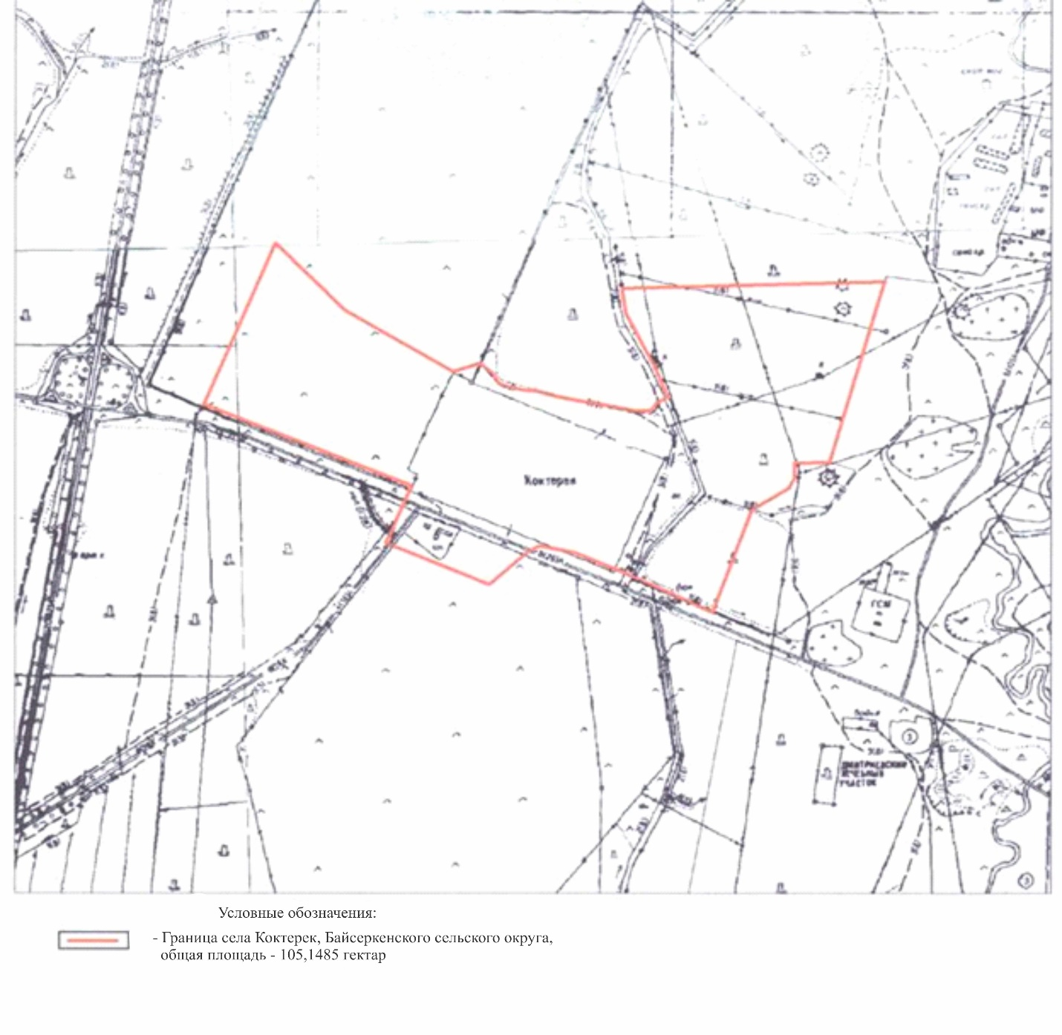

Приложение 23 к совместному постановлению акимата Илийского района от 26 апреля 2019 года № 182 и к решению Илийского районного маслихата от 26 апреля 2019 года № 41-198
Сноска. Дополнено приложением 23 в редакции решения Илийского районного маслихата Алматинской области от 10 июня 2022 года № 21-87 и постановление акимата Илийского района Алматинской области от 10 июня 2022 года № 227 (вводится в действие по истечении десяти календарных дней после дня его первого официального опубликования).

Граница (черта) села Ынтымак Байсеркенского сельского округа Илийского района

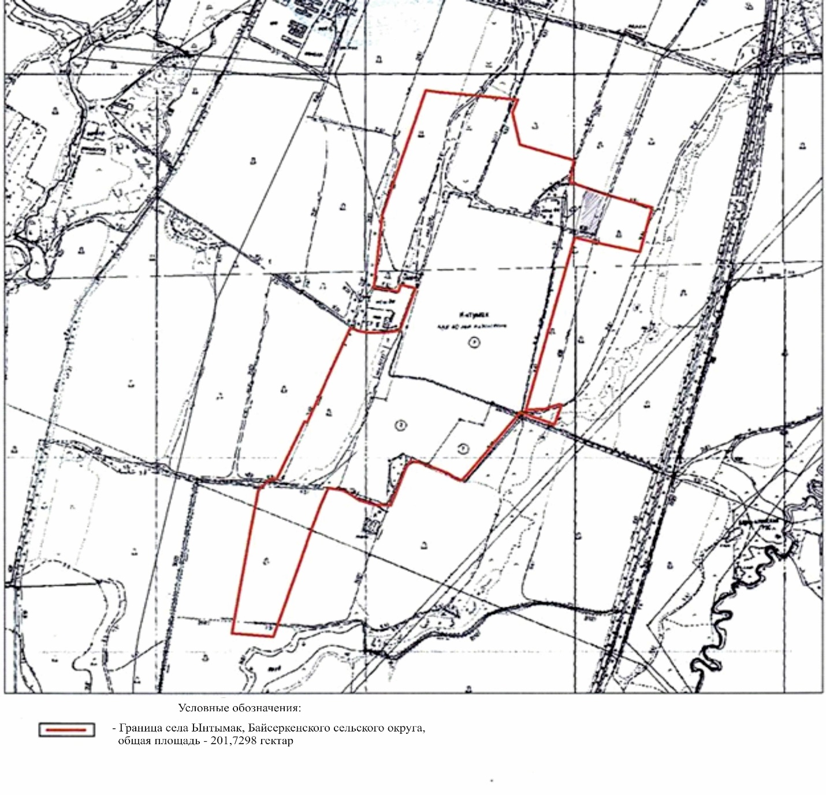

Приложение 24 к совместному постановлению акимата Илийского района от 26 апреля 2019 года № 182 и к решению Илийского районного маслихата от 26 апреля 2019 года № 41-198
Сноска. Дополнено приложением 24 в редакции решения Илийского районного маслихата Алматинской области от 10 июня 2022 года № 21-87 и постановление акимата Илийского района Алматинской области от 10 июня 2022 года № 227 (вводится в действие по истечении десяти календарных дней после дня его первого официального опубликования).

Граница (черта) села Коянкус Байсеркенского сельского округа Илийского района

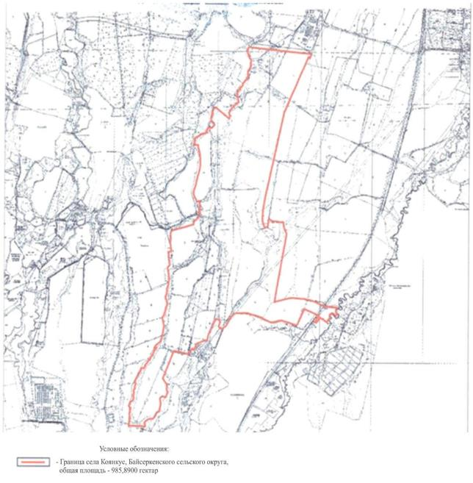

Приложение 25 к совместному постановлению акимата Илийского района от 26 апреля 2019 года № 182 и к решению Илийского районного маслихата от 26 апреля 2019 года № 41-198
Сноска. Дополнено приложением 25 в редакции решения Илийского районного маслихата Алматинской области от 10 июня 2022 года № 21-87 и постановление акимата Илийского района Алматинской области от 10 июня 2022 года № 227 (вводится в действие по истечении десяти календарных дней после дня его первого официального опубликования).

Граница (черта) села Жапек батыр Ащибулакского сельского округа Илийского района

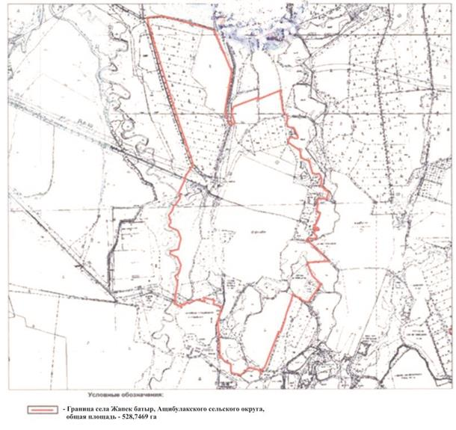

Приложение 26 к совместному постановлению акимата Илийского района от 26 апреля 2019 года № 182 и к решению Илийского районного маслихата от 26 апреля 2019 года № 41-198
Сноска. Дополнено приложением 26 в редакции решения Илийского районного маслихата Алматинской области от 10 июня 2022 года № 21-87 и постановление акимата Илийского района Алматинской области от 10 июня 2022 года № 227 (вводится в действие по истечении десяти календарных дней после дня его первого официального опубликования).

Граница (черта) села Коккайнар Ащибулакского сельского округа Илийского района

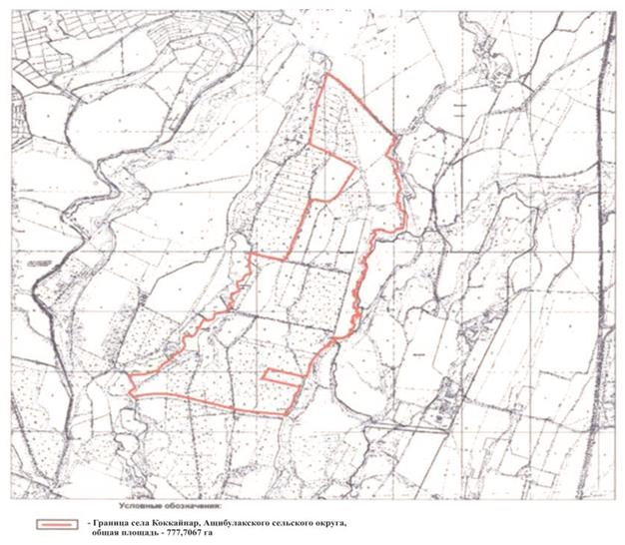

Приложение 27 к совместному постановлению акимата Илийского района от 26 апреля 2019 года № 182 и к решению Илийского районного маслихата от 26 апреля 2019 года № 41-198
Сноска. Дополнено приложением 27 в редакции решения Илийского районного маслихата Алматинской области от 10 июня 2022 года № 21-87 и постановление акимата Илийского района Алматинской области от 10 июня 2022 года № 227 (вводится в действие по истечении десяти календарных дней после дня его первого официального опубликования).

Граница (черта) села Толе би Ащибулакского сельского округа Илийского района

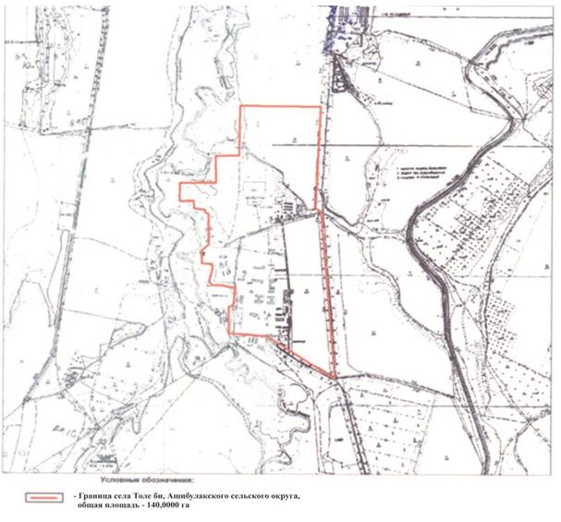

Приложение 28 к совместному постановлению акимата Илийского района от 26 апреля 2019 года № 182 и к решению Илийского районного маслихата от 26 апреля 2019 года № 41-198
Сноска. Дополнено приложением 28 в редакции решения Илийского районного маслихата Алматинской области от 10 июня 2022 года № 21-87 и постановление акимата Илийского района Алматинской области от 10 июня 2022 года № 227 (вводится в действие по истечении десяти календарных дней после дня его первого официального опубликования).

Граница (черта) села Мухаметжан Туймебаев Ащибулакского сельского округа Илийского района

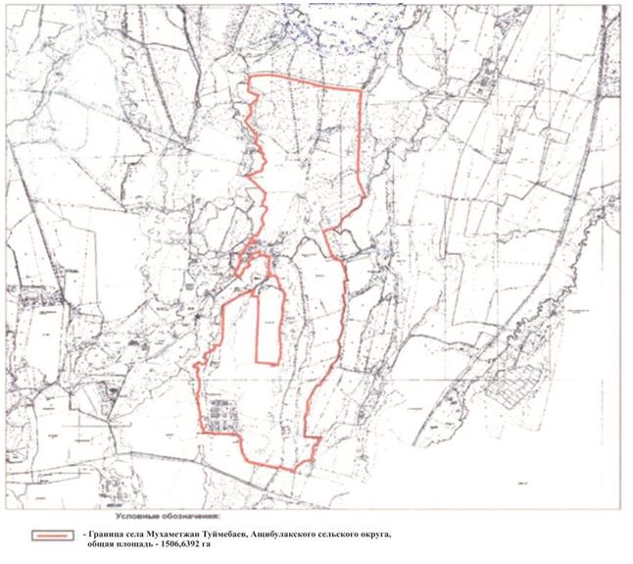

Приложение 29 к совместному постановлению акимата Илийского района от 26 апреля 2019 года № 182 и к решению Илийского районного маслихата от 26 апреля 2019 года № 41-198
Сноска. Дополнено приложением 29 в редакции решения Илийского районного маслихата Алматинской области от 10 июня 2022 года № 21-87 и постановление акимата Илийского района Алматинской области от 10 июня 2022 года № 227 (вводится в действие по истечении десяти календарных дней после дня его первого официального опубликования).

Граница (черта) поселка Боралдай Илийского района

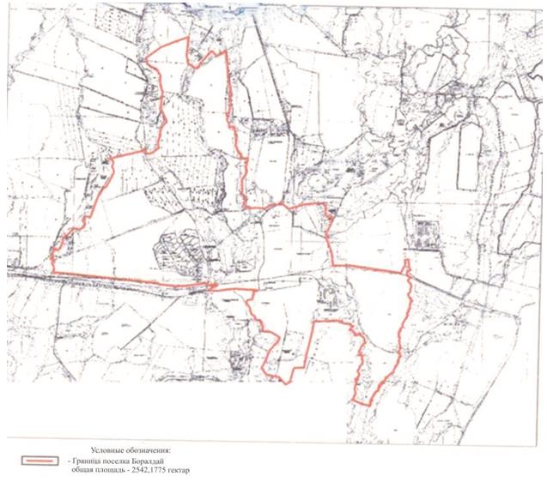

© 2012. РГП на ПХВ «Институт законодательства и правовой информации Республики Казахстан» Министерства юстиции Республики Казахстан

